

**ระบบสั่งซื้อสินค้าศิลปินK-POP**

**K-POP artist ordering system**

**นางสาวคชาภรณ์ ศรีหนู**

**ปริญญานิพนธ์นี้เป็นส่วนหนึ่งของการศึกษาตามหลักสูตรวิทยาศาสตรบัณฑิต**

**สาขาวิชาวิทยาการคอมพิวเตอร์**

**ภาควิชาวิทยาการคอมพิวเตอร์และสารสนเทศ**

**คณะวิทยาศาสตร์และวิศวกรรมศาสตร์**

**มหาวิทยาลัยเกษตรศาสตร์ วิทยาเขตเฉลิมพระเกียรติ จังหวัดสกลนคร**

**พ.ศ. ๒๕๖๖**

**ระบบสั่งซื้อสินค้าศิลปินK-POP**

**นางสาว****คชาภรณ์ ศรีหนู**

ปริญญานิพนธ์นี้เป็นส่วนหนึ่งของการศึกษาตามหลักสูตรวิทยาศาสตรบัณฑิต

สาขาวิชาวิทยาการคอมพิวเตอร์

ภาควิชาวิทยาการคอมพิวเตอร์และสารสนเทศ

คณะวิทยาศาสตร์และวิศวกรรมศาสตร์

มหาวิทยาลัยเกษตรศาสตร์ วิทยาเขตเฉลิมพระเกียรติ จังหวัดสกลนคร

พ.ศ. ๒๕๖๖

**K-POP artist ordering system**

**Miss Khachaporn Srinoo**

**A PROJECT REPORT SUBMITTED IN PARTIAL FULFILLMENT OF**

**THE REQUIREMENTS FOR THE DEGREE OF**

**BACHELOR OF SCIENCE PROGRAM IN COMPUTER SCIENCE**

**DEPARTMENT OF COMPUTER AND INFORMATION SCIENCE**

**FACULTY OF SCIENCE AND ENGINEERING**

**KASETSART UNIVERSITY**

**CHALERMPHRAKIAT SAKONNAKORN PROVINCE CAMPUS**

**2023**

**ใบรับรองปริญญานิพนธ์**

**มหาวิทยาลัยเกษตรศาสตร์ วิทยาเขตเฉลิมพระเกียรติ จังหวัดสกลนคร**

**ระบบสั่งซื้อสินค้าศิลปินK-POP**

**K-POP artist ordering system**

**หลักสูตรวิทยาศาสตรบัณฑิต สาขาวิชาวิทยาการคอมพิวเตอร์**

**ภาควิชาวิทยาการคอมพิวเตอร์และสารสนเทศ**

**คณะวิทยาศาสตร์และวิศวกรรมศาสตร์**

**ได้พิจารณาเห็นชอบโดย**

ที่ปรึกษาปริญญานิพนธ์.........................................................................................

(อาจารย์อัจฉรา นามบุรี)

วันที่........................ เดือน...................... ปี....................

กรรมการ ..............................................................................................................

(ผู้ช่วยศาสตราจารย์ศิริพร ทับทิม)

วันที่........................ เดือน...................... ปี....................

กรรมการ ..............................................................................................................

(อาจารย์สาวิณี แสงสุริยันต์)

วันที่........................ เดือน...................... ปี....................

|  |  |
| --- | --- |
| ....................................................... | ..................................................... |
| (อาจารย์สาวิณี แสงสุริยันต์) | (ผู้ช่วยศาสตราจารย์ ดร.สุภาพ กัญญาคำ) |
| หัวหน้าภาควิชา | คณบดี |

คชาภรณ์ ศรีหนู. 2566. **ระบบสั่งซื้อสินค้าศิลปินK-POP.** ปริญญาวิทยาศาสตรบัณฑิต สาขาวิทยาการคอมพิวเตอร์ ภาควิชาวิทยาการคอมพิวเตอร์และสารสนเทศ คณะวิทยาศาสตร์และวิศวกรรมศาสตร์ มหาวิทยาลัยเกษตรศาสตร์ วิทยาเขตเฉลิมพระเกียรติ จังหวัดสกลนคร

คณะกรรมการที่ปรึกษาปริญญานิพนธ์: อาจารย์อัจฉรา นามบุรี

**บทคัดย่อ**

ปริญญานิพนธ์ นี้มีวัตถุประสงค์ในการพัฒนาระบบสั่งซื้อสินค้าศิลปินK-POP ในรูปแบบของเว็บแอปพลิเคชัน เพื่อเป็นช่องทางและตอบสนองความต้องการสำหรับผู้ที่ต้องการสินค้าศิลปินK-POP ผ่านเว็บแอพลิเคชัน ขอบเขตของระบบแบ่งออกเป็น 3 ส่วน ดังนี้ 1.บุคคลทั่วไป 2.สมาชิก

3.ผู้ดูแลระบบ เครื่องมือที่ใช้ในการพัฒนา ได้แก่ โปรแกรม Visual Studio Code ภาษที่ใช้ในการพัฒนา ได้แก่ PHP, HTML, CSS และ ใช้MySQL ในการจัดการฐานข้อมูล ซึ่งใช้ทำงานร่วมกับภาษา PHP

Khachaporn Srinoo. 2023. ***K-POP artist ordering system***. Bachelor of Science Program in Computer Science, Department of Computer and Information Science, Faculty of Science and Engineering, Kasetsart University Chalermphrakiat Sakonnakhon Province Campus.

Advisor**:** Atchara Namburi

**ABSTRACT**

This thesis focuses on the development of a K-POP artist merchandise ordering system in the form of a web application. The primary objective is to establish an avenue for individuals seeking K-POP merchandise to fulfill their requirements through a web application. The system is divided into three main components: General Users, Members, and System Administrators. Development tools employed include Visual Studio Code, with programming languages such as PHP, HTML, and CSS for system development. In addition, MySQL is used for database management, working in conjunction with the PHP language.

**กิตติกรรมประกาศ**

โครงงานฉบับนี้สำเร็จลุล่วงไปได้ด้วยดี เนื่องจากได้รับความกรุณาจากบุคคลต่าง ๆ หลายท่าน ที่คอยให้คำปรึกษา ให้คำแนะนำ และช่วยเหลือมาโดยตลอด

ขอขอบคุณอาจารย์อัจฉรา นามบุรี อาจารย์ที่ปรึกษาโครงงานที่กรุณาให้คำปรึกษา ข้อเสนอแนะต่าง ๆ ตลอดจนคอยดูแลและช่วยเหลือเป็นอย่างดี อันเป็นประโยชน์ต่อการค้นคว้าของโครงงาน

ขอขอบคุณอาจารย์ภาควิชาวิทยาการคอมพิวเตอร์และสารสนเทศ ทุก ๆ ท่าน ที่กรุณาให้คำปรึกษา และแนะนำแนวทางในการจัดทำ ตลอดจนอบรมสั่งสอนความรู้อันเป็นประโยชน์ต่อการเรียน การทำงาน และการจัดทำโครงงาน

ขอขอบคุณ บิดา มารดา และครอบครัวที่อุปการะเลี้ยงดู อบรมสั่งสอนและเป็นกำลังใจ มาโดยตลอด และขอบคุณเพื่อน ๆ พี่ ๆ ทุกคนที่คอยให้กำลังใจ คำแนะนำ และมีส่วนในความสำเร็จของโครงงานนี้

ผู้พัฒนาหวังเป็นอย่างยิ่งว่าโครงงานฉบับนี้ เป็นประโยชน์สำหรับผู้ที่สนใจต้องการศึกษา และพัฒนาเว็บแอปพลิเคชัน หากโครงงานฉบับนี้มีข้อบกพร่อง หรือข้อผิดพลาดประการใดผู้พัฒนาต้องขออภัยไว้ ณ ที่นี้ด้วย

นางสาวคชาภรณ์ ศรีหนู

13 ตุลาคม พ.ศ.2566

**สารบัญ**

**หน้า**

บทคัดย่อภาษาไทย ก

บทคัดย่อภาษาอังกฤษ ข

กิตติกรรมประกาศ ค

สารบัญตาราง ง

สารบัญภาพ ฉ

สัญลักษณ์ ช

บทที่ 1 บทนำ 1

1.1 ความเป็นมาและความสำคัญของโครงงาน 1

1.2 วัตถุประสงค์ของโครงงาน 1

1.3 ขอบเขตของโครงงาน 2

1.4 ประโยชน์ที่คาดว่าจะได้รับ 2

1.5 เครื่องมือที่ใช้ในการพัฒนา 4

1.6 แผนการดำเนินงาน 5

บทที่ 2 ทฤษฎีและวรรณกรรมที่เกี่ยวข้อง 6

2.1 ประวัติความเป็นมาของ K-pop 6

2.2 E-commerce 7

2.3 วงจรการวิเคราะห์ระบบงาน 8

2.4 ระบบฐานข้อมูล 15

2.5 เครื่องมือที่ใช้ในการพัฒนา 27

2.6 ภาษาที่ใช้ในการพัฒนา 29

2.7 วรรณกรรมที่เกี่ยวข้อง 32

บทที่ 3 วิธีการดำเนินงาน 35

3.1 การออกแบบ 35

3.2 การวิเคาระห์ระบบงาน 37

3.3 การออกแบบฐานข้อมูล 55

3.4 พจนานุกรมข้อมูล (Data Dictonary) 66

3.5 ภาพรวมการออกแบบการใช้งาน 71

**สารบัญ (ต่อ)**

**หน้า**

บทที่ 4 ผลการดำเนินงานและการวิเคราะห์ 80

4.1 ผลการดำเนินงาน 80

4.2 ระบบงานผู้ทั่วไป 82

4.3 ระบบงานสมาชิก 84

4.2 ระบบงานผู้ดูแลระบบ 92

บทที่ 5 สรุปและข้อเสนอแนะ 102

5.1 สรุปผลการดำเนินงาน 102

5.2 ข้อเสนอแนะ 104

5.3 ปัญหาและอุปสรรค 104

5.4 แนวทางพัฒนาต่อ 104

เอกสารอ้างอิง 105

ภาคผนวก 109

ภาคผนวก ก. 110

ประวัติผู้เขียน 131

**สารบัญตาราง**

**หน้า**

ตารางที่ 1 ตารางกิจกรรมดำเนินงาน ตั้งแต่เดือนมกราคม พ.ศ.2565 5

ถึงเดือนตุลาคม พ.ศ.2566

ตารางที่ 3-1 คำอธิบายโพรเซสที่ 1 สมัครสมาชิก 40

ตารางที่ 3-2 คำอธิบายโพรเซสที่ 2 เข้าสู่ระบบ 40

ตารางที่ 3-3 คำอธิบายโพรเซสที่ 3 จัดการข้อมูลสินค้า 41

ตารางที่ 3-4 คำอธิบายโพรเซสที่ 4 จัดการข้อมูลการสั่งซื้อ 41

ตารางที่ 3-5 คำอธิบายโพรเซสที่ ออกรายงาน 42

ตารางที่ 3-6 คำอธิบายโพรเซสที่ 1.1 43

ตารางที่ 3-7 คำอธิบายโพรเซสที่ 1.2 44

ตารางที่ 3-8 คำอธิบายโพรเซสที่ 1.3 44

ตารางที่ 3-9 คำอธิบายโพรเซสที่ 2.1 45

ตารางที่ 3-10 คำอธิบายโพรเซสที่ 2.2 46

ตารางที่ 3-11 คำอธิบายโพรเซสที่ 2.3 46

ตารางที่ 3-12 คำอธิบายโพรเซสที่ 3.1 47

ตารางที่ 3-13 คำอธิบายโพรเซสที่ 3.2 48

ตารางที่ 3-14 คำอธิบายโพรเซสที่ 3.3 48

ตารางที่ 3-15 คำอธิบายโพรเซสที่ 3.4 49

ตารางที่ 3-16 คำอธิบายโพรเซสที่ 4.1 51

ตารางที่ 3-17 คำอธิบายโพรเซสที่ 4.2 51

ตารางที่ 3-18 คำอธิบายโพรเซสที่ 4.3 52

ตารางที่ 3-19 คำอธิบายโพรเซสที่ 4.4 52

ตารางที่ 3-20 คำอธิบายโพรเซสที่ 4.5 52

ตารางที่ 3-21 คำอธิบายโพรเซสที่ 5.1 53

ตารางที่ 3-22 คำอธิบายโพรเซสที่ 5.2 54

ตารางที่ 3-23 ตารางฐานข้อมูลของระบบ 66

**สารบัญตาราง(ต่อ)**

**หน้า**

ตารางที่ 3-24 ตารางฐานข้อมูล - สมาชิก 67

ตารางที่ 3-25 ตารางฐานข้อมูล - ผู้ดูแลระบบ 67

ตารางที่ 3-26 ตารางฐานข้อมูล - สินค้าK-POP 67

ตารางที่ 3-27 ตารางฐานข้อมูล - ประเภทสินค้า 68

ตารางที่ 3-28 ตารางฐานข้อมูล - การสั่งซื้อ 68

ตารางที่ 3-29 ตารางฐานข้อมูล - ใบเสร็จ 69

ตารางที่ 3-30 ตารางฐานข้อมูล - สถานะคำสั่งซื้อ 69

ตารางที่ 3-31 ตารางฐานข้อมูล – ที่อยู่ 69

ตารางที่ 3-32 ตารางฐานข้อมูล - เบอร์โทร 70

ตารางที่ 3-33 ตารางฐานข้อมูล - มีประเภท 70

**สารบัญภาพ**

**หน้า**

ภาพที่ 2-1 แสดงวงจร(System Development Life Cycle : SDLC) 9

ภาพที่ 2-2 สัญลักษณ์ต่างๆ ที่ใช้ในการเขียนแผนภาพการไหลของข้อมูล 14

ภาพที่ 2-3 ภาพตัวอย่าง ER Model 16

ภาพที่ 2-4 ภาพตัวอย่าง ER Model 17

ภาพที่ 2-5 ภาพ Attribute 18

ภาพที่ 2-6 ภาพ Relationship 19

ภาพที่ 2-7 ภาพความสัมพันธ์แบบหนึ่งต่อหนึ่ง 19

ภาพที่ 2-8 ภาพความสัมพันธ์แบบหนึ่งต่อกลุ่ม 20

ภาพที่ 2-9 ภาพ) ความสัมพันธ์แบบกลุ่มต่อกลุ่ม 20

ภาพที่ 2-10 ภาพตัวอย่าง Data Dictionary 26

ภาพที่ 2-11 ตัวอย่างการเขียน relation dataabase schema 27

ภาพที่ 3-1 Context Diagram ระบบสั่งซื้อสินค้าศิลปินK-POP 38

ภาพที่ 3-2 Data Flow Diagram Level 0 ระบบสั่งซื้อสินค้าศิลปินK-POP 39

ภาพที่ 3-3 Data Flow Diagram Level 1 ของโพรเซส 1 สมัครสมาชิก 43

ภาพที่ 3-4 Data Flow Diagram Level 1 ของโพรเซส 2 เข้าสู่ระบบ 45

ภาพที่ 3-5 Data Flow Diagram Level 1 ของโพรเซส 3 จัดการข้อมูลสินค้า 47

ภาพที่ 3-6 Data Flow Diagram Level 1 ของโพรเซส 4 จัดการข้อมูลการสั่งซื้อ 50

ภาพที่ 3-7 Data Flow Diagram Level 1 ของโพรเซส 5 ออกรายงาน 53

ภาพที่ 3-8 ER-Diagram ระบบสั่งซื้อสินค้าศิลปินK-POP 55

ภาพที่ 3-9 SCHEMA ระบบสั่งซื้อสินค้าศิลปินK-POP 66

ภาพที่ 3-10 เว็บแอปพลิเคชัน – หน้าแรกของบุคคลทั่วไป 71

ภาพที่ 3-11 เว็บแอปพลิเคชัน – เข้าสู่ระบบ 71

ภาพที่ 3-12 เว็บแอปพลิเคชัน – สมัครสมาชิก 72

ภาพที่ 3-13 เว็บแอปพลิเคชัน – หน้าแรกของสมาชิก 72

ภาพที่ 3-14 เว็บแอปพลิเคชัน – หน้าข้อมูลส่วนตัว 73

ภาพที่ 3-15 เว็บแอปพลิเคชัน – หน้าแก้ไขข้อมูลส่วนตัว 73

ภาพที่ 3-16 เว็บแอปพลิเคชัน – หน้าของการดูรายละเอียด 74

**สารบัญภาพ(ต่อ)**

**หน้า**

ภาพที่ 3-17 เว็บแอปพลิเคชัน – หน้าของการสั่งซื้อ 74

ภาพที่ 3-18 เว็บแอปพลิเคชัน – หน้าของการชำระเงิน 75

ภาพที่ 3-19 เว็บแอปพลิเคชัน – หน้าการแจ้งชำระเงิน 75

ภาพที่ 3-20 เว็บแอปพลิเคชัน – หน้ารายการสั่งซื้อ 76

ภาพที่ 3-21 เว็บแอปพลิเคชัน – หน้าประวัติการสั่งซื้อ 76

ภาพที่ 3-22 เว็บแอปพลิเคชัน – หน้าเข้าสู่ระบบของผู้ดูแลระบบ 77

ภาพที่ 3-23 เว็บแอปพลิเคชัน – หน้าจัดการข้อมูลสินค้าของผู้ดูแลระบบ 77

ภาพที่ 3-24 เว็บแอปพลิเคชัน – หน้ารายการสั่งซื้อของผู้ดูแลระบบ 78

ภาพที่ 3-25 เว็บแอปพลิเคชัน – หน้ารายงานยอดขายรายวันของผู้ดูแลระบบ 78

ภาพที่ 3-26 เว็บแอปพลิเคชัน – หน้ารายงานยอดขายรายเดือนของผู้ดูแลระบบ 79

ภาพที่ 3-27 เว็บแอปพลิเคชัน – หน้ารายงานยอดขายรายปีของผู้ดูแลระบบ 79

ภาพที่ 4-1 หน้าสมัครสมาชิก 82

ภาพที่ 4-2 หน้าหลักของผู้ใช้ทั่วไป 82

ภาพที่ 4-3 หน้าหลักของผู้ใช้ทั่วไป 83

ภาพที่ 4-4 หน้ารายละเอียดสินค้าของผู้ใช้ทั่วไป 83

ภาพที่ 4-5 หน้าค้นหาสินค้า(ชื่อสินค้า ชื่อศิลปิน)ของผู้ใช้ทั่วไป 83

ภาพที่ 4-6 หน้าค้นหาสินค้า(ประเภทสินค้า)ของผู้ใช้ทั่วไป 84

ภาพที่ 4-7 หน้าเข้าสู่ระบบ 84

ภาพที่ 4-8 หน้าข้อมูลส่วนตัว 84

ภาพที่ 4-9 หน้าแก้ไขชื่อ-นามสกุลของสมาชิก 85

ภาพที่ 4-10 หน้าแก้ไขรหัสผ่าน 85

ภาพที่ 4-11 หน้าแก้ไขที่อยู่ 85

ภาพที่ 4-12 หน้าเพิ่มที่อยู่ 86

ภาพที่ 4-13 หน้าหลักของสมาชิก 86

ภาพที่ 4-14 หน้าหลักของสมาชิก 86

ภาพที่ 4-15 หน้าแสดงสินค้าขายดีทั้งหมด 87

ภาพที่ 4-16 หน้าแสดงสินค้าทั้งหมด 87

**สารบัญภาพ(ต่อ)**

**หน้า**

ภาพที่ 4-17 หน้ารายละเอียดสินค้าของสมาชิก 87

ภาพที่ 4-18 หน้าค้นหาสินค้า(ชื่อสินค้า ชื่อศิลปิน)ของสมาชิก 88

ภาพที่ 4-19 หน้าค้นหาสินค้า(ประเภทสินค้า)ของสมาชิก 88

ภาพที่ 4-20 หน้าตะกร้าสินค้า 89

ภาพที่ 4-21 หน้ายืนยันการสั่งซื้อสินค้า 89

ภาพที่ 4-22 หน้าเลือกที่อยู่จัดส่งสินค้า 90

ภาพที่ 4-23 หน้าแก้ไขที่อยู่จัดส่งสินค้า 90

ภาพที่ 4-24 หน้าชำระเงิน 90

ภาพที่ 4-25 หน้าแจ้งชำระเงิน 91

ภาพที่ 4-26 หน้ารายการสั่งซื้อ 91

ภาพที่ 4-27 หน้าประวัติการสั่งซื้อ 92

ภาพที่ 4-28 หน้าเข้าสู่ระบบของผู้ดูแลระบบ 92

ภาพที่ 4-29 หน้าหลักของผู้ดูแลระบบ 93

ภาพที่ 4-30 หน้าเพิ่มสินค้า 93

ภาพที่ 4-31 หน้าแก้ไขข้อมูลสินค้า 94

ภาพที่ 4-32 หน้าเพิ่มสต็อคสินค้า 94

ภาพที่ 4-33 หน้าดูรายการสั่งซื้อสินค้า 95

ภาพที่ 4-34 หน้าตรวจสอบการชำระเงิน และบันทึกสถานะการชำระเงิน 95

ภาพที่ 4-35 หน้ายกเลิกสินค้า 96

ภาพที่ 4-36 หน้าปรับสถานะสั่งซื้อ และเลขพัสดุ 96

ภาพที่ 4-37 หน้าออกใบเสร็จ 97

ภาพที่ 4-38 หน้าออกใบเสร็จ 97

ภาพที่ 4-39 หน้าดูรายงานยอดขายรายวัน 98

ภาพที่ 4-40 หน้าดูรายงานยอดขายรายวัน 98

ภาพที่ 4-41 หน้าดูรายงานรายรับรายวัน 99

ภาพที่ 4-42 หน้าดูรายงานรายรับรายวัน 99

ภาพที่ 4-43 หน้าดูรายงานรายรับรายเดือน 100

**สารบัญภาพ(ต่อ)**

**หน้า**

ภาพที่ 4-44 หน้าดูรายงานรายรับรายเดือน 100

ภาพที่ 4-45 หน้าดูรายงานรายรับรายปี 101

ภาพที่ ก-1 หน้าสมัครสมาชิก 111

ภาพที่ ก-2 หน้าหลักของผู้ใช้ทั่วไป 111

ภาพที่ ก-3 หน้าหลักของผู้ใช้ทั่วไป 112

ภาพที่ ก-4 หน้ารายละเอียดสินค้าของผู้ใช้ทั่วไป 112

ภาพที่ ก-5 หน้าค้นหาสินค้า(ชื่อสินค้า ชื่อศิลปิน)ของผู้ใช้ทั่วไป 112

ภาพที่ ก-6 หน้าค้นหาสินค้า(ประเภทสินค้า)ของผู้ใช้ทั่วไป 113

ภาพที่ ก-7 หน้าเข้าสู่ระบบ 113

ภาพที่ ก-8 หน้าข้อมูลส่วนตัว 114

ภาพที่ ก-9 หน้าแก้ไขชื่อ-นามสกุลของสมาชิก 114

ภาพที่ ก-10 หน้าแก้ไขรหัสผ่าน 114

ภาพที่ ก-11 หน้าแก้ไขที่อยู่ 115

ภาพที่ ก-12 หน้าเพิ่มที่อยู่ 115

ภาพที่ ก-13 หน้าหลักของสมาชิก 115

ภาพที่ ก-14 หน้าหลักของสมาชิก 116

ภาพที่ ก-15 หน้าแสดงสินค้าขายดีทั้งหมด 116

ภาพที่ ก-16 หน้าแสดงสินค้าทั้งหมด 116

ภาพที่ ก-17 หน้ารายละเอียดสินค้าของสมาชิก 117

ภาพที่ ก-18 หน้าค้นหาสินค้า(ชื่อสินค้า ชื่อศิลปิน)ของสมาชิก 117

ภาพที่ ก-19 หน้าค้นหาสินค้า(ประเภทสินค้า)ของสมาชิก 117

ภาพที่ ก-20 หน้าตะกร้าสินค้า 118

ภาพที่ ก-21 หน้ายืนยันการสั่งซื้อสินค้า 118

ภาพที่ ก-22 หน้าเลือกที่อยู่จัดส่งสินค้า 119

ภาพที่ ก-23 หน้าแก้ไขที่อยู่จัดส่งสินค้า 119

ภาพที่ ก-24 หน้าชำระเงิน 120

ภาพที่ ก-25 หน้าแจ้งชำระเงิน 120

**สารบัญภาพ(ต่อ)**

**หน้า**

ภาพที่ ก-26 หน้ารายการสั่งซื้อ 121

ภาพที่ ก-27 หน้าประวัติการสั่งซื้อ 121

ภาพที่ ก-28 หน้าเข้าสู่ระบบของผู้ดูแลระบบ 122

ภาพที่ ก-29 หน้าหลักของผู้ดูแลระบบ 122

ภาพที่ ก-30 หน้าเพิ่มสินค้า 123

ภาพที่ ก-31 หน้าแก้ไขข้อมูลสินค้า 123

ภาพที่ ก-32 หน้าเพิ่มสต็อคสินค้า 123

ภาพที่ ก-33 หน้าดูรายการสั่งซื้อสินค้า 124

ภาพที่ ก-34 หน้าตรวจสอบการชำระเงิน และบันทึกสถานะการชำระเงิน 124

ภาพที่ ก-35 หน้ายกเลิกสินค้า 125

ภาพที่ ก-36 หน้าปรับสถานะสั่งซื้อ และเลขพัสดุ 125

ภาพที่ ก-37 หน้าออกใบเสร็จ 126

ภาพที่ ก-38 หน้าออกใบเสร็จ 126

ภาพที่ ก-39 หน้าดูรายงานยอดขายรายวัน 127

ภาพที่ ก-40 หน้าดูรายงานยอดขายรายวัน 127

ภาพที่ ก-41 หน้าดูรายงานรายรับรายวัน 128

ภาพที่ ก-42 หน้าดูรายงานรายรับรายวัน 128

ภาพที่ ก-43 หน้าดูรายงานรายรับรายเดือน 129

ภาพที่ ก-44 หน้าดูรายงานรายรับรายเดือน 129

ภาพที่ ก-45 หน้าดูรายงานรายรับรายปี 130

บทที่ 1

บทนำ

# 1.1 ความเป็นมาและความสำคัญของโครงงาน

กระแสเกาหลีเข้ามาเป็นส่วนหนึ่งในชีวิตประจำวันโดยไม่รู้ตัว [18] โดยเกิดมาจากอิทธิพลของ Korean Wave และกระแส K-POP ที่เกิดขึ้นมาอย่างยาวนานและต่อเนื่อง ที่ถูกเรียกว่าระบบดารา (Star) ที่ใช้กลุ่มศิลปินเป็นผู้นําในการกระจายวัฒนธรรมและค่านิยมของประเทศเกาหลีสู่ประเทศต่างๆ โดยระบบนี้ทำให้เกิดกลุ่มแฟนคลับที่คลั่งไคล้นักร้องและนักแสดง ซึ่งจะมีพฤติกรรมที่พร้อมจะจ่ายเงิน ส่งเสริมและใช้เวลาไปกับการซื้อสินค้าที่เกี่ยวกับศิลปินที่ชื่นชอบ อีกทั้งยังมีพฤติกรรมในการรวมตัวกันเพื่อแลกเปลี่ยนข้อมูลข่าวสาร รวมไปถึงการสร้างวัฒนธรรมร่วมกัน ส่งผลให้เกิดทัศนคติด้านบวกให้กับศิลปินที่ตนชื่นชอบ วงการเพลงของประเทศเกาหลีใต้มีการสร้างรายได้จากการจําหน่ายสินค้าที่ระลึกให้กับแฟนคลับของศิลปินเป็นพันล้านเหรียญสหรัฐ สินค้าที่ระลึกของศิลปินเกาหลีจะเป็นสินค้า “อย่างเป็นทางการ” จากต้นสังกัดของศิลปินที่ถูกต้องตามกฎหมาย หรือผู้ที่จ่ายเงินค่าลิขสิทธิ์ นอกจากนี้ยังมีสินค้าประเภท “ไม่เป็นทางการ” ที่กลุ่มแฟนคลับทำขึ้นมากันเองออกมาจําหน่ายด้วย และในอดีตการซื้อสินค้าที่ระลึกจากออนไลน์ของแฟนคลับจะมีความยากลําบากในการหาซื้อสินค้าที่ระลึกข้ามประเทศเป็นอย่างมาก

ในปัจจุบันจะเห็นได้ว่าการซื้อสินค้าของศิลปิน K-pop สามารถซื้อได้ไม่ยากลำบากเท่าในอดีต แต่ก็ยังไม่มีช่องทางการในซื้อสินค้าที่หลากหลายมากนัก ช่องทางในการซื้อสินค้าบางช่องทางก็อาจจะเป็นแหล่งที่เฉพาะทางไปสำหรับบางคน เช่น ทวิตเตอร์ เป็นต้น ผู้จัดทำจึงได้คิดจะทำเว็บไซต์ของเราเป็นเว็ปไซต์ที่จัดจำหน่ายสินค้าของศิลปิน K-pop ซึ่งจะมาเป็นตัวช่วยในการเลือกซื้อสินค้าให้ได้ง่ายขึ้น ไม่พลาดสินค้าตามต้องการโดยไม่จำกัดสถานที่และเวลา

ผู้พัฒนาจึงมีแนวคิดที่อยากพัฒนาเว็บไซต์เกี่ยวกับการสั่งซื้อสินค้าของศิลปิน K-pop เช่น อัลบั้มเพลง โฟโต้บุ๊ค การ์ด บง(แท่งไฟ) ฯลฯ เพื่อตอบสนองความต้องของผู้ที่สนใจหาซื้อสินค้าของศิลปิน K-pop ที่ไม่สามารถไปเลือกซื้อสินค้าเองได้

## 1.2 วัตถุประสงค์ของโครงงาน

เพื่อออกแบบพัฒนาเว็บแอปพลิเคชันสำหรับผู้ที่สนใจจะสั่งซื้อสินค้าของศิลปินเคป็อบตามที่ต้องการ

## 1.3 ขอบเขตของโครงงาน

เว็บแอปพลิเคชันแบบ Responsive สำหรับให้บริการกับกลุ่มผู้ใช้งาน คือ บุคคลทั่วไป สมาชิก และผู้ดูแลระบบ

โดยการทำงานของระบบมีขอบเขตดังนี้

1.3.1 ผู้ใช้ทั่วไป

(1) สามารถสมัครสมาชิกได้

(1.1) ชื่อผู้ใช้

(1.2) ชื่อ-นามสกุล

(1.3) ที่อยู่

(1.4) เบอร์โทร

(2) สามารถดูรายการสินค้าได้ (สินค้าของศิลปินเคป็อบ)

(2.1) ชื่อสินค้า

(2.2) ชื่อศิลปิน

(2.3) รูปภาพ

(2.4) รายละเอียดสินค้า

(2.5) ราคาสินค้า

(2.6) จำนวนสินค้า

(2.7) ประเภทสินค้า

(3) สามารถค้นหาสินค้าได้

(3.1) ประเภทสินค้า

(3.2) ชื่อสินค้า

(3.3) ชื่อศิลปิน

1.3.2 สมาชิก

(1) สามารถล็อคอินเข้าสู่ระบบ และล็อคเอาท์ออกจากระบบได้

(2) สามารถดูข้อมูลโปรไฟล์ได้

(2.1) ชื่อผู้ใช้

(2.2) ชื่อ-นามสกุล

(2.3) ที่อยู่

(2.4) เบอร์โทร

(3) สามารถแก้ไขข้อมูลโปรไฟล์ได้

(3.1) ชื่อ-นามสกุล

(3.2) รหัสผ่าน

(3.3) ที่อยู่

(3.4) เบอร์โทร

(4) สามารถดูรายการสินค้าได้ (สินค้าของศิลปินเคป็อบ)

(4.1) ชื่อสินค้า

(4.2) ชื่อศิลปิน

(4.3) รูปภาพ

(4.4) รายละเอียดสินค้า

(4.5) ราคาสินค้า

(4.6) จำนวนสินค้า

(4.7) ประเภทสินค้า

(5) สามารถค้นหาสินค้าได้

(5.1) ประเภทสินค้า

(5.2) ชื่อสินค้า

(5.3) ชื่อศิลปิน

(6) สามารถจัดการสินค้าในตะกร้าได้ (เพิ่ม ลบ แก้ไขภายในตะกร้าสินค้า)

(7) ชำระเงินผ่านQRcode ภายใน 30 นาที

(8) สามารถจัดการคำสั่งซื้อได้

(8.1) สามารถแก้ไขข้อมูลการสั่งซื้อได้ หากยังไม่ยืนยันการสั่งซื้อ

(8.2) สามารถแก้ไขที่อยู่ในการจัดส่งได้ หากยังไม่ยืนยันการสั่งซื้อ

(8.3) สามารถยกเลิกการสั่งซื้อได้ หากยังไม่โอนเงิน

(9) สามารถดูสถานการณ์สั่งซื้อ และเลขพัสดุได้

(10) สามารถดูประวัติการสั่งซื้อได้

1.3.3 ผู้ดูแลระบบ

(1) สามารถล็อคอินเข้าสู่ระบบ และล็อคเอาท์ออกจากระบบได้

(2) สามารถจัดการข้อมูลสินค้าได้ (เพิ่ม ลบ แก้ไขสินค้า)

(3) สามารถดูรายการสั่งซื้อได้

(4) สามารถตรวจสอบการชำระเงิน และบันทึกสถานะการชำระเงินได้

(5) สามารถยกเลิกการสั่งซื้อได้

(6) สามารถอัปเดตสถานะการสั่งซื้อ และเลขพัสดุได้

(7) สามารถออกใบเสร็จได้

(8) สามารถดูรายงานสรุปยอดขาย(รายวัน รายเดือน รายปี)ได้

(9) สามารถดูรายงานสรุปรายรับ(รายวัน รายเดือน รายปี)ได้

## 1.4 ประโยชน์ที่คาดว่าจะได้รับ

1.4.1 ได้เว็บแอปพลิเคชันสั่งซื้อสินค้าของศิลปินเคป็อบ

1.4.2 เสริมทักษะการออกแบบเว็บไซต์

## 1.5 เครื่องมือที่ใช้ในการพัฒนา

1.5.1 Software

(1) Visual Studio Code

(2) MySQL

(3) phpMyAdmin

(4) Bootstrap

(5) Xampp

1.5.2 ภาษาในการพัฒนา Website

(1) PHP

(2) HTML

(3) CSS

(4) SQL

(5) JavaScript

1.5.3 Hardware

(1) Notebook

(1.1) Lenovo IdeaPad L340-15IRH Gaming

(1.2) Intel(R) Core(TM) i5-9300H CPU @ 2.40GHz 2.40 GHz

(1.3) NVIDIA GeForce GTX 1650 (4GB GDDR5)

(1.4) RAM 8.00 GB

## 1.6 แผนการดำเนินงาน

1.6.1 เสนอหัวข้อโครงงาน

1.6.2 ศึกษาและเก็บรวบรวมข้อมูล

1.6.3 วิเคราะห์ระบบงาน

1.6.4 ออกแบบและพัฒนาระบบ

1.6.5 ทดสอบและปรับปรุงเว็บไซต์

1.6.6 จัดทำเอกสาร

1.6.7 นำเสนอโครงงาน

ตารางที่ 1-1 แผนการดำเนินงาน ตั้งแต่เดือนมกราคม พ.ศ. 2566 ถึงเดือนตุลาคม พ.ศ. 2566

|  |  |  |  |  |  |  |  |  |  |  |  |  |  |  |  |  |  |  |  |  |  |
| --- | --- | --- | --- | --- | --- | --- | --- | --- | --- | --- | --- | --- | --- | --- | --- | --- | --- | --- | --- | --- | --- |
| ลำดับ | แผนกาดำเนินงาน | ระยะเวลาการดำเนินงาน | | | | | | | | | | | | | | | | | | | |
| ภาคปลาย ปีการศึกษา 2565 | | | | | | | | | | ภาคต้น ปีการศึกษา 2566 | | | | | | | | | |
| ม.ค | | ก.พ | | มี.ค | | เม.ย | | พ.ค | | มิ.ย | | ก.ค | | ส.ค | | ก.ค | | ต.ค | |
| 1 | เสนอหัวข้อโครงงาน |  |  |  |  |  |  |  |  |  |  |  |  |  |  |  |  |  |  |  |  |
| 2 | ศึกษาและเก็บรวบรวมข้อมูล |  |  |  |  |  |  |  |  |  |  |  |  |  |  |  |  |  |  |  |  |
| 3 | วิเคราะห์ระบบงาน |  |  |  |  |  |  |  |  |  |  |  |  |  |  |  |  |  |  |  |  |
| 4 | ออกแบบและพัฒนาระบบ |  |  |  |  |  |  |  |  |  |  |  |  |  |  |  |  |  |  |  |  |
| 5 | ทดสอบและปรับปรุงเว็บไซต์ |  |  |  |  |  |  |  |  |  |  |  |  |  |  |  |  |  |  |  |  |
| 6 | จัดทำเอกสาร |  |  |  |  |  |  |  |  |  |  |  |  |  |  |  |  |  |  |  |  |
| 7 | นำเสนอโครงงาน |  |  |  |  |  |  |  |  |  |  |  |  |  |  |  |  |  |  |  |  |

บทที่ 2

หลักการและทฤษฎีที่เกี่ยวข้อง

# 2.1 ประวัติความเป็นมาของ K-pop [2]

เกิดขึ้นในปี 1885 เมื่อ Henry Appenzeller มิชชันนารีชาวอเมริกันเริ่มสอนเพลงพื้นบ้านของชาวอเมริกันและอังกฤษด้วยเนื้อเพลงเกาหลีให้กับนักเรียน ก่อนหน้านี้ประชากรเกาหลีไม่ได้สัมผัสกับโลกตะวันตกมากนักเนื่องจากคาบสมุทรเกาหลีส่วนใหญ่ยังคงอยู่กับตัวเอง

ข้ามไปหลายสิบปีหลังจากการปลดปล่อยคนเกาหลีจากการล่าอาณานิคมของญี่ปุ่นและความน่าสะพรึงกลัวของสงครามเกาหลีเกาหลีจำนวนมากขึ้นกำลังเปิดรับอุดมการณ์ของโลกตะวันตก โดยเฉพาะอย่างยิ่งการเปิดตัวการออกอากาศทางโทรทัศน์รวมถึงประชาธิปไตยช่วยให้ชาวเกาหลีสามารถเชื่อมต่อกับส่วนที่เหลือของโลกได้ ทันใดนั้นดนตรีตะวันตกก็แพร่หลายไปทั่วประเทศและนักดนตรีก็เริ่มทดลองผสมเข้ากับดนตรีเกาหลี

The Kim Sisters พวกเขาเป็นกลุ่มร้องเพลงในช่วงปลายทศวรรษ 1950 และประกอบด้วยพี่สาวสองคน (ลูกสาวของนักร้องที่มีชื่อเสียงที่สุดของประเทศในขณะนั้น Lee Nan-young) Sook-ja และ Aija และลูกพี่ลูกน้องของพวกเขา Minja พวกเขาเริ่มอาชีพทางดนตรีด้วยการร้องเพลงคันทรีให้กับทหารอเมริกันที่ประจำการในเกาหลี ในทางกลับกันทหารจะบริจาคแผ่นเสียงร็อกแอนด์โรลเก่าของพวกเขาเพื่อช่วยให้พวกเขาขยายขอบเขตดนตรีของพวกเขา หลังจากนั้นพวกเขาจะออกจากเกาหลีเพื่อไล่ตามความฝันทางดนตรีของพวกเขา ในที่สุดพวกเขาก็ได้สัมภาษณ์หลายครั้งในรายการทอล์คโชว์ Ed Sullivan's Show สิ่งนี้ช่วยแนะนำและกระตุ้นให้เพลงเกาหลีไปทั่วโลก

วง K-pop วงแรก Seo Taiji And Boys ซอไทจิเคยเป็นสมาชิกวงเฮฟวี่เมทัลของเกาหลีชื่อ Sinawe แต่เมื่อออกจากวง ได้รับคัดเลือกนักเต้นยางฮยอนซอกและลีจูโนร่วมกับพวกเขาสร้างกลุ่มดนตรีซอไทจิและบอยส์

เมื่อวันที่ 11 เมษายน 1992 พวกเขาได้แสดงซิงเกิ้ล“ น่านอารโย (ฉันรู้)” ในรายการแสดงความสามารถ: ที่น่าสนใจคือพวกเขาไม่ชนะการแสดงความสามารถ น่าแปลกที่พวกเขาได้คะแนนต่ำสุดจากผู้เข้าแข่งขันทั้งหมด อย่างไรก็ตามทันทีที่เพลงเปิดตัวเพลงนี้ก็ขึ้นสู่อันดับต้น ๆ ของชาร์ตซิงเกิ้ลเกาหลีอย่างรวดเร็วโดยอยู่ที่อันดับ 1 เป็นเวลา 17 สัปดาห์ติดต่อกัน

เพลงของ Seo Taiji And Boy เป็นครั้งแรกที่ดนตรีสไตล์อเมริกันได้รับการแนะนำให้รู้จักกับประชากรชาวเกาหลีและผสมผสานกับวัฒนธรรมเกาหลีเพื่อสร้างสิ่งที่ไม่เหมือนใคร ไม่มีใครเคยได้ยินเรื่องการค้นหามาก่อน นอกจากนี้ประเภทของดนตรีที่ซอไทจิแอนด์บอยส์ทำให้เกิดขึ้นในหัวข้อที่ไม่เคยร้องมาก่อนเช่นแฟชั่นความกดดันทางสังคมและความเป็นจริงของระบบการศึกษาของเกาหลีเป็นต้น

Seo Taiji And Boys ถูกยุบในปี 1996 แต่เมื่อถึงเวลานั้นพวกเขาได้สร้างแนวเพลงใหม่ทั้งหมดและเปลี่ยนแนวดนตรีและการแสดงไปตลอดกาล พวกเขาช่วยปูทางไปสู่กลุ่มดนตรีในอนาคต

เมื่อถึงเวลาที่ Seo Tai-ji And Boys ยุบวงในปี 1996 สตูดิโอเพลงสามแห่งก็ปรากฏตัวขึ้นที่เกิดเหตุ SM Entertainment (หรือ SM Town), JYP Entertainment และ YG Entertainment ซึ่งก่อตั้งโดยหนึ่งในสมาชิกของ Seo Taiji And Boys, Yang Hyun-suk เข้าควบคุมแนวดนตรีและเริ่มทำงานเพื่อสร้างสิ่งที่จะกลายเป็น K- pop วงดนตรีป๊อปไอดอล

Lee Soo-Man ผู้ก่อตั้ง SM Entertainment ได้รวบรวมนักร้องและนักเต้นห้าคนและฝึกฝนพวกเขาให้เป็นกลุ่มป๊อปไอดอลวงแรกที่ HOT ในความคิดของเขานักแสดงทั้งห้าคนนี้คือสิ่งที่ผู้คนต้องการเห็นในวงดนตรีป๊อปสมัยใหม่ อันที่จริง HOT แบ่งปันลักษณะหลายอย่างกับวงไอดอล K-pop จำนวนมากในปัจจุบันโดยผสมผสานความสามารถด้านการร้องการแร็ปและการเต้นเข้ากับสไตล์เพลงและแบรนด์ของพวกเขา

ในปี พ.ศ. 1998 HOT ได้รับเชิญให้ไปแสดงในคอนเสิร์ต Ben Benefit กับ Michael Jackson ป๊อปสตาร์ชาวอเมริกัน วงการเพลงเล็งเห็นโอกาสที่จะก้าวไปสู่ความเป็นสากลมากขึ้น สิ่งนี้นำไปสู่สตูดิโอเพลงที่คัดเลือกศิลปินที่พูดได้หลายภาษาเช่น BoA ที่จะช่วยให้พวกเขาเข้าถึงผู้ชมในระดับสากลในวงกว้าง

ในระยะสั้นกลุ่มอย่าง HOT และ Seo Taiji And Boys เริ่มสร้างความฮือฮาไปทั่วโลก SM Entertainment, YG Entertainment และ JYP Entertainment ได้ยุบวงดนตรีหลังจากที่วงดนตรีที่มีชื่อเสียงทั้งในและต่างประเทศอย่างรวดเร็ว

ศิลปินเคป๊อปมักถูกเรียกว่าไอดอลหรือกลุ่มไอดอล กลุ่มมักจะมีผู้นำ ซึ่งมักจะเป็นสมาชิกที่อาวุโสที่สุดหรือมีประสบการณ์มากที่สุดและพูดแทนกลุ่ม สมาชิกวงที่อายุน้อยที่สุดเรียกว่ามักเน่ ( 막내 ) ความนิยมที่ใช้คำนี้ในญี่ปุ่นได้รับอิทธิพลจากบอยกรุ๊ปSS501เมื่อพวกเขาขยายกิจกรรมในประเทศในปี 2550

2.2 E-commerce

E-commerce [13] หรือ อิเล็กทรอนิก คอมเมิร์ซ แปลเป็นภาษาไทยได้ว่า การพาณิชย์อิเล็กทรอนิกส์ คือ การขายสินค้าหรือบริการบนอินเทอร์เน็ตผ่านการนำข้อมูลมหาศาลมาแปลงโฉมให้เป็นย่านค้าขายกลางเมืองหรือร้านค้าปลีกบนโลกอินเทอร์เน็ต

เว็บไซต์ E-commerce คือ หน้าร้านของคุณบนอินเทอร์เน็ต ช่วยอำนวยความสะดวกในการจ่ายเงินระหว่างคนขายและคนซื้อ เป็นพื้นที่ให้คุณได้โชว์สินค้าที่ลูกค้าสามารถเลือกได้ เว็บไซต์ทำหน้าที่เป็นชั้นวางสินค้า พนักงานขาย และแคชเชียร์แห่งโลกขายของออนไลน์

[22] เว็บไซต์ถือเป็นตัวกลางระหว่างร้านค้าและลูกค้า การจะขายสินค้าได้หรือไม่ได้นั้นส่วนหนึ่งก็มาจากเว็บไซต์ นอกจากนี้ยังมีผู้ประกอบธุรกิจขายสินค้าทางออนไลน์เป็นจำนวนมาก โดยเฉพาะอย่างยิ่ง E-commerce แบบธุรกิจกับผู้ซื้อปลีก (B-to-C) ทำให้มีการแข่งขันสูง การทำเว็บไซต์ให้มีระบบการจัดการที่ดีต่อเจ้าของธุรกิจและเป็นมิตรกับลูกค้าผู้ใช้งาน จะช่วยลดภาระต่างๆ ของผู้ประกอบการได้มากและปิดการขายได้ง่ายยิ่งขึ้น ซึ่งสามารถสรุปรายละเอียดของเว็บไซต์

E-Commerce ที่ดีได้เป็นหัวข้อดังนี้

* หน้าเว็บไซต์ต้องเป็นระเบียบ นอกจากความสวยงามแล้ว เว็บไซต์จะต้องใช้งานง่าย มีการแบ่งหมวดหมู่สินค้าอย่างเป็นระบบ ไม่ซับซ้อน
* ระบบเว็บไซต์หรือระบบหลังร้านต้องจัดการและควบคุมได้ง่าย เพื่ออำนวยความสะดวกแก่ผู้ขาย
* มีรายละเอียดของสินค้าครบถ้วนชัดเจน ทั้งรูปภาพ ข้อความอธิบาย ราคา นอกจากนี้ยังสามารถเพิ่มส่วนของรีวิวจากลูกค้าก็ได้เพื่อช่วยในการตัดสินใจซื้อ
* สถานะสินค้าต้องแสดงแบบ Real Time กล่าวคือ ถ้าสินค้าหมด หรือเหลือจำนวนน้อย ต้องขึ้นแสดงให้ลูกค้าเห็น เพื่อให้ง่ายต่อการตัดสินใจซื้อ
* มีขั้นตอนการสั่งซื้อที่ง่าย ไม่ยุ่งยาก มีการระบุชัดเจนว่าต้องทำอย่างไรบ้าง
* อำนวยความสะดวกในการสั่งซื้อด้วยระบบตะกร้าสินค้า (Shopping Cart) ที่สามารถจดจำข้อมูลและจำนวนสินค้าของลูกค้าเอาไว้
* สามารถสรุปรายการสั่งซื้อให้ลูกค้าได้ เช่น ราคาสินค้าทั้งหมด ค่าจัดส่ง เป็นต้น
* การชำระเงินต้องมีความปลอดภัย และควรมีช่องทางให้ลูกค้าชำระเงินได้หลายช่องทาง เช่น บัตรเครดิต โอนผ่านธนาคาร เป็นต้น
* มีระบบการติดตามการจัดส่ง เพื่อเพิ่มความเชื่อมั่นให้กับลูกค้า

2.3 วงจรการวิเคราะห์ระบบงาน

วงจรการวิเคราะห์ระบบงาน [3]

ในการพัฒนาระบบนั้น ได้มีการกำหนดให้เป็นไปในทิศทางเดียวกัน และกำหนดขึ้นตอนที่เป็นแนวทางในนักวิเคราะห์ระบบปฏิบัติงานได้โดยมีข้อบกพร่องน้อยที่สุด เพราะงานการวิเคราะห์ระบบในปัจจุบันมีความซับซ้อนของงานมากกว่าสมัยก่อน นักวิเคราะห์ระบบจึงต้องการมาตรฐานในการพัฒนาระบบดังกล่าว จึงได้มีการคิดค้นวงจรการพัฒนาระบบงานขึ้นเพื่อตอบสนองความต้องการของนักวิเคราะห์ระบบ (System Analysis : SA)

วงจรการพัฒนาระบบงานสำหรับระบบงานทั่วไป

วงจรการพัฒนาระบบงาน (System Development Life Cycle : SDLC) สำหรับระบบทั่วไปที่ได้มีการคิดค้นขึ้นมา สามารถแบ่งออกเป็นลำดับขั้นได้ 4 ขั้นตอน คือ

1. การวิเคราะห์ระบบงาน เป็นขึ้นตอนของการศึกษาระบบงานเดิมที่ใช้ในปัจจุบัน (Current System) ปัญหาที่เกิดจากระบบงานเดิม ตลอดจนการศึกษาถึงความต้องการของธุรกิจ (Business Needs and Requirements) พร้อมกับการประเมินเหตุการณ์ต่าง ๆ เพื่อหาทางเลือกที่เหมาะสมมาแก้ปัญหา

2. การออกแบบและวางระบบงาน เป็นขึ้นตอนหลังจากการวิเคราะห์ระบบงานซึ่งเป็นขึ้นตอนที่นักวิเคราะห์ระบบจะต้องวางโครงสร้างของระบบงาน ในรูปลักษณะทั่ว ๆ ไปและในรูปลักษณะเฉพาะโดยมีการแจกแจงรายละเอียดที่แน่ชัดของแต่ละงาน หรือระบบงานย่อยของระบบที่ได้ออกแบบขึ้นจะถูกส่งต่อไปให้กับโปรแกรมเมอร์เพื่อจะได้ทำการเขียนโปรแกรมให้เป็นระบบที่ปฏิบัติงานได้จริงในขึ้นตอนต่อไป

3. การนำระบบเข้าสู่ธุรกิจหรือผู้ใช้ เป็นขึ้นตอนที่นำเอาระบบงานมาติดตั้ง (Install) ให้กับผู้ใช้ และเพื่อให้แน่ใจว่าระบบงานสามารถปฏิบัติงานได้ตรงตามวัตถุประสงค์ระบบงานจะต้องถูกทำการตรวจสอบมาอย่างดี พร้อมกับการฝึกอบรม (Education and Training) ให้ผู้ใช้ระบบสามารถใช้ระบบงานได้อย่างมีประสิทธิภาพและถูกต้อง

4. การดำเนินการสนับสนุนภายหลังการติดตั้งระบบงาน เป็นขั้นตอนที่ระบบงานใหม่ได้ถูกนำมาติดตั้งแล้วผู้ใช้ระบบอาจจะยังไม่คุ้นเคยกับการทำงานในระบบใหม่นักวิเคราะห์ระบบควรจะให้คำแนะนำอย่างต่อเนื่อง เพื่อช่วยเหลือผู้ใช้ระบบในการปฏิบัติงานทั้งนี้รวมถึงความต้องการต่าง ๆ ที่อาจจะเกิดขึ้นหรือเปลี่ยนแปลงไปภายหลังจากระบบได้ถูกติดตั้ง ซึ่งนักจะเกี่ยวข้องกับการบำรุงรักษาระบบงาน (System Maintenance) และการปรับปรุงระบบงาน (System Improvement)

เมื่อความต้องการเปลี่ยนแปลงไป และระบบงานที่กำลังปฏิบัติอยู่เป็นประจำ จำเป็นต้องปรับปรุงใหม่ นักวิเคราะห์ระบบจะต้องกลับไปเริ่มต้นที่ขั้นที่ 1 ใหม่ และจะเป็นเช่นนี้เรื่อย ๆ ไป ถ้าเกิดความเปลี่ยนแปลงของระบบ

วงจรการพัฒนาระบบงานสำหรับระบบสารสนเทศ

วงจรการพัฒนาระบบงาน (System Development Life Cycle : SDLC) ของระบบสารสนเทศ ได้มีการคิดค้นขึ้นมาโดยมีขึ้นตอนที่แตกต่างไปจากวงจรการพัฒนาระบบงานสำหรับระบบงานทั่วไป ตรงที่มีขั้นตอนในการพัฒนาระบบงานที่ละเอียดว่าถึง 7 ขั้นตอน ซึ่งนักวิเคราะห์ระบบต้องทำความเข้าใจว่าในแต่ละขั้นตอนว่าทำอะไรและทำอย่างไร สามารถแบ่งออกเป็นลำดับขั้นตอนดังนี้ คือ



ภาพที่ 2.1 แสดงวงจรกิจกรรมต่าง ๆ ในแต่ละขั้นตอน ตั้งแต่ต้นจนเสร็จเป็นระบบงานที่ใช้ได้

1. ค้นหาปัญหา โอกาสและเป้าหมาย (Identifying Problems, Opportunity and Objective)

2. ศึกษาความเป็นไปได้ (Feasibility Study)

3. วิเคราะห์ความต้องการของระบบ (Analyzing System Needs)

4. การออกแบบระบบ (Designing the Recommended System)

5. พัฒนาซอฟต์แวร์และจัดทำเอกสาร (Developing and Documenting Software)

6. ทดสอบและบำรุงรักษาระบบ (Testing and Maintaining the System)

7. ดำเนินงานและประเมินผล (Implementing and evaluating the System)

1. ค้นหาปัญหาโอกาสและเป้าหมาย(Identifying Problems, Opportunity

and Objective)

ระบบสารสนเทศจะเกิดขึ้นได้ก็ต่อเมื่อผู้บริหารหรือผู้ใช้ตระหนักว่าต้องการระบบสารสนเทศ หรือต้องแก้ไขระบบเดิม โดยมีขั้นตอนดังนี้

1.1 นักวิเคราะห์และออกแบบระบบ ต้องศึกษาระบบโดยละเอียด เพื่อให้เข้าใจถึงปัญหาที่เกิดขึ้นในองค์กร ตัวอย่างปัญหา เช่น

บริษัท ก เปิดสาขาเพิ่มมากขึ้น ระบบเดิมไม่ได้ครอบคลุมถึงการขยายตัวของบริษัท

บริษัท ข เก็บข้อมูลผู้ขายได้เพียง 1,000 ราย แต่ปัจจุบันระบบนี้มีข้อมูลผู้ขาย 900 ราย และในอนาคตจะมีเกิน 1,000 ราย

ระบบสารสนเทศในองค์กรหลาย ๆ แห่งในปัจจุบัน ที่ใช้มานานแล้วและใช้เพื่อติดตามเรื่องการเงินเท่านั้น ไม่ได้มีจุดประสงค์เพื่อให้เป็นสารสนเทศเพื่อตัดสินใจ

1.2 พยายามหาโอกาสในการปรับปรุงวิธีการทำงานโดยการใช้ระบบคอมพิวเตอร์

1.3 นักวิเคราะห์และออกแบบระบบ ต้องมองเป้าหมายให้ชัดเจน เพื่อจะได้รู้ทิศทางของการทำระบบให้เป็นไปตามเป้าหมายที่วางไว้ เช่น ต้องการแข่งขันกับคู่แข่งในเรื่องการลดต้นทุนในการผลิตสินค้า โดยการลดจำนวนการสต็อกวัตถุดิบ ดังนั้น นักวิเคราะห์และออกแบบระบบ จะเห็นถึงปัญหา โอกาส และเป้าหมายในการนำระบบคอมพิวเตอร์เข้าไปใช้ในการเก็บข้อมูลสต็อกวัตถุดิบ และประมวลผลการสั่งวัตถุดิบ เป็นต้น

2. ศึกษาความเป็นไปได้ (Feasibility Study)

2.1 กำหนดว่าปัญหาคืออะไร และตัดสินใจว่าจะพัฒนาสร้างระบบสารสนเทศใหม่หรือการแก้ไขระบบสารสนเทศเดิมมีความเป็นไปได้หรือไม่ โดยเสียค่าใช้จ่ายและเวลาน้อยที่สุด

2.2 นักวิเคราะห์และออกแบบระบบ ต้องกำหนดให้ได้ว่าการแก้ปัญหานั้น

2.2.1 มีความเป็นไปได้ทางเทคนิคหรือไม่ เช่น จำนวนเครื่องคอมพิวเตอร์ที่มีอยู่เพียงพอหรือไม่ ซอฟต์แวร์แก้ไขได้หรือไม่

2.2.2 มีความเป็นไปได้ทางบุคลากรหรือไม่ เช่น มีบุคคลที่เหมาะสมที่จะพัฒนาและติดตั้งระบบหรือไม่ ผู้ใช้มีความคิดเห็นอย่างไรกับการเปลี่ยนแปลง

2.2.3 มีความเป็นไปได้ทางเศรษฐศาสตร์หรือไม่ เช่น มีเงินลงทุนหรือไม่ค่าใช้จ่ายในการวิเคราะห์และออกแบบ ค่าใช้จ่ายในด้านเวลาที่ต้องใช้ในการพัฒนาระบบ

ดังนั้นในการศึกษาความเป็นไปได้นั้นสามารถสรุปได้ดังต่อไปนี้ คือ

หน้าที่ : กำหนดปัญหาและศึกษาว่าเป็นไปได้หรือไม่ที่จะเปลี่ยนแปลงระบบ

ผลลัพธ์ : รายงานความเป็นไปได้

เครื่องมือ : เก็บรวบรวมข้อมูลของระบบและคาดคะเนความต้องการของระบบ

บุคลากรและหน้าที่รับผิดชอบ :

นักวิเคราะห์และออกแบบระบบต้องเก็บรวบรวมข้อมูลทั้งหมดที่จำเป็น

นักวิเคราะห์และออกแบบระบบ ต้องคาดคะเนความต้องการของระบบและแนวทางแก้ไขปัญหา

นักวิเคราะห์และออกแบบระบบ กำหนดความต้องการที่แน่ชัด เพื่อใช้ในการวิเคราะห์ระบบ โดยที่ผู้บริหารจะตัดสินใจว่าจะดำเนินโครงการต่อไปหรือไม่หรือยกเลิกโครงการ

3. วิเคราะห์ความต้องการของระบบ (Analyzing System Needs)

3.1 เริ่มตั้งแต่ศึกษาการทำงานของธุรกิจเดิม ว่าทำงานอย่างไร

3.2 กำหนดความต้องการของระบบใหม่

3.3 เครื่องมือ : Data Dictionary, DFD, Process Specification,

Data Model, Prototype

3.4 บุคลากรและหน้าที่ : ผู้ใช้ต้องให้ความร่วมมือ

3.5 นักวิเคราะห์และออกแบบระบบศึกษาเอกสารที่มีอยู่ และศึกษาระบบเดิมเพื่อให้เข้าใจขั้นตอนการทำงานของระบบ

3.6 นักวิเคราะห์และออกแบบระบบเตรียมรายงานความต้องการของระบบใหม่

3.7 นักวิเคราะห์และออกแบบระบบเขียนแผนภาพการทำงาน (DFD) ของระบบเดิมและระบบใหม่

3.8 นักวิเคราะห์และออกแบบระบบสร้าง Prototype ขึ้นมาก่อน

4. ออกแบบระบบ (Designing the Systems)

4.1 ออกแบบระบบใหม่เพื่อให้สอดคล้องกับความต้องการของผู้ใช้และผู้บริหาร

4.2 บุคลากรหน้าที่ :

4.2.1 นักวิเคราะห์และออกแบบระบบตัดสินใจเลือกฮาร์ดแวร์และซอฟต์แวร์

4.2.2 นักวิเคราะห์และออกแบบระบบออกแบบข้อมูล เข้ารายงานการแสดงผลบนหน้าจอ ออกแบบฐานข้อมูล

4.2.3 นักวิเคราะห์และออกแบบระบบกำหนดจำนวนบุคลากรในระบบ

5. พัฒนาซอฟต์แวร์และจัดทำเอกสาร (Developing and Documenting Software)

5.1 เขียนโปรแกรม จัดทำคู่มือการใช้โปรแกรม และฝึกอบรมผู้ใช้ที่เกี่ยวข้องในระบบ

5.2 บุคลากรและหน้าที่ :

5.2.1 นักวิเคราะห์และออกแบบระบบเตรียมสถานที่และการติดตั้งเครื่องคอมพิวเตอร์

5.2.2 นักวิเคราะห์และออกแบบระบบวางแผนและดูแลการเขียนโปรแกรม

5.2.3 โปรแกรมเมอร์เขียนโปรแกรม

5.2.4 นักวิเคราะห์และออกแบบระบบดูแลการเขียนคู่มือการใช้โปรแกรมและการฝึกอบรม

6. ทดสอบและบำรุงรักษาระบบ (Testing and Maintaining the System)

6.1 นักวิเคราะห์และออกแบบระบบและทีมงานทดสอบโปรแกรม

6.2 ผู้ใช้ตรวจสอบว่าโปรแกรมทำงานตามที่ต้องการ

6.3 ถ้าเกิดข้อผิดพลาดของโปรแกรม ให้ปรับปรุงแก้ไข

6.4 เมื่อทดสอบโปรแกรมแล้ว โปรแกรมไม่เป็นไปตามความต้องการ อาจต้องแก้ไขปรับปรุงใหม่

6.5 การบำรุงรักษา ส่วนใหญ่เป็นการแก้ไขโปรแกรมหลังจากใช้งานแล้ว เนื่องจาก

* มีปัญหาในโปรแกรม (Bug)
* ธุรกิจเกิดการเปลี่ยนแปลงไป เช่น ธุรกิจขยายตัว ธุรกิจสร้างสินค้าตัวใหม่ความต้องการของระบบก็เพิ่มขึ้น รายงานเพิ่มขึ้น
* การเปลี่ยนแปลงทางฮาร์ดแวร์และซอฟต์แวร์
* ความต้องการผู้ใช้มีเพิ่มขึ้น 40-60 % ของค่าใช้จ่ายในการพัฒนาระบบจะใช้ในการบำรุงรักษาระบบ

7. ดำเนินงานและประเมิน (Implementing and evaluating the System)

7.1 ติดตั้งระบบให้พร้อม

7.2 นำระบบใหม่มาใช้แทนระบบเดิม

7.3 ใช้ระบบใหม่ควบคู่กับระบบเดิมสักระยะหนึ่ง แล้วดูผลลัพธ์ว่าตรงกันหรือไม่ถ้าใช้งานดี ก็เลิกใช้ระบบเดิม และใช้ระบบใหม่

7.4 นักวิเคราะห์และออกแบบระบบทำการประเมินผล เพื่อให้ทราบถึงความพอใจของผู้ใช้ระบบ หรือสิ่งที่ต้องแก้ไขปรับปรุง หรือปัญหาที่พบ

2.3.2 แผนภาพกระแสข้อมูล

แผนภาพกระแสข้อมูล [4] (Data Flow Diagram: DFD) หรือเรียกอีกอย่างหนึ่งว่า แผนภาพการไหลของขอมูลเป็นเครื่องมือที่ใช้เพื่อแสดงการไหลของข้อมูลและการประมวลผลต่างๆ ในระบบสัมพันธ์กับแหล่งเก็บข้อมูลที่ใช้โดยแผนภาพนี้จะเป็นสื่อที่ช่วยให้การวิเคราะห์เป็นไปได้โดยง่าย และมีความเข้าใจตรงกันระหว่างผู้วิเคราะห์ระบบเองหรือระหว่างผู้วิเคราะห์ระบบกับโปรแกรมเมอร์ หรือระหว่างผู้วิเคราะห์ระบบกับผู้ใช้ระบบ

สัญลักษณ์ที่ใช้ในการเขียนแผนภาพกระแสข้อมูล

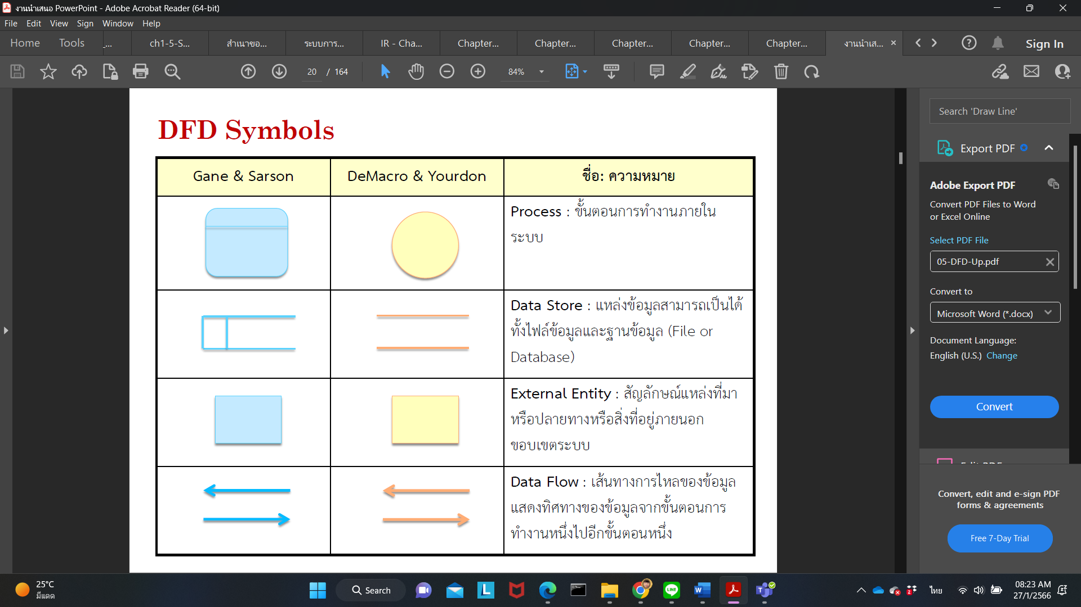

ภาพที่ 2-2 สัญลักษณ์ต่างๆ ที่ใช้ในการเขียนแผนภาพการไหลของข้อมูล

(วไลลักษณ์ วงรื่น, 2022)

ความหมายของสัญลักษณ์แผนภาพกระแสข้อมูล [5]

(1) สัญลักษณ์การประมวลผล (Process Symbol) เป็นการเปลี่ยนแปลงข้อมูลจากรูปแบบหนึ่ง (Input) ไปเป็นอีกรูปแบบหนึ่ง (Output)

(2) สัญลักษณ์แหล่งเก็บข้อมูล (Data Store Symbol) เป็นส่วนที่ใช้แทนชื่อแฟ้มข้อมูลที่เก็บข้อมูล เพราะมีการประมวลผลหลายแบบที่จะต้องมีการเก็บข้อมูลไว้เพื่อที่จะได้นำ ไปใช้ภายหลัง ซึ่งแหล่งเก็บข้อมูลจะต้องมีทั้งข้อมูลเข้าและข้อมูลออก

(3) สัญลักษณ์สิ่งที่อยู่ภายนอก (External Entity Symbol) เป็นส่วนที่ใช้แทนคน แผนกภายในองค์กร และแผนกภายนอกองค์กร หรือระบบสารสนเทศอื่นที่เป็นส่วนที่จะให้ข้อมูลหรือรับข้อมูล

(4) สัญลักษณ์กระแสข้อมูล (Data Flow Symbol) เป็นเส้นทางในการไหลของข้อมูลจากส่วนหนึ่งไปยังอีกส่วนหนึ่งของระบบสารสนเทศ โดยจะมีลูกศรแสดงถึงการไหลจากปลายลูกศรไปยังหัวลูกศร

2.4 ระบบฐานข้อมูล

ระบบฐานข้อมูล [21] (Database System) ระบบที่รวบรวมข้อมูลต่าง ๆ ที่เกี่ยวข้องกันเข้าไว้ด้วยกันอย่างมีระบบมีความสัมพันธ์ระหว่างข้อมูลต่าง ๆ ที่ชัดเจน ในระบบฐานข้อมูลจะประกอบด้วยแฟ้มข้อมูลหลายแฟ้มที่มีข้อมูล เกี่ยวข้องสัมพันธ์กันเข้าไว้ด้วยกันอย่างเป็นระบบและเปิดโอกาสให้ผู้ใช้สามารถใช้งานและดูแลรักษาป้องกันข้อมูลเหล่านี้ ได้อย่างมีประสิทธิภาพ โดยมีซอฟต์แวร์ที่เปรียบเสมือนสื่อกลางระหว่างผู้ใช้และโปรแกรมต่าง ๆ ที่เกี่ยวข้องกับการใช้ฐานข้อมูล เรียกว่า ระบบจัดการฐานข้อมูล หรือ DBMS (data base management system)มีหน้าที่ช่วยให้ผู้ใช้เข้าถึงข้อมูลได้ง่ายสะดวกและมีประสิทธิภาพ การเข้าถึงข้อมูลของผู้ใช้อาจเป็นการสร้างฐานข้อมูล การแก้ไขฐานข้อมูล

ข้อมูล คือ ข้อเท็จจริงของสิ่งที่เราสนใจ ข้อเท็จจริงที่เป็นตัวเลข ข้อความ หรือรายละเอียดซึ่งอาจอยู่ในรูปแบบต่าง ๆ เช่น ภาพ เสียง วีดิโอไม่ว่าจะเป็นคน สัตว์ สิ่งของ หรือเหตุการณ์ที่เกี่ยวข้องกับสิ่งต่าง ๆ ข้อมูลเป็นเรื่องเกี่ยวกับเหตุการณ์ที่เกิดขึ้นอย่างต่อเนื่อง และต้องถูกต้องแม่นยำครบถ้วน ขึ้นอยู่กับผู้ดำเนินการที่ให้ความสำคัญของความรวดเร็วของการเก็บข้อมูล ดังนั้นการเก็บข้อมูลจึงเป็นการเก็บรวบรวมเกี่ยวกับข้อเท็จจริงของสิ่งที่เราสนใจนั่นเอง ข้อมูลจึงหมายถึงตัวแทนของข้อเท็จจริง หรือความเป็นไปของสิ่งของที่เราสนใจ

Database หรือ ฐานข้อมูล คือ กลุ่มของข้อมูลที่ถูกเก็บรวบรวมไว้ โดยมีความสัมพันธ์ซึ่งกันและกัน โดยไม่ได้บังคับว่าข้อมูลทั้งหมดนี้จะต้องเก็บไว้ในแฟ้มข้อมูลเดียวกันหรือแยกเก็บหลายๆแฟ้มข้อมูล

การจัดเก็บข้อมูลรวมเป็นฐานข้อมูลจะทำให้เกิดประโยชน์ ดังนี้

(1) สามารถลดความซ้ำซ้อนของข้อมูลได้

(2) หลีกเลี่ยงความขัดแย้งของข้อมูลได้

(3) สามารถใช้ข้อมูลร่วมกันได้

(4) สามารถรักษาความถูกต้องเชื่อถือได้ของข้อมูล

(5) สามารถกำหนดความเป็นมาตรฐานเดียวกันของข้อมูลได้

(6) สามารถกำหนดระบบความปลอดภัยของข้อมูลได้

(7) เกิดความเป็นอิสระของข้อมูล

2.4.1 การออกแบบฐานข้อมูล

การออกแบบฐานข้อมูล (Designing Databases) มีความสำคัญต่อการจัดการระบบฐานข้อมูลทั้งนี้เนื่องจากข้อมูลที่มีอยู่ภายในฐานข้อมูลจะต้องศึกษาถึงความสัมพันธ์ของข้อมูลโครงสร้างของข้อมูลการเข้าถึงข้อมูลและกระบวนการที่โปรแกรมประยุกต์จัดเรียกใช้ฐานข้อมูล ดังนั้นจึงสามารถสร้างฐานข้อมูลได้ 8 ขั้นตอนดังนี้

ขั้นตอนที่ 1 การสร้าง ER Diagram ER MODEL(Entity Relationship Model)

- เป็นแบบจำลองเชิงแนวคิด (Conceptual Data Model)

- ใช้อธิบายโครงสร้างของฐานข้อมูลโดยนำเสนอในรูปแบบแผนภาพหรือ

ไดอะแกรมที่เรียกว่าแผนภาพ ER หรือ ER Diagram

- ใช้สื่อสารกับผู้ใช้ให้เกิดความเข้าใจตรงกันในเรื่องของข้อมูลและความสัมพันธ์ของข้อมูลที่มีอยู่ในระบบ

- ทำให้มองเห็นภาพระบบได้ง่ายขึ้น

- ขั้นตอนการออกแบบฐานข้อมูล

- รวบรวมความต้องการของผู้ใช้

- วิเคราะห์ข้อมูล

- สร้าง ER Model

- เปลี่ยน ER Diagram เป็นโครงสร้างแบบ Relation (Table)

- ทำการ Normalization

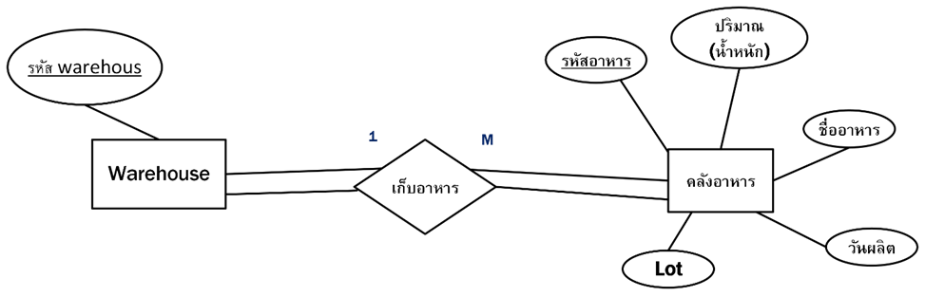

ภาพที่ 2-6 ภาพตัวอย่าง ER Model

สัญลักษณ์ในการเขียน ER Model [6]

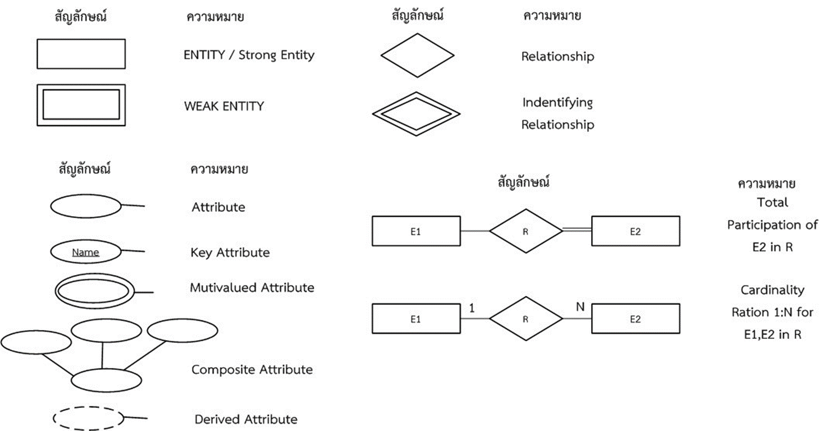

ภาพที่ 2-7 ภาพตัวอย่าง ER Model

(1) เอนทิตี้ (Entity)

Entity หมายถึง สิ่งของหรือวัตถุที่เราสนใจ ซึ่งอาจจับต้องได้และเป็นได้ทั้งนามธรรมโดยทั่วไปเอนทิตี้จะมีลักษณะที่แยกออกจากกันไป เช่น เอนทิตี้พนักงาน จะแยกออกเป็นของพนักงานเลย เอนทิตี้เงินเดือนของพนักงานคนหนึ่งก็อาจเป็นเอนทิตี้หนึ่งในระบบของโรงงานโดยทั่วไปแล้วเอนทิตี้จะมีกลุ่มที่บอกคุณสมบัติที่บอกลักษณะของเอนทิตี้ เช่น พนักงานมีรหัส ชื่อ นามสกุลและแผนก โดยจะมีค่าของคุณสมบัติบางกลุ่มที่ทำให้สามารถแยกเอนทิตี้ออกจากเอนทิตี้อื่น

ประเภทของ Entity

- Strong Entity เป็น Entity ที่อยู่ได้โดยไม่ต้องอาศัย Entity อื่นในการคงอยู่ไม่ต้องพึ่งหรือขึ้นอยู่กับ Entity อื่น

- Weak Entity เป็น Entity ที่อยู่ได้โดยต้องอาศัย Entity อื่นในการคงอยู่

(2) แอททริบิวต์ (Attribute)

Attribute คือ คุณสมบัติของวัตถุหรือสิ่งของที่เราสนใจ โดยอธิบายรายละเอียดต่าง ๆ ที่เกี่ยวข้องกับลักษณะของเอนทิตี้ โดยคุณสมบัตินี้มีอยู่ในทุกเอนทิตี้เช่น ชื่อ นามสกุล ที่อยู่ แผนกเป็นAttribute ของเอนทิตี้ พนักงานโดยทั่วไปแล้วโมเดลข้อมูล เรามักจะพบว่า Attribute มีลักษณะข้อมูลพื้นฐานอยู่โดยที่ไม่ต้องมีคำอธิบายมากมาย และ Attribute ก็ไม่สามารถอยู่แบบโดด ๆ ได้โดยที่ไม่มีเอนทิตี้หรือความสัมพันธ์

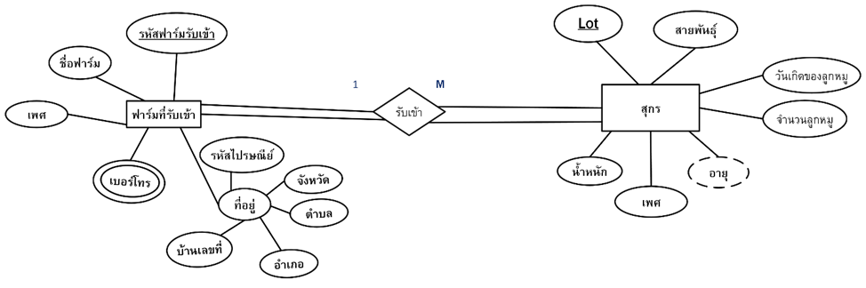

ภาพที่ 2-8 ภาพ Attribute

ประเภทของแอททริบิวต์ (Attribute) / (Property)

- Simple Attribute คือAttributesที่ไม่สามารถแบ่งแยกย่อยได้อีก เช่น รหัสพนักงาน เพศ

- Composite Attributes คือ มีลักษณะตรงข้ามกับแบบ Simple ที่สามารถ แบ่งแยกย่อยลงไปได้อีก เช่น ชื่อพนักงาน ที่สามารถแบ่งออกได้เป็น Attributes ชื่อ และ สกุล

- Key Attributes แอททริบิวต์ที่เป็นตัวชี้เฉพาะ เป็นAttributes ที่สามารถบ่งบอกถึงเอกลักษณ์ของ Entity นั้นได้ (มีค่าไม่ซ้ำกัน) เวลาเขียน ER Diagramต้องขีดเส้นใต้Attributes ที่เป็น Key ด้วย

- Single – Valued Attributes หมายถึง แอททริบิวต์หนึ่ง ๆ ของเอนติตี้ใดๆที่มีค่าข้อมูลเพียงค่าเดียว เช่น พนักงานคนหนึ่ง ๆ ซึ่งเป็นสมาชิกของเอนติตี้ พนักงาน จะประกอบด้วยแอททริบิวต์ รหัสพนักงาน ชื่อพนักงาน ตำแหน่งและที่อยู่ ที่มีค่าเดียว ไม่มีพนักงานที่มีชื่อได้สองชื่อหรือ Attributes เพศ ที่ระบุได้เพียง ชาย หรือ หญิง เท่านั้น เพราะมนุษย์มีเพียงเพศเดียว วิธีเขียนเหมือน Simple Attribute

- Multi – Valued Attributes มีลักษณะตรงข้ามกับแบบ Single ที่สามารถมี

ค่าของข้อมูลได้หลายค่า เช่น วุฒิการศึกษา ปริญญาตรี โท เอก หรือ เบอร์โทรที่ประกอบด้วยเบอร์โทรมือถือเบอร์โทรบ้าน ใช้สัญลักษณ์เป็นวงรีสองเส้น

- Derived Attributes เป็น Attribute ที่ได้มาจากการคำนวณ โดยอาศัยค่าใน Attribute อื่น ๆ เช่น ค่าของอายุ ที่ได้มาจาก Attribute วันเกิด สัญลักษณ์เป็นวงรีเส้นประ

(3) ความสัมพันธ์ (Relationship)

เอนทิตี้จะต้องมีความสัมพันธ์ร่วมกัน โดยจะมีชื่อแสดงความสัมพันธ์ร่วมกันซึ่งจะใช้รูปภาพสัญลักษณ์สี่เหลี่ยมรูปว่าวแสดงความสัมพันธ์ระหว่างเอนทิตี้และระบุชื่อความสัมพันธ์ลงในสี่เหลี่ยมรูปว่าว

ภาพที่ 2-8 ภาพ Attribute

ภาพที่ 2-9 ภาพ Relationship

ประเภทความสัมพันธ์

(1) ความสัมพันธ์แบบหนึ่งต่อหนึ่ง(one-to-one relationship)

เป็นความสัมพันธ์ระหว่าง entity หนึ่งไปมีความสัมพันธ์กับอีกentityหนึ่งเพียงหนึ่งรายการเท่านั้น เช่น พนักงาน(Staff) หนึ่งคนจะดูแลหนึ่งร้านค้า ในขณะที่ร้านค้าจะมีพนักงานดูแลได้เพียงหนึ่งคน

ตัวอย่าง ความสัมพันธ์ที่ระเบียนเพียง 1 ระเบียนในเอนทิตี A มีความสัมพันธ์กับระเบียนเพียง 1 ระเบียนในเอนทิตี B และในทางกลับกันระเบียนเพียง 1 ระเบียนในเอนทิตี B ก็จะมีความสัมพันธ์กับระเบียนเพียง 1 ระเบียนในเอนท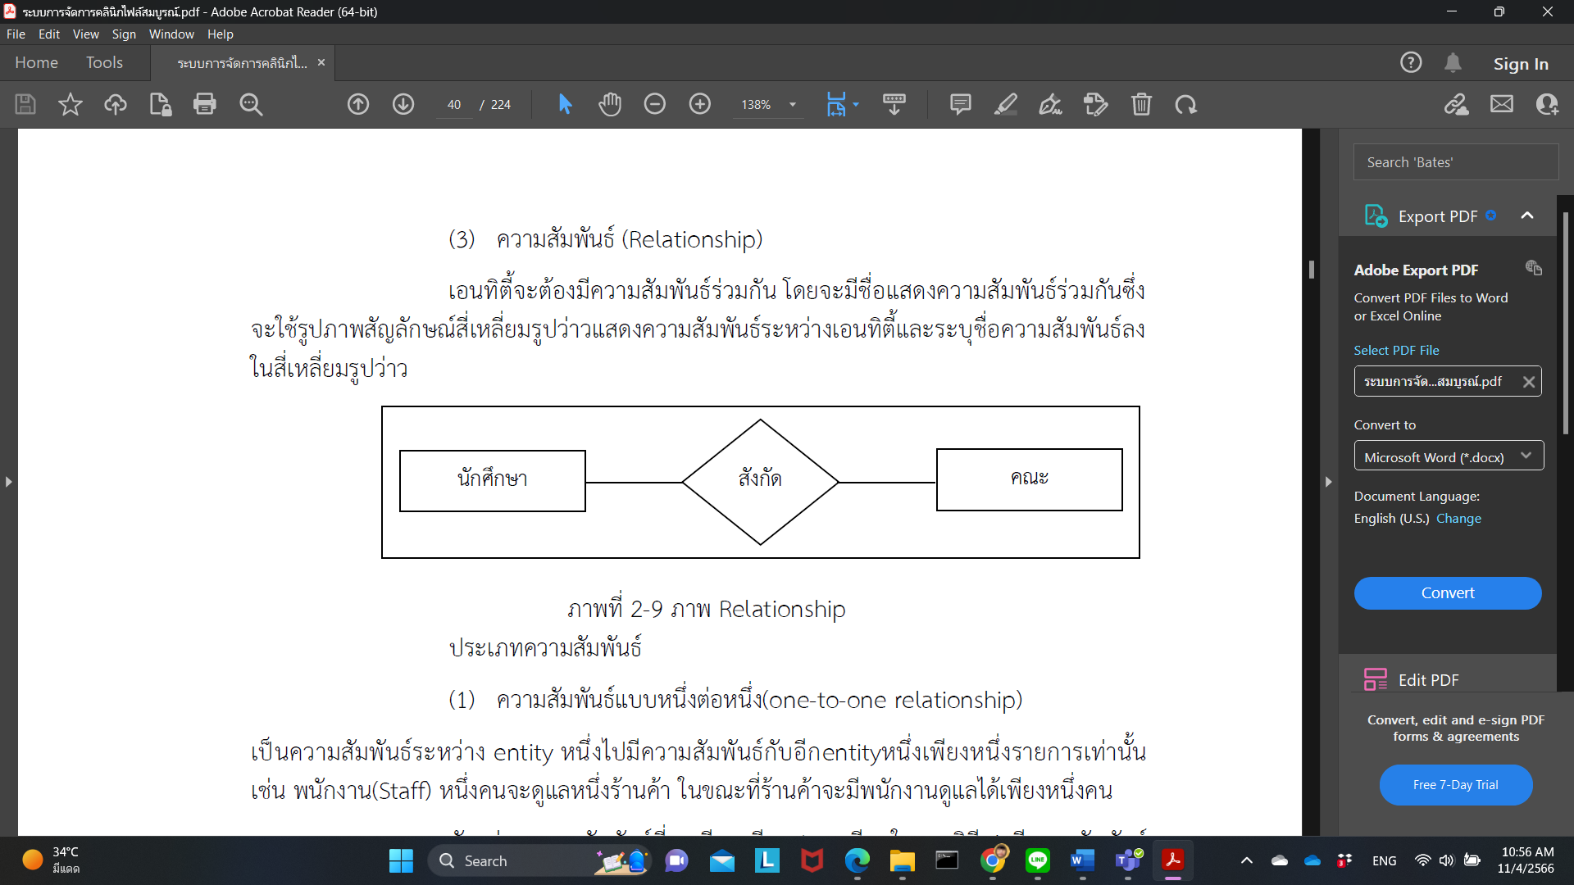ิตี

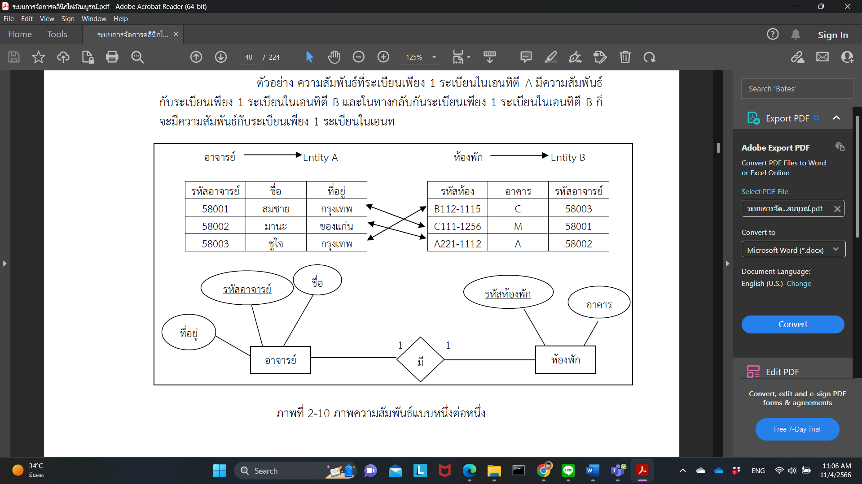

ภาพที่ 2-10 ภาพความสัมพันธ์แบบหนึ่งต่อหนึ่ง

(2) ความสัมพันธ์แบบหนึ่งต่อกลุ่ม (one-to-many relationship)

เป็นความสัมพันธ์ระหว่าง entity หนึ่งไปมีความสัมพันธ์กับอีก entity หนึ่งมากกว่าหนึ่งรายการ เช่น

ร้านค้าหนึ่งจะมีพนักงานอยู่หลายคน โดยที่พนักงานหลาย ๆ คนจะสังกัดอยู่หนึ่งร้านค้า

ตัวอย่าง ความสัมพันธ์ที่ระเบียนเพียง 1 ระเบียนในเอนทิตี A มีความสัมพันธ์

กับระเบียนหลายระเบียนในเอนติตี้ B และในทางกลับกันระเบียนหลายระเบียนในเอนติตี B ก็จะมี

ความสัมพันธ์กับระเบียนเพียง 1 ระเบียนในเอนติตี้ A

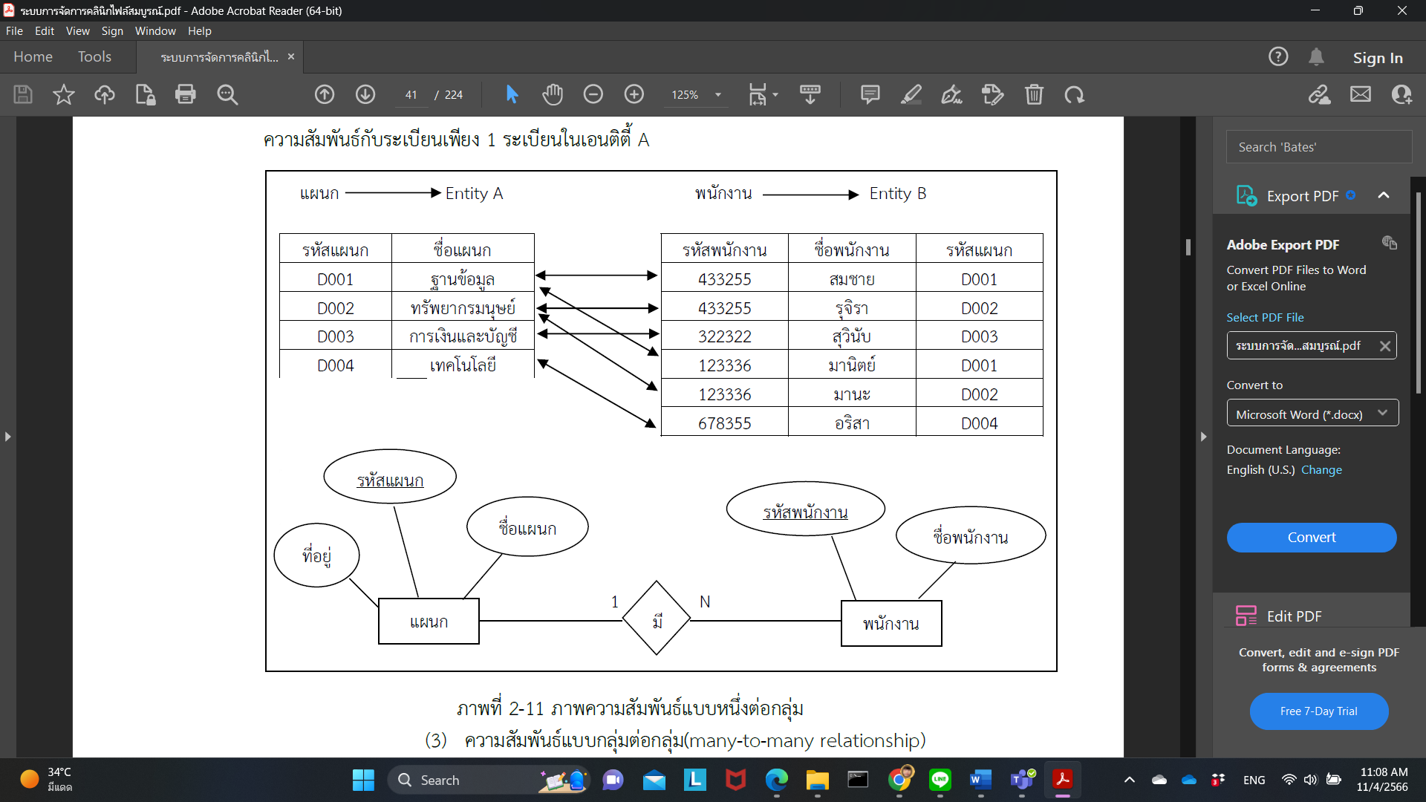

ภาพที่ 2-11 ภาพความสัมพันธ์แบบหนึ่งต่อกลุ่ม

3) ความสัมพันธ์แบบกลุ่มต่อกลุ่ม(many-to-many relationship)

เป็นความสัมพันธ์แบบหลายรายการระหว่างentityทั้งสอง เช่นร้านค้าหลายๆร้านสามารถประกาศ

โฆษณาลงในหนังสือพิมพ์หลายๆ ฉบับได้ ในขณะที่หนังสือพิมพ์หลายฉบับก็สามารถลงโฆษณาร้านค้า

ได้หลายร้านเช่นกัน

ตัวอย่าง ความสัมพันธ์ทีแต่ละระเบียนในเอนติตี้ A จะมีความสัมพันธ์กับ

ระเบียนหลายระเบียนในเอนติตี้ B และในทางกลับกันระเบียนหลายระเบียนในเอนติตี้ B ก็จะมี

ความสัมพันธ์กับระเบียนหลายระเบียนในเอนติตี้ A

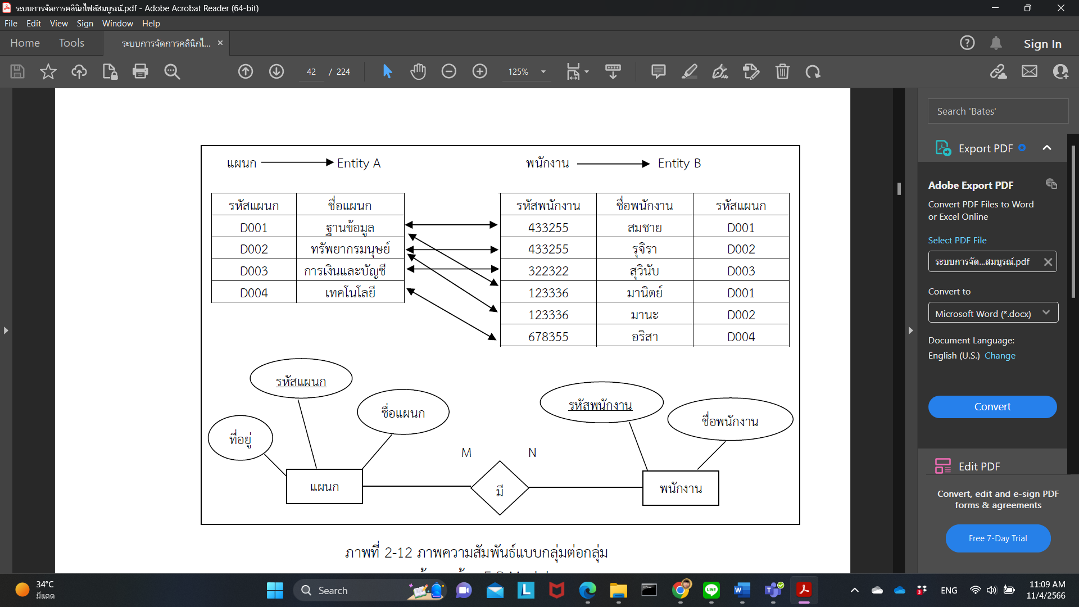

ภาพที่ 2-12 ภาพ) ความสัมพันธ์แบบกลุ่มต่อกลุ่ม

การออกแบบฐานข้อมูล ด้วย E-R Model

(1) ศึกษารายละเอียดและลักษณะหน้าที่งานของระบบ

- ลักษณะการทำงานของระบบ

- ขั้นตอนการทำงาน

- เอกสารต่าง ๆ

(2) กำหนด Entity ที่ควรมีในระบบฐานข้อมูล

โดยคำนึงถึงข้อมูลทั้งหมดที่จะจัดเก็บลงไปในฐานข้อมูล ว่าสามารถแบ่งออกได้เป็นกี่ Entity ภายในฐานข้อมูลหนึ่ง ๆ อาจจะมีจำนวน Entity เป็นจำนวนมากซึ่งก็ขึ้นอยู่ที่ผู้ใช้ว่าต้องการจัดเก็บข้อมูลมากเพียงใดโดยการกำหนด Entity จะต้องคำนึงถึง Entity ทั้งแบบอ่อนแอและแบบแข็งแรง

(3) การกำหนดความสัมพันธ์ระหว่าง Entity

โดยแต่ละ Entity ที่มีความสัมพันธ์กันนั้น จะสัมพันธ์กันด้วยเงื่อนไขใด และชนิดความสัมพันธ์เป็นอย่างไร เช่น One to One Relationship ,One to Many Relationship และMany to Many Relationship

(4) การกำหนดคุณลักษณะของ Entity

เป็นการกำหนดคุณสมบัติ (Attributes) ให้กับ Entity ว่าควรจะประกอบไปด้วย Attributes ใดบ้างพร้อมทั้งพิจารณาด้วยว่า Attributes นั้นว่าเป็นชนิดใด (ปกติ อ่อนแอ เชิงความสัมพันธ์) การกำหนด key attribute ของแต่ละ Entityเป็นการกำหนดให้ Entity แต่ละ Entityมีเอกลักษณ์เฉพาะที่สามารถอ้างอิงได้อย่างไม่ซ้ำซ้อนโดย แอททริบิวต์ทีเป็น Key Attribute จะต้องขีดเส้นใต้ที่ชื่อของ แอททริบิวต์

ขั้นตอนที่ 2 การ Mapping ER Diagram เป็น Table

สัญลักษณ์การ Mapping ER Diagram

PK = Primary Keys , FK = Foreign Keys , PK/FK = Primary Keys and Foreign Keys

การแปลง E-R Diagram ไปเป็นตารางเก็บข้อมูล ( Mapping ER Diagram ) มีทั้งหมด 7 Step ดังนี้

(1) Step 1 สำหรับแต่ละ strong entity type E ให้ทำการสร้าง relation R และใส่เฉพาะ simple attribute ด้วย

(2) Step 2 simple attribute ของ weak entity type W ด้วย ส่วน PK ของ weak entity เกิดจากการรวมกันของ PK ของ entity type ที่เป็น entity หลัก ของ weak entity และ key ของ weak entity

(3) Step 3 สำหรับแต่ละ 1:1 relationship

(3.1) ถ้าเป็นเส้นเดี่ยวทั้งคู่ (partial)หรือเส้นคู่ทั้งคู่ (total) ให้เลือก PKของ entity หนึ่งไปเป็น FK ของอีก entity หนึ่ง และนำ attribute ที่อยู่ตรง relationship ไปรวมด้วย

(3.2) เป็นเส้นเดี่ยว และเส้นคู่ ให้เลือก PK ของ entity ฝั่งเส้นคู่และนำattribute ที่อยู่ตรง relationship ไปรวมด้วย กับ Entity ฝั่งเส้นเดียว

(4) Step 4 สำหรับแต่ล่ะ 1:N relationship ที่เป็นของ strong entity ให้นำ PK ฝั่ง 1 relationship ไปเป็น FK ฝั่ง N relationship

(5) Step 5 สำหรับแต่ละ M:N relationship ให้สร้างเป็นอีก 1relationship และให้รวม PK ของทั้งสอง entity มาเป็น FK ด้วย และนำ attribute ที่อยู่ตรง relationship ไปรวมด้วย ส่วน PK ของrelationship เกิดจากการรวมกันของ PK ทั้งสอง entity type แต่ถ้ายังไม่ unique ให้ รวม attribute ที่เกิดที่ relationship เป็น PK ด้วย

(6) Step 6 สำหรับ attribute ที่เป็นแบบ multivalued attribute ให้ทำการสร้างเป็นอีก 1 relation โดยมี คือ attribute ของ multivalued attribute และ PK ของ entity type ที่ attribute นี้อยู่มาเป็น FK ด้วย ส่วน PK ของรีเลชั่นใหม่คือ attribute ทั้งหมดในรีเลชั่น

26

(7) Step 7 สำหรับ n-ary relationship ให้ทำการสร้างเป็นอีก 1relation และให้รวม attribute ที่เป็น PK จาก ทุก ๆ entity typeมาเป็น FK และ PK ด้วย

ขั้นตอนที่ 3 การหา Functional Dependency (FDs)

- FDs เป็นเงื่อนไขความสัมพันธ์ระหว่าง attribute

- FDs และ Keys ถูกใช้เพื่อกำหนด normal form สำหรับ relation

- FDs หาได้จาก requirement เพราะ requirement บอกว่า attribute

สัมพันธ์กันอย่างไร

- X -> Y เป็นความสัมพันธ์ระหว่าง attribute X กับ Y ถ้า ทราบค่า X 1 ค่า

ได้ค่า Y 1 ค่า

- FDs สามารถทำการตรวจสอบระหว่าง ER ได้ว่าถูกหรือผิด

- FD constraint เช่น {Ssn} -> {Ename} {Pnumber} ->

{PName,PLocation} {SSN,Pnumber} -> {Hours}

- FD จะต้องเป็นจริงตลอด ในทุกๆ relation ใน database

- ถ้า K คือ key ของ R ดังนั้น K functionally determine attribute ทั้งหมด

ใน R

- FD สามารถหา Key ของ Relation ได้และจะทำให้ไม่เกิดปัญหา Update

anomalies

- บาง relation อาจจะมีหรือไม่มี FD ก็ได้ถ้ามีอาจจะมีแค่ 1 FD หรือมากกว่า

1 FD ก็ได้

กฎการแปลง FD ไปหา FD อื่น ๆ

- A1 (Reflexive) ถ้า Y subset-of X แล้ว X -> Y ได้เช่น {A} {A,B} ดังนั้น

{A,B} -> {A}และ {A,B} -> {B}

- A2 (Augmentation) ถ้า X -> Y แล้ว XZ -> YZ (ทำการเติม attribute Z

เข้าไปทั้งสองข้าง)

- A3 (Transitive) ถ้า X -> Y และ Y -> Z แล้ว X -> Z

- Decomposition ถ้า X -> YZ แล้ว X -> Y และ X -> Z

- Union ถ้า X -> Y และ X -> Z แล้ว X -> YZ

27

- Psuedotransitivity ถ้า X -> Y และ WY -> Z แล้ว WX -> Z

ขั้นตอนที่ 4 Map FD เข้ากับแต่ละ Table โดยที่ 1 FD สามารถ map ได้หลายตาราง

พนักงาน_แผนก( รหัสพนักงาน,ชื่อ,วันเกิด,ที่อยู่,รหัสแผนก,ชื่อแผนก,รหัสผู้จักการ )

FD1

FD2

แผนก( รหัสแผนก,ชื่อแผนก,รหัสผู้จัดการ )

FD2

ขั้นตอนที่ 5 หา closure

(1) คุณสมบัติปิดของ FD (Closure of FDs)

- Closure ของ set F ของ FDs เขียนโดย F+ member Closure คือ FD

ทั้งหมดที่หาได้จาก F (ไม่ได้ใช้ในการทำ Normalization)

- Closure ของ set ของ Attribute X เขียนโดย X+ คือ Attribute ทั้งหมดที่ X สามารถ Determine ได้นำกฎของ Armstrong มาใช้ด้วยโดยเฉพาะ A3 หา Closure เพื่อหา keyของ Relation

(2) Closure of set of Attribute ถ้ามีดังนี้

FD1: {SSN} -> {EName}

FD2: {PNumber} -> {PName,PLocation}

FD3: {SSN,PNumber} -> {Hours}

การหา Closure ได้ดังนี้

{SSN}+ = {SSN,EName}

{PNumber}+ = {PNumber,PName,PLocation}

{SSN,PNumber}+ = {SSN,PNumber,Hours,EName,PName,PLocation}

(3) Minimal Sets of FDs

ทุกๆ set ของ FD มี minimal set ถ้าเป็นไปตามเงื่อนไขดังนี้

- ทุกๆ FD ใน F ด้านขวามือของลูกศรจะต้องมีแค่ attribute ตัวเดียว เช่น

28

{PNumber} -> {PName, PLocation} ไม่ใช่ minimal set ต้องแยกออกมาเพราะด้านขวาของ FD มี attribute 2 ตัว จะได้ {PNumber} -> {PName} และ {PNumber} -> {PLocation} เรียกว่า minimal set ตามกฎการทำ decomposition

- ไม่สามารถแทนที่ FD X->A ด้วย Y->A ถ้า Y X (Y เป็น proper-subset-of

X ก็คือสมาชิกของ Y ไม่มีทางเท่ากับ X)

- ทุกๆ FD มี set ของ equivalent minimal set อยู่อาจจะมี 1 หรือ

มากกว่า 1 ก็ได้

- ไม่มี algorithm ในการหา minimal set ของ FD

ขั้นตอนที่ 6 การหา key ว่าตรงกับ key ที่ได้จาก ER หรือไม่

คุณสมบัติของ keys

- Super key คือ set ของ attribute ที่ unique

- Key คือ minimum ของ Super key คือ จำนวน attribute ที่น้อยที่สุดที่ยัง

unique อยู่

- ใน 1 relation อาจจะมี key มากกว่า 1 ชุด เรียกว่า Candidate key (CK)

ดังนั้นต้องเลือกขึ้นมาชุดเป็น Primary key (PK) ส่วนที่เหลือเรียกว่า Secondary key หรือ Alternate key

- Prime attribute คือ attribute ที่เป็นสมาชิกของ Candidate key

- Super key คือ set ของ attribute ที่ unique

- Nonprime attribute คือ attribute ที่เหลือของรีเลชั่นที่ไม่ใช่ Prime

attribute

- CK คือ attribute ที่มี closure คือ attribute ทั้งหมด ของ relation

- หา closure ก่อนเพื่อดูว่า attribute ตัวใดจะเป็น CK ของ relation

เช่น R(A,B,C,D) มี FD คือ

FD1 : {A} -> {B,C}

FD2 : {C} -> {A,D}

- {A}+ = {A,B,C,D} , {C}+ = {C,A,D,B}

- candidate key คือ {A},{C}

- เลือก PK คือ {A} ดังนั้น {C} เป็น secondary key

- prime attribute คือ {A,C}

- ส่วน nonprime attribute คือ {B,D}

ขั้นตอนที่ 7 Normalization คือ วิธีการหนึ่งที่ช่วยลดความซ้ำซ้อนของข้อมูลจาก Databaseซึ่งเป็นวิธีของการกำหนดแอททริบิวต์ให้กับแต่ละเอนทิตี้ เพื่อให้ได้โครงสร้างของตารางที่ดีสามารถควบคุมความซ้ำซ้อนของข้อมูลและหลีกเลี่ยงความผิดปกติของข้อมูล ซึ่งการทำนอร์มัลไลเซชันจะทำให้จำนวนข้อมูลนั้นลดน้อยลง แต่จำนวนตารางนั้นจะเพิ่มมากขึ้น

การทำ Normalization จะประกอบไปด้วย Normal Form แบบต่างๆ ที่มีเงื่อนไขการทำให้อยู่ในรูปแบบ Normal Form ที่แตกต่างกันไป ขึ้นอยู่กับผู้ออกแบบฐานข้อมูลว่าต้องการลดความซ้ำซ้อนของข้อมูลให้อยู่ในระดับใด ซึ่งนอร์มัลฟอร์มมีรูปแบบต่างๆ คือ 1NF, 2NF, 3NF, BCNF, 4NF และ 5NF

แนวปฏิบัติการทำให้อยู่ในรูป Normal Forms

- ไม่จำเป็นต้องทำให้อยู่ในขั้นสูงสุดเพราะ relation ยิ่งเล็กลงๆ จะมีผลตอนดึง ข้อมูลออกมาแสดงผลต้องทำการ join หลาย relation ดังนั้นถึง 3NF หรือ BCNF ก็ได้

- Denormalization เป็นการทำ Tuning ก็คือการยุบ table ลงให้อยู่ใน

Normal form ที่ต่ำลงมาเพื่อปรับปรุง Performance ของการออกรายงานให้ดีขึ้น

First Normal Form : 1NF

เงื่อนไขคือ Relation จะต้องไม่มี Composite Attribute , Multivalued Attribute และ Nested Relation หรือการทำ Map Table จาก ER ทุกๆ Relation ที่ได้จะอยู่ใน 1NF แล้ว

Second Normal Form : 2NF

เงื่อนไขคือ Relation อยู่ใน 1NF และ ทุกๆ Non-Prime Attribute A ใน Rขึ้นกับ CK/PK แบบ Full FD ถ้าไม่เป็นตามเงื่อนไขก็ให้แตกเป็น Relation ใหม่ ตาม FD ที่มีปัญหา

Third Normal Form : 3NF

เงื่อนไขคือ Relation อยู่ใน 2NF และ Non-Prime Attribute ทุกตัวขึ้นกับ CK/PK แบบ Non-Transitive หรือ อีกความหมายคือ Attribute ด้านซ้ายของแต่ละ FD จะต้องไม่ใช่ Nonprime Attribute

BCNF (Boyce-Codd Normal Form)

เงื่อนไขคือ Relation R จะอยู่ในรูป BCNF ถ้ามี FD X -> A แล้ว X เป็น Superkey เท่านั้น

ขั้นตอนที่ 8 สร้างพจนานุกรมข้อมูล (Data Dictionary) ซึ่งเป็นสิ่งที่ใช้แสดงรายละเอียดต่างๆ ในฐานข้อมูล หรือ Database เช่น Relation Name, รายละเอียดข้างในตัวข้อมูล หรือ Data Description, ประเภทของข้อมูล, ขนาดของข้อมูล หรือแม้กระทั่งตัวอย่างของข้อมูลนั้นๆ

ขั้นตอนที่ 8 สร้างพจนานุกรมข้อมูล (Data Dictionary) ซึ่งเป็นสิ่งที่ใช้แสดงรายละเอียดต่างๆ ในฐานข้อมูล หรือ Database เช่น Relation Name, รายละเอียดข้างในตัวข้อมูล หรือ Data Description, ประเภทของข้อมูล, ขนาดของข้อมูล หรือแม้กระทั่งตัวอย่างของข้อมูลนั้นๆ

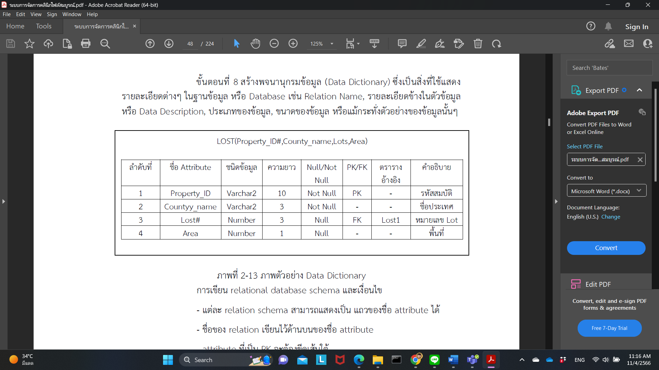

ภาพที่ 2-13 ภาพตัวอย่าง Data Dictionary

การเขียน relational database schema และเงื่อนไข

- แต่ละ relation schema สามารถแสดงเป็น แถวของชื่อ attribute ได้

- ชื่อของ relation เขียนไว้ด้านบนของชื่อ attribute

- attribute ที่เป็น PK จะต้องขีดเส้นใต้

- attribute ที่เป็น FK จะแสดงโดยการใช้เส้นตรงที่หัวลูกศร ชี้ไปยัง Relation

ที่ถูกอ้างถึง (Referenced relation) หรือ สามารถทำให้เป็นตัวอักษรแบบเอียง

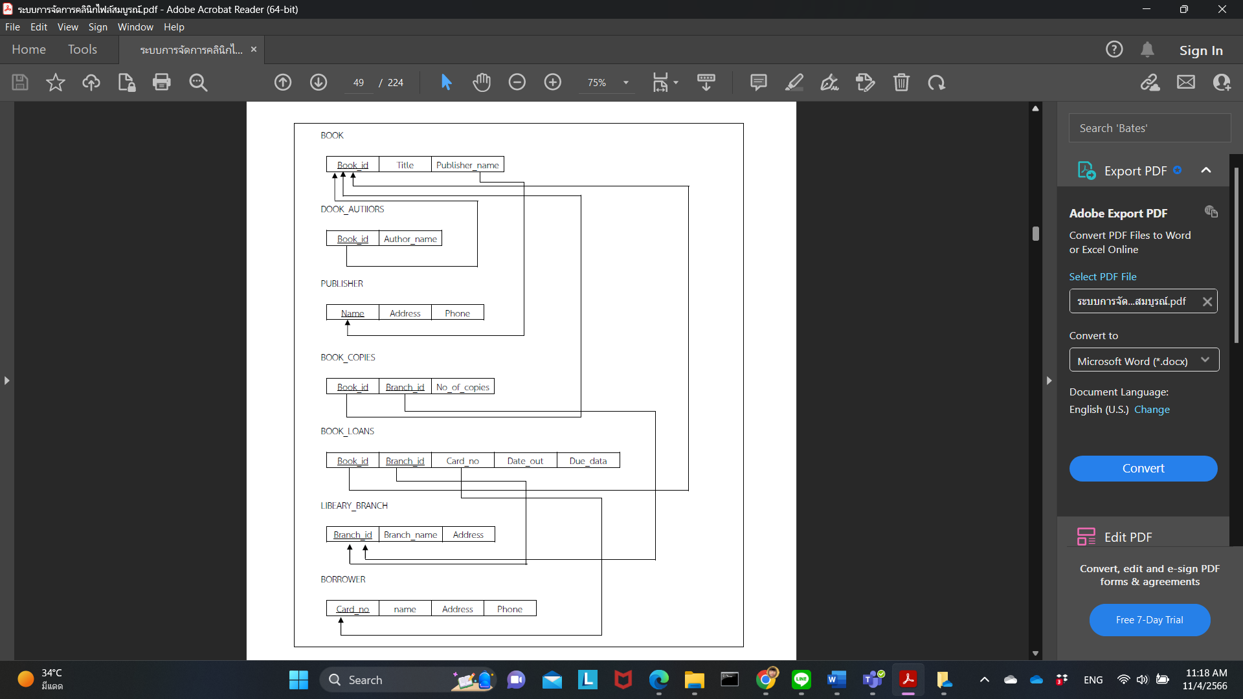

ภาพที่ 2-14 ตัวอย่างการเขียน relation dataabase schema

# 2.5 เครื่องมือที่ใช้ในการพัฒนา

2.5.1 Visual Studio Code

Visual Studio Code [6] หรือ VSCode เป็นโปรแกรม Code Editor ที่ใช้ในการแก้ไขและปรับแต่งโค้ด จากค่ายไมโครซอฟท์ มีการพัฒนาออกมาในรูปแบบของ OpenSource จึงสามารถนำมาใช้งานได้แบบฟรี ๆ ที่ต้องการความเป็นมืออาชีพ

ซึ่ง Visual Studio Code นั้น เหมาะสำหรับนักพัฒนาโปรแกรมที่ต้องการใช้งานข้ามแพลตฟอร์ม รองรับการใช้งานทั้งบน Windows, macOS และ Linux สนับสนุนทั้งภาษา JavaScript, TypeScript และ Node.js สามารถเชื่อมต่อกับ Git ได้ นำมาใช้งานได้ง่ายไม่ซับซ้อน มีเครื่องมือส่วนขยายต่าง ๆ ให้เลือกใช้อย่างมากมาก ไม่ว่าจะเป็น 1.การเปิดใช้งานภาษาอื่น ๆ ทั้ง ภาษา C++, C#, Java, Python, PHP หรือ Go 2.Themes 3.Debugger 4.Commands เป็นต้น

2.5.2 MySQL [7]

เป็นระบบจัดการฐานข้อมูลเชิงสัมพันธ์โอเพนซอร์สบนพื้นฐานของ SQL ซึ่ง MySQL ได้รับการออกแบบและปรับให้เหมาะสมสำหรับเว็บแอปพลิเคชันและสามารถทำงานบนแพลตฟอร์มใดก็ได้ MySQL ทำงานเป็นดาต้าเบสเซิร์ฟเวอร์ และอนุญาตให้ผู้ใช้หลายคนจัดการและสร้างฐานข้อมูลจำนวนมาก มันเป็นองค์ประกอบสำคัญใน LAMP (LAMP ย่อมาจาก Linux, Apache, MySQL และ PHP) เมื่อความต้องการใหม่และแตกต่างกันเกิดขึ้นกับอินเทอร์เน็ต MySQL กลายเป็นแพลตฟอร์มทางเลือกสำหรับนักพัฒนาเว็บไซต์และเว็บแอปพลิเคชัน เนื่องจากได้รับการออกแบบมาเพื่อประมวลผลการค้นหานับล้าน และในการติดตั้ง WordPress ส่วนใหญ่ใช้ LAMP stack เพราะเป็นโอเพ่นซอร์สและทำงานร่วมกับ WordPress ได้อย่างราบรื่น MySQL เป็นตัวเลือกยอดนิยมสำหรับธุรกิจอีคอมเมิร์ซที่ต้องการจัดการการโอนเงินหลายครั้ง ซึ่งมีความยืดหยุ่นตามความต้องการตามคุณสมบัติหลักของ MySQL

2.5.3 phpMyAdmin

phpMyAdmin [8] คือโปรแกรมที่ถูกพัฒนาโดยใช้ภาษา PHP เพื่อใช้ในการบริหารจัดการฐานข้อมูล Mysql แทนการคีย์คำสั่ง เนื่องจากถ้าเราจะใช้ฐานข้อมูลที่เป็น MySQL บางครั้งจะมีความลำบากและยุ่งยากในการใช้งาน ดังนั้นจึงมีเครื่องมือในการจัดการฐานข้อมูล MySQL ขึ้นมาเพื่อให้สามารถจัดการ ตัวDBMS ที่เป็น MySQL ได้ง่ายและสะดวกยิ่งขึ้น โดย phpMyAdmin ก็ถือเป็นเครื่องมือชนิดหนึ่งในการจัดการนั้นเอง

phpMyAdmin เป็นส่วนต่อประสานที่สร้างโดยภาษา PHP ซึ่งใช้จัดการฐานข้อมูล MySQL ผ่านเว็บเบราว์เซอร์ โดยสามารถที่จะทำการสร้างฐานข้อมูลใหม่ หรือทำการสร้าง TABLE ใหม่ๆ และยังมี function ที่ใช้สำหรับการทดสอบการ query ข้อมูลด้วยภาษา SQL พร้อมกันนั้น ยังสามารถทำการ insert delete update หรือแม้กระทั่งใช้ คำสั่งต่างๆ เหมือนกับกันการใช้ภาษา SQL ในการสร้างตารางข้อมูล

phpMyAdmin เป็นโปรแกรมประเภท MySQL Client ตัวหนึ่งที่ใช้ในการจัดการข้อมูล MySQL ผ่าน web browser ได้โดยตรง phpMyAdmin ตัวนี้จะทำงานบน Web server เป็น PHP Application ที่ใช้ควบคุมจัดการ MySQL Server

ความสามารถของ phpMyAdmin คือ

1. สร้างและลบ Database

2. สร้างและจัดการ Table เช่น แทรก record, ลบ record, แก้ไข record, ลบTable, แก้ไข field

3. โหลดเท็กซ์ไฟล์เข้าไปเก็บเป็นข้อมูลในตารางได้

4. หาผลสรุป (Query) ด้วยคำสั่ง SQL

2.5.4 Bootstrap

Bootstrap [15] คือชุดคำสั่งที่ประกอบด้วยภาษา CSS, HTML และ Javascript เป็นชุดคำสั่งที่ถูกพัฒนาขึ้นมาเพื่อกำหนดกรอบหรือ รูปแบบการพัฒนาเว็บไซต์ในส่วนของการปฏิสัมพันธ์กับผู้ใช้งานเว็บไซต์ ( User Interface ) เราจึงสามารถเรียก Bootstrap ว่าเป็น Front-end framework ที่ใช้สำหรับ พัฒนาเว็บไซต์ส่วนการแสดงผล ซึ่งแตกต่างจากภาษาประเภท Server Side Script อย่าง PHP, Python หรือภาษาอื่น ๆ

2.5.5 Node.js

Node.Js [16] คือ Node.js คือ JavaScript Runtime ที่ถูกสร้างด้วย

Chrome’V8 JavaScript Engine เป็นJavaScript ที่ทำหน้าที่อยู่ฝั่ง Backend ทำตัวเป็น Web Server จากเดิมที่เคยอยู่ฝั่ง Frontend ทำหน้าที่ร่วมกันกับ html ในปัจจุบันมีผู้พัฒนาจนมาเป็น “Node.js” และที่สำคัญยังเป็น Cross Platform Enviroment เป็น Open Source

2..5.6 Xampp

Xampp [17] คือโปรแกรมสำหรับจำลองเครื่องคอมพิวเตอร์ส่วนบุคคลของเราให้ทำงานในลักษณะของ Webserver ซึ่งเครื่องคอมพิวเตอร์ของเราจะเป็นทั้งเครื่องแม่ และเครื่องลูกในเครื่องเดียวกัน โดยไม่ต้องเชื่อมต่อกับ Internet ก็สามารถทดสอบกับเว็บไซต์ที่เราสร้างขึ้นมาได้ทุกที่ทุกเวลา อีกทั้งยังประหยัดเวลาและไม่มีค่าใช้จ่ายใดๆ ทั้งสิ้น ซึ่งในปัจจุบันนี้ได้รับความนิยมจากผู้ใช้ CMS ในการสร้างเว็บไซต์

XAMPP ประกอบด้วย Apache, PHP, MySQL, PHP MyAdmin, Perl ซึ่งเป็นโปรแกรมพื้นฐานที่รองรับการทำงาน CMS เป็นชุดโปรแกรม สำหรับออกแบบเว็บไซต์ที่ได้รับความนิยมในปัจจุบัน ไฟล์สำหรับติดตั้ง XAMPP นั้นอาจมีขนาดใหญ่สักหน่อย เนื่องจาก มีชุดควบคุมการทำงานที่ช่วยให้การปรับแต่งส่วนต่าง ๆ ง่ายขึ้น XAMPP นั้นรองรับระบบปฏิบัติการหลายตัว เช่น Windows, Linux, MacOS

# 2.6 ภาษาที่ใช้ในการพัฒนา

2.6.1 Type Script & JavaScript

Typescript ก็คือภาษา JavaScript [9] ใน Version ที่ได้รับการ Upgrade นั่นเอง มันสามารถทำงานบน Node.js Environment หรือ Web Browser ต่าง ๆ ที่มีการรองรับ ECMAScript 3 ขึ้นไป TypeScript เป็น Statically Compiled Language ที่ได้จัดเตรียมทั้ง Static Typing, Classes และ Interface ไว้ให้แล้ว ช่วยให้คุณสามารถเขียน Code ของ JavaScript ที่เรียบง่ายและ Clean ได้อย่างสะดวกขึ้น ดังนั้น การใช้ TypeScript จะช่วยให้คุณสามารถสร้าง Software ที่ปรับใช้งานได้ง่ายและมีประสิทธิภาพมากยิ่งขึ้น

ข้อดีของ TypeScript

* TypeScript มี Feature ที่มีประโยชน์อย่าง Code Navigation, BugPrevention และ Maintainability of Code ไว้ให้แล้ว
* มันรองรับ Static Type Annotation หรือ Static Typing
* นอกจากนี้ยังรองรับ Interfaces, Sub-Interfaces, Classes, Subclasses และ ECMAScript 6 หรือ ES6
* มันมาพร้อมกับความสามารถใน Object-Oriented Programming พร้อมทั้งการ Inheritance ของ Private Members และ Interfaces
* มี IDE ให้ใช้อยู่มากมาย

โดยพื้นฐานแล้ว JavaScript นั้นเป็นภาษา Script ที่ก่อนหน้านี้เป็น Client-Side Programming เท่านั้น แต่ตอนนี้ (หลังจากที่มี Node.js) มันสามารถใช้สำหรับ Server-Side Programming ได้ด้วย ทำงานได้ทั้งบน Web Browser และ Web Server ซึ่ง JavaScript จะช่วยให้ Code ของเราสามารถโต้ตอบ (Interact) กับ Browser และยังสามารถเปลี่ยนหรือ Update ทั้ง HTML และ CSS แม้ว่าคุณจะสามารถใช้ JavaScript กับ REST APIs, XML รวมทั้งอื่น ๆ แต่มันก็ไม่ได้ถูกออกแบบมาเพื่อพัฒนา Applications, Applets หรือระบบขนาดใหญ่ที่มีความซับซ้อน แต่ในปัจจุบันมันกำลังจะสามารถทำแบบนั้นได้

เมื่อ JavaScript เริ่มเติบโตมากขึ้น Code ของมันก็เริ่มหนักและซับซ้อนมากขึ้นจนไม่สามารถตอบสนองต่อ Requirement ของ Object-Oriented Programming ได้ มันจึงเป็นต้นเหตุที่ไป “จำกัด” การเติบโตของ JavaScript ซึ่งเป็นภาษา Server-Side และ Multitasking และด้วยเหตุนี้เอง TypeScript เกิดขึ้นเพื่อเอาชนะปัญหาดังกล่าว

ข้อดีของ JavaScript

* JavaScript เป็น Open-Source จึงเป็นภาษาที่มีความยืดหยุ่นและมีประสิทธิภาพ ซึ่งได้รับการสนับสนุนโดย Microsoft และ Mozilla
* มันสามารถถูกใช้งานได้ทั้ง Client และ Server Side
* มันรองรับทั้ง Classes, Interfaces และ Modules
* มันถูกออกแบบมาเป็นพิเศษสำหรับ Scripts ขนาดเล็ก ๆ
* มันเป็นภาษา Cross-Platform
* มันมีในส่วนของการ Testing Workflow ที่แข็งแกร่ง และรองรับในเรื่องของ Dependencies อีกด้วย

ข้อแตกต่างระหว่าง JavaScript กับ TypeScript

* JavaScript เป็นภาษาที่สามารถเรียนรู้ได้ง่าย ในขณะที่ TypeScript ต้องอาศัยการเรียนรู้ที่มากกว่าและต้องมีความรู้เกี่ยวกับ Script ก่อน
* TypeScript รองรับ Static Typing ซึ่งทำใให้คุณสามารถตรวจสอบความถูกต้องของ Type ได้ในระหว่างที่ Compile แต่ในขณะที่ JavaScript กลับไม่รองรับสิ่งนี้
* Code ของ TypeScript จำเป็นต้องถูก Compile ก่อน แต่สำหรับ JavaScript ไม่ต้อง Compile ก่อน Run
* JavaScript มี Community ขนาดใหญ่สำหรับ Developer ซึ่ง TypeScript ยังไม่มี
* Airbnb, Codecademy และ Instagram เป็นบริษัทส่วนหนึ่งที่ใช้ JavaScript ในขณะที่ TypeScript ถูกใช้โดย Asana, Clever, Screen Award เป็นต้น

2.6.2 PHP

PHP [10] คือภาษาสำหรับทำงานด้านฝั่งของเซิร์ฟเวอร์ (server-side scripting) ถูกออกแบบมาสำหรับการพัฒนาเว็บไซต์ แต่มันก็ยังสามารถใช้เขียนโปรแกรมเพื่อวัตถุประสงค์ทั่วไปได้ PHP ถูกสร้างโดย Rasmus Lerdorf ในปี 1994 โดยที่ PHP ในปัจจุบันได้ถูกพัฒนาโดย The PHP Group ซึ่งคำว่า PHP นั้นย่อมาจาก Personal Home Page ซึ่งในปัจจุนั้นหมายถึง PHP: Hypertext Preprocessor

โค้ดของ PHP นั้นสามารถฝังกับโค้ดของ HTML ได้ ซึ่งมันสามารถนำไปร่วมใช้ร่วมกับระบบเว็บเท็มเพลตที่หลากหลาย ระบบจัดการเนื้อหา (CMS) หรือเว็บเฟรมเวิร์ค การทำงานของ PHP นั้นเป็นแบบ Interpreter ที่ถูกพัฒนาเป็นแบบโมดูลในเว็บเซิร์ฟเวอร์ หรือ Common Gateway Interface (CGI) โดยเซิร์ฟเวอร์จะทำการรวมโค้ดที่ผ่านการแปลผล และประมวลผลเป็นหน้าเว็บเพจ และยังสามารถทำงานได้บน Command-line interface (CLI) และนอกจากนี้ PHP ยังถูกนำไปพัฒนาแอพพลิเคชันทางด้านกราฟฟิก

Interpreter มาตรฐานของภาษา PHP นั้นได้รับการสนับสนุน Send Engine ซึ่งเป็นซอร์ฟแวร์ฟรีที่ให้ใช้ภายใต้ PHP License ภาษา PHP ได้ถูกนำไปใช้อย่างกว้างขวางกับเว็บเซิร์ฟเวอร์ในทุกๆ ระบบปฏิบัติการและแพลตฟอร์ม และฟรี

2.6.3 HTML

ภาษา HTML [11] หรือที่ชื่อเต็มๆ คือ "Hypertext Markup Language" เป็นภาษาคอมพิวเตอร์ที่ใช้ในการพัฒนาเว็บเพจ ใช้สร้างเค้าโครง หรือใส่เนื้อหาข้อความต่างๆ ในหน้าเว็บ โดยใช้ Tag <> เป็นตัวกำหนดจุดเริ่มต้น และ < / > กำหนดจุดสิ้นสุดการทำงาน

HTML เริ่มพัฒนาโดย Tim Berners Lee ในปี ค.ศ. 1980 (พ.ศ. 2523) เพื่อเสนอต้นแบบสำหรับนักวิจัยใน CERN สำหรับแลกเปลี่ยนเอกสาร ข้อมูลด้านการวิจัย ในปี ค.ศ. 1990 (พ.ศ. 2533) Tim ได้เขียนโปรแกรม และทดลองรันบนเซิร์ฟเวอร์ที่พัฒนาขึ้น ต่อมาเพื่อกำหนดมาตรฐานให้ดีขึ้น W3C (World Wide Web Consortium) จึงเป็นผู้กำหนดสเปกทั้งหมดของ HTML และได้พัฒนารูปแบบไปเป็น XHTML ซึ่งมีการกำหนดความสามารถและมาตรฐานที่รัดกุมมากขึ้น โดยอยู่ภายใต้การควบคุมของ W3C

W3C (World Wide Web Consortium) คือ องค์กรระหว่างประเทศทำหน้าที่จัดระบบมาตรฐานที่ใช้งานบนเว็บไซต์ (WWW) โดยมีจุดมุ่งหมาย ที่จะเป็นแกนนำทางด้านพัฒนา และแนะนำวิธีการใช้งานสำหรับเว็บไซต์ทั้งหมด

2.6.4 CSS

ภาษา CSS [11] หรือที่ชื่อเต็มๆ คือ "Cascading Style Sheets" มันเป็นภาษาที่ใช้พัฒนาลักษณะรูปแบบ ใส่พื้นหลัง หรือเพิ่มกรอบข้อความ ของหน้าเว็บ เพื่อเพิ่มความสวยงามให้หน้าเว็บของเรา CSS สามารถกำหนดรูปแบบพร้อมกันทีเดียวได้ ทำให้เวลาแก้ไขไม่ต้องคอยแก้ทีละส่วน

CSS เริ่มพัฒนาในปี ค.ศ. 1994 ถูกกำหนดมาตรฐานโดย W3C การใช้ CSS ในการจัดรูปแบบการแสดงผล จะช่วยลดการใช้ภาษา HTML ในการตกแต่งเอกสารเว็บเพจ ทำให้ซอสโค้ด (Source Code) ภายในเอกสาร HTML เหลือเพียงส่วนเนื้อหา ทำให้เข้าใจง่ายขึ้น

2.6.5 SQL

Structured Query Language (SQL) [12] เป็นภาษาโปรแกรมสำหรับจัดเก็บและประมวลผลข้อมูลในฐานข้อมูลแบบเชิงสัมพันธ์ ฐานข้อมูลแบบเชิงสัมพันธ์เก็บข้อมูลในรูปแบบตารางที่มีแถวและคอลัมน์ที่เป็นตัวแทนของหมวดข้อมูลที่แตกต่างกันและความสัมพันธ์ต่างๆ ระหว่างค่าข้อมูล สามารถใช้คำสั่ง SQL ในการจัดเก็บ ปรับปรุง ลบ ค้นหา และดึงข้อมูลจากฐานข้อมูล นอกจากนี้ยังสามารถใช้ SQL ในการรักษาและเพิ่มประสิทธิภาพการทำงานของฐานข้อมูล

เป็นภาษาแบบสอบถามที่นิยมใช้บ่อยในทุกประเภทของแอปพลิเคชัน นักวิเคราะห์ข้อมูลและนักพัฒนาเรียนรู้และใช้ SQL เพราะมันบูรณาการได้ดีกับการเขียนโปรแกรมภาษาที่แตกต่างกัน ตัวอย่างเช่น พวกเขาสามารถฝังแบบสอบถาม SQL กับการเขียนโปรแกรมภาษา Java เพื่อสร้างประสิทธิภาพสูงโปรแกรมประมวลผลข้อมูลที่มีระบบฐานข้อมูล SQL ที่สำคัญเช่น Oracle หรือ MS SQL Server SQL ยังค่อนข้างง่ายที่จะเรียนรู้ในขณะที่มันใช้คำหลักภาษาอังกฤษทั่วไปในงบ

# 2.7 วรรณกรรมที่เกี่ยวข้อง

2.7.1 ระบบจัดการร้านขายหนังสือมือสอง ระบบจัดการร้านขายหนังสือมือสอง [14] โดยปุณณรัตน์ บุญเจริญ และประกายแก้ว อ่อนดี (2564) มีจุดประสงค์จัดทำขึ้นเพื่อช่วยอำนวยความสะดวกแก่ผู้จัดการร้านหนังสือมือสอง โดยความสามารถของโปรแกรมสามารถจัดการกับระบบการขายหนังสือหรือการเก็บหนังสือเพื่ออำนวยความสะดวกแก่ผู้จัดการร้าน การจัดการข้อมูลของร้านจะเป็นเรื่องง่ายและมีความแม่นยำมากขึ้น ดังนั้นผู้จัดทำจึงได้มีการพัฒนาระบบจัดการหน้าร้าน หรือ POS (Point of Sale) มาใช้เพื่อการเก็บบันทึกข้อมูลรายละเอียดสินค้า รายละเอียดการสั่งซื้อของการให้บริการขายหนังสือมือสอง ระบบจัดการหน้าร้านของร้านหนังสือมือสองนั้นมีจุดมุ่งหมายสำคัญคือสามารถทำให้ผู้ขายทำงานได้อย่างรวดเร็วสะดวกสบายมากขึ้น และสามารถแก้ไขปัญหาที่เกิดขึ้น เพราะง่ายต่อการจัดเก็บข้อมูล ตรวจสอบข้อมูลสินค้าได้ทันทีเพื่อความรวดเร็วในการจำหน่ายสินค้า

2.7.2 การสร้างเว็บไซต์พาณิชย์อิเล็กทรอนิกส์เพื่อการขายภาพวาดของคณะศิลปกรรมศาสตร์ มหาวิทยาลัยบูรพา

การสร้างเว็บไซต์พาณิชย์อิเล็กทรอนิกส์เพื่อการขายภาพวาดของคณะศิลปกรรมศาสตร์ มหาวิทยาลัยบูรพา [19] โดยโชติกา จั่นจีน และรุ่งอาทิตย์ บูชาอินทร์ (2562) มีวัตถุประสงค์ 1) เพื่อศึกษารูปแบบและแนวทางการออกแบบเว็บไซต์พาณิชย์อิเล็กทรอนิกส์เพื่อการขายภาพวาดของคณะศิลปกรรมศาสตร์ มหาวิทยาลัยบูรพา 2) เพื่อสร้างเว็บไซต์พาณิชย์อิเล็กทรอนิกส์ เพื่อการขายภาพวาดของคณะศิลปกรรมศาสตร์ มหาวิทยาลัยบูรพา 3) เพื่อทราบความพึงพอใจในการใช้งานเว็บไซต์พาณิชย์อิเล็กทรอนิกส์ เพื่อการขายภาพวาดของคณะศิลปกรรมศาสตร์ มหาวิทยาลัยบูรพา ผู้วิจัยได้ใช้วิธีการวิจัยแบบผสานวิธี ได้แก่ การวิจัยเชิงคุณภาพ การวิจัยเชิงปฏิบัติการ และการวิจัยเชิงปริมาณ ในขั้นตอนการวิจัยเชิงคุณภาพผู้วิจัยเก็บรวบรวมข้อมูลโดยใช้วิธีการสัมภาษณ์เชิงลึกจากกลุ่มผู้ให้ข้อมูลหลักจำนวน 18 คน จากนั้นนําข้อมูลมาวิเคราะห์และออกแบบเว็บไซต์ ในขั้นตอนการวิจัยเชิงปฏิบัติการผู้วิจัยได้เขียนโปรแกรมเพื่อสร้างเป็นเว็บไซต์พาณิชย์อิเล็กทรอนิกส์เพื่อการขายภาพวาดของคณะศิลปกรรมศาสตร์ มหาวิทยาลัยบูรพา และในขั้นตอนสุดท้าย คือ การวิจัยเชิงปริมาณ ผู้วิจัยได้ทดลองใช้งานเว็บไซต์ พาณิชย์อิเล็กทรอนิกส์เพื่อการขายภาพวาดของคณะศิลปกรรมศาสตร์ มหาวิทยาลัยบูรพา และประเมินความพึงพอใจในการใช้งานเว็บไซต์จากกลุ่มผู้ที่สนใจในภาพวาดและผู้ที่เข้ามาใช้งานเว็บไซต์จำนวน 100 คน

2.7.3 ระบบพาณิชย์อิเล็กทรอนิกส์เพื่อสนับสนุนการขายของร้านไม้เงินไม้ทอง

ระบบพาณิชย์อิเล็กทรอนิกส์เพื่อสนับสนุนการขายของร้านไม้เงินไม้ทอง [20] โดยพิษณุ สุขเสริฐ (2564) วัตถุประสงค์ เพื่อพัฒนาระบบพาณิชย์อิเล็กทรอนิกส์ เพื่อสนับสนุนการขายของร้านไม้เงินไม้ทอง ระบบนี้ถูกพัฒนาบนระบบปฏิบัติการวินโดวส์เอ็กซ์พีใช้ภาษาพีเอชพีและจาวาสคริปส์ในการพัฒนาระบบส่วนการติดต่อกับผู้ใช้โปรแกรมมายเอสคิวเอลเป็นโปรแกรมจัดการฐานข้อมูล ระบบประกอบด้วยระบบงานย่อย 5 ระบบ จัดการสมาชิก บริหารและจัดการระบบ ประมวลผลการสั่งซื้อ จัดการรายงาน จัดการชําระเงินและจัดส่งสินค้าการประเมินผลระบบใช้แบบสอบถามจากผู้ใช้22 คน ผลการประเมินจากพนักงาน 2 คน ลูกค้าสมาชิก 10 คน ลูกค้าทั่วไป 10 คน ผู้ใช้มีความพึงพอใจด้านสามารถลดขั้นตอนการทํางานที่เคยปฏิบัติอยู่เป็นประจําความถูกต้องของการประมวลผลข้อมูลรูปแบบและความถูกต้องของข้อมูลที่มีอยู่ในรายงานได้สารสนเทศตรงกับความต้องการใช้คู่มือการใช้งานระบบ มีความชัดเจน อ่านเข้าใจง่ายและสะดวกต่อการใช้งานอยู่ในระดับดีมาก

บทที่ 3

การวิเคราะห์และออกแบบระบบ

**3.1** **การออกแบบ**

กระบวนการทำงานของเว็บแอปพลิเคชันระบบสั่งซื้อสินค้าศิลปินK-POP ซึ่งมีการพัฒนาเพื่อให้ผู้ที่สนใจเลือกซื้อสินค้าK-POP แบบไม่ยุ่งยากและซับซ้อน ทั้งนี้เพื่ออำนวยความสะดวกแก่ผู้ใช้บริการ

3.1.1 บุคคลทั่วไป

(1) สามารถสมัครสมาชิกได้

(1.1) ชื่อผู้ใช้

(1.2) ชื่อ-นามสกุล

(1.3) รหัสผ่าน

(1.4) ที่อยู่

(1.5) เบอร์โทร

(2) สามารถดูรายการสินค้าได้ (สินค้าของศิลปินเคป็อบ)

(2.1) ชื่อสินค้า

(2.2) ชื่อศิลปิน

(2.3) รูปภาพ

(2.4) รายละเอียดสินค้า

(2.5) ราคาสินค้า

(2.6) จำนวนสินค้า

(3) สามารถค้นหาสินค้าได้

(3.1) ประเภทสินค้า

(3.2) ชื่อสินค้า

(3.3) ชื่อศิลปิน

3.1.2 สมาชิก

(1) สามารถล็อคอินเข้าสู่ระบบ และล็อคเอาท์ออกจากระบบได้

(2) สามารถดูข้อมูลโปรไฟล์ได้

(2.1) ชื่อผู้ใช้

(2.2) ชื่อ-นามสกุล

(2.3) รหัสผ่าน

(2.4) ที่อยู่

(2.5) เบอร์โทร

(3) สามารถแก้ไขข้อมูลโปรไฟล์ได้

(3.1) ชื่อ-นามสกุล

(3.2) รหัสผ่าน

(3.3) ที่อยู่

(3.4) เบอร์โทร

(4) สามารถดูรายการสินค้าได้ (สินค้าของศิลปินเคป็อบ)

(4.1) ชื่อสินค้า

(4.2) ชื่อศิลปิน

(4.3) รูปภาพ

(4.4) รายละเอียดสินค้า

(4.5) ราคาสินค้า

(4.6) จำนวนสินค้า

(5) สามารถค้นหาสินค้าได้

(5.1) ประเภทสินค้า

(5.2) ชื่อสินค้า

(5.3) ชื่อศิลปิน

(6) สามารถจัดการสินค้าในตะกร้าได้ (เพิ่ม ลบ แก้ไขภายในตะกร้าสินค้า)

(7) สามารถชำระเงินผ่านQRcode ภายใน 30 นาที

(8) สามารถดูใบเสร็จการสั่งซื้อได้

(9) สามารถดูสถานะการสั่งซื้อได้

(10) สามารถดูประวัติการสั่งซื้อได้

### 3.1.3 ผู้ดูแลระบบ

(1) สามารถล็อคอินเข้าสู่ระบบ และล็อคเอาท์ออกจากระบบได้

(2) สามารถจัดการข้อมูลรายการสินค้าได้ (เพิ่ม ลบ แก้ไข)

(3) สามารถดูรายการสั่งซื้อได้

(4) สามารถยืนยันการชำระเงินได้

(5) สามารถบันทึกสถานะการชำระเงินได้

(6) สามารถดูสถานะสั่งซื้อได้

(7) สามารถอัปเดตสถานะสั่งซื้อได้

(8) สามารถดูรายงานสรุปยอดขายได้

3.2 การวิเคาระห์ระบบงาน

3.2.1 แผนภาพกระแสข้อมูล (Data Flow Diagram)

การออกแบบระบบเว็บเอปพลิเคชันระบบการจัดการคลินิก (Data Flow Diagram : DFD) มาช่วยในการออกแบบระบบงานในการวิเคราะห์ระบบเพื่อที่จะแสดงให้เห็นถึงกระบวนการทำงานของระบบ โดยจะแบ่งเป็นลำดับการทำงานซึ่งจะเริ่มต้นที่ Context Diagram เป็นแผนภาพการไหลของข้อมูลระดับสูงสุดและ Data Flow Diagram Level 0 และ 1 แสดงการทำงานหลักของระบบ ข้อมูลที่เข้าและออกจากกระบวนการทำงาน โดยเส้นทางการไหลของข้อมูลได้แสดงลำดับกระบวนการทำงานได้ดังนี้

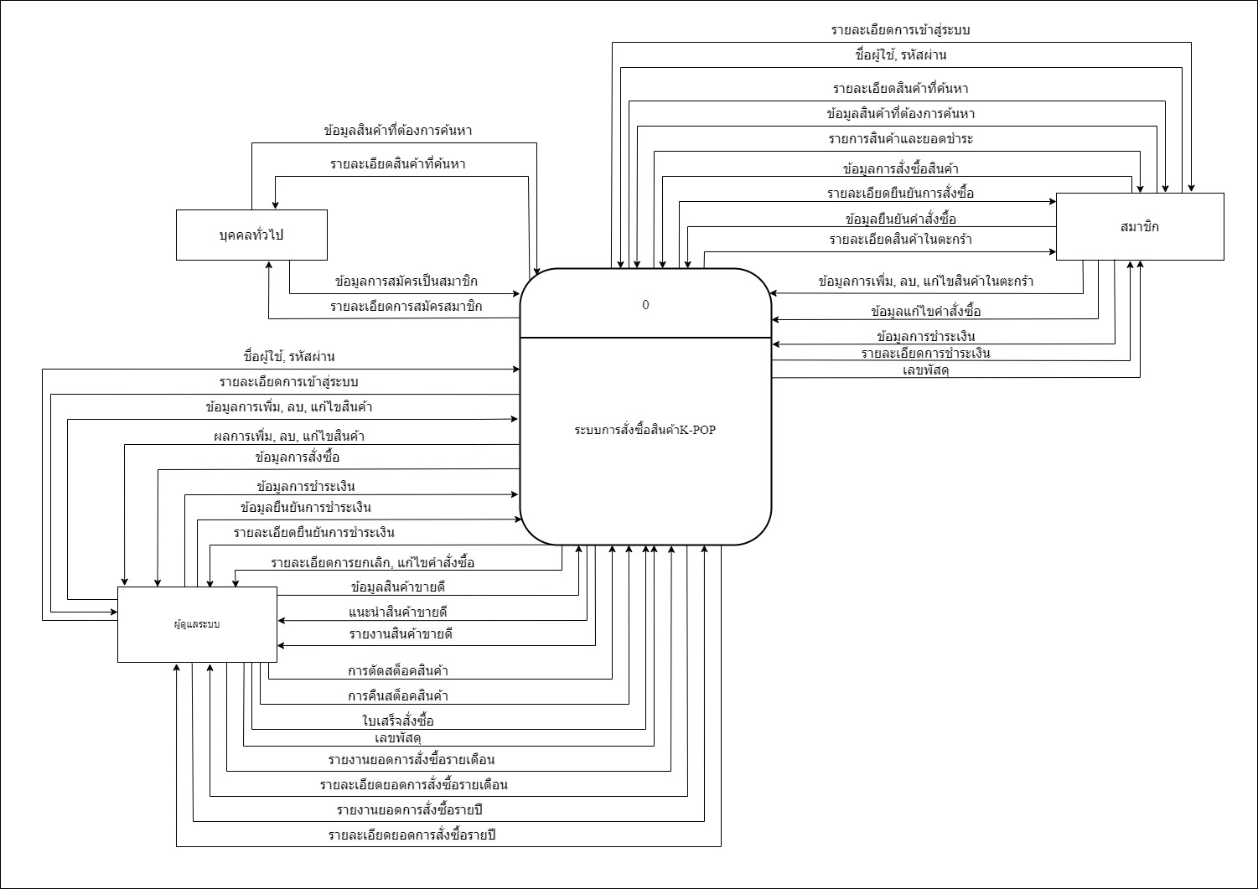

ภาพที่ 3-1 Context Diagram ระบบสั่งซื้อสินค้าศิลปินK-POP

จากภาพที่ 3-1 Context Diagram จะกล่าวถึงภาพรวมของระบบสั่งซื้อสินค้าศิลปินK-POP โดยรวมดังนี้

(1) บุคคลทั่วไป สามารถสมัครสมาชิก, ค้นหาสินค้าได้

(2) สมาชิก สามารถค้นหาสินค้า, ดูข้อมูลสินค้า, สั่งซื้อสินค้า, ชำระเงิน

(3) ผู้ดูแลระบบ สามารถจัดการข้อมูลสินค้าเช่น เพิ่ม ลบ แก้ไขข้อมูลสินค้าได้, ดูข้อมูลการสั่งซื้อ, ออกใบเสร็จ, การตัดสต็อค, การคืนสต็อค, ดูการชำระเงิน, ยืนยันการชำระเงิน, ออกรายงาน, รายงานยอดขาย

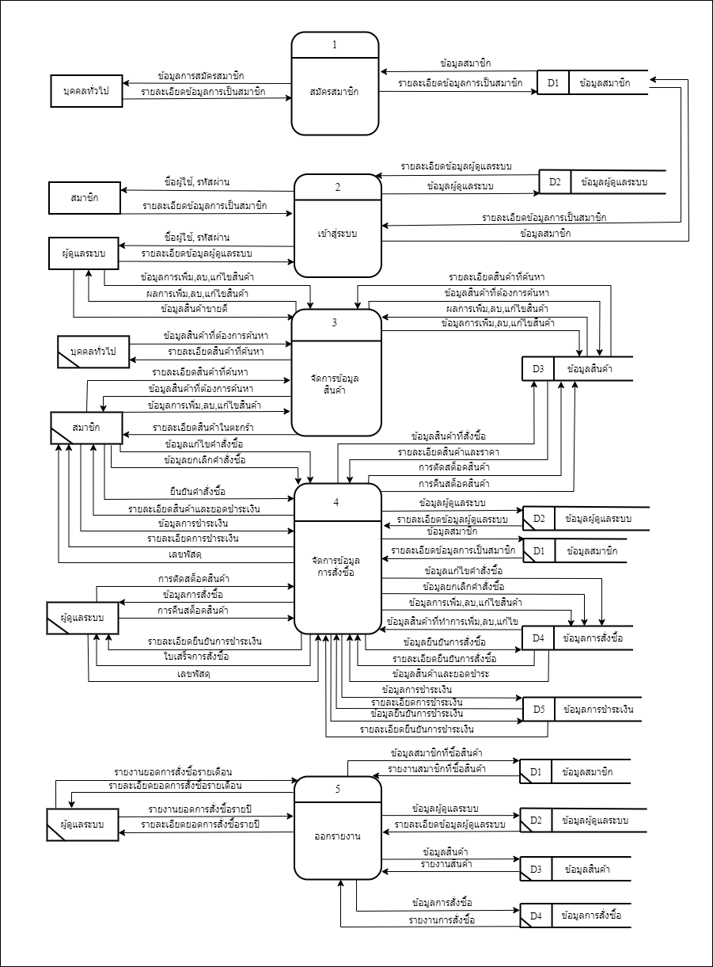

ภาพที่ 3-2 Data Flow Diagram Level 0 ระบบสั่งซื้อสินค้าศิลปินK-POP

จากภาพที่ 3-2 Data Flow Diagram Level 0 ระบบสั่งซื้อสินค้าศิลปินK-POP อธิบายขั้นตอนการทำงานได้ดังนี้

(1) Process 1 สมัครสมาชิก

(2) Process 2 เข้าสู่ระบบ

(3) Process 3 จัดการข้อมูลสินค้า

(4) Process 4 จัดการข้อมูลการสั่งซื้อ

(5) Process 5 ออกรายงาน

ตารางที่ 3-1 คำอธิบายโพรเซสที่ 1 สมัครสมาชิก

Process 1 สมัครสมาชิก

|  |  |
| --- | --- |
| Process Decription | |
| System | ระบบสั่งซื้อสินค้าศิลปินK-POP |
| DFD Number | 1 |
| Process | สมัครสมาชิก |
| Input Data Flow | ข้อมูลการสมัครสมาชิก |
| Output Data Flow | รายละเอียดการสมัครสมาชิก |
| Data Store Used | D1 ข้อมูลสมาชิก |
| Description | โพรเซสสำหรับสมัครสมาชิก |

ตารางที่ 3-2 คำอธิบายโพรเซสที่ 2 เข้าสู่ระบบ

Process 2 เข้าสู่ระบบ

|  |  |
| --- | --- |
| Process Decription | |
| System | ระบบสั่งซื้อสินค้าศิลปินK-POP |
| DFD Number | 2 |
| Process | เข้าสู่ระบบ |
| Input Data Flow | ชื่อผู้ใช้, รหัสผ่าน, ข้อมูลสมาชิก |
| Output Data Flow | รายละเอียดข้อมูลการเป็นสมาชิก |
| Data Store Used | D1 ข้อมูลสมาชิก |
| Description | โพรเซสสำหรับเข้าสู่ระบบ |

ตารางที่ 3-3 คำอธิบายโพรเซสที่ 3 จัดการข้อมูลสินค้า

Process 3 จัดการข้อมูลสินค้า

|  |  |
| --- | --- |
| Process Decription | |
| System | ระบบสั่งซื้อสินค้าศิลปินK-POP |
| DFD Number | 3 |
| Process | จัดการข้อมูลสินค้า |
| Input Data Flow | ข้อมูลสินค้า, ข้อมูลการเพิ่ม, ลบ, แก้ไขสินค้า, แนะนำสินค้าขายดี |
| Output Data Flow | รายละเอียดข้อมูลสินค้า, ผลการเพิ่ม, ลบ, แก้ไขสินค้า, ข้อมูลสินค้าขายดี |
| Data Store Used | D3 ข้อมูลสินค้า |
| Description | โพรเซสสำหรับจัดการข้อมูลสินค้า |

ตารางที่ 3-4 คำอธิบายโพรเซสที่ 4 จัดการข้อมูลการสั่งซื้อ

Process 4 จัดการข้อมูลการสั่งซื้อ

|  |  |
| --- | --- |
| Process Decription | |
| System | ระบบสั่งซื้อสินค้าศิลปินK-POP |
| DFD Number | 4 |
| Process | จัดการข้อมูลการสั่งซื้อ |
| Input Data Flow | ข้อมูลการสินค้า, ข้อมูลสมาชิก, ข้อมูลผู้ดูแลระบบ ข้อมูลการเพิ่ม, ลบ, แก้ไขสินค้า, ข้อมูลการสั่งซื้อ, การตัดสต็อค, การคืนสต็อค, ข้อมูลยืนยันการสั่งซื้อ, ข้อมูลการชำระเงิน, ข้อมูลยืนยันการชำระเงิน, เลขพัสดุ |
| Output Data Flow | รายละเอียดข้อมูลสินค้า, รายละเอียดข้อมูลการเป็นสมาชิก, รายละเอียดข้อมูลผู้ดูแลระบบ, การตัดสต็อค, การคืนสต็อค, รายละเอียดยืนยันการสั่งซื้อ, รายละเอียดการชำระเงิน, รายละเอียดยืนยันการชำระเงิน, เลขพัสดุ |
| Data Store Used | D1 ข้อมูลสมาชิก, D2 ข้อมูลผู้ดูแลระบบ, D3 ข้อมูลสินค้า, D4 ข้อมูลการสั่งซื้อ,  D5 ข้อมูลการชำระเงิน |
| Description | โพรเซสสำหรับจัดการข้อมูลการสั่งซื้อ |

ตารางที่ 3-5 คำอธิบายโพรเซสที่ ออกรายงาน

Process 5 ออกรายงาน

|  |  |
| --- | --- |
| Process Decription | |
| System | ระบบสั่งซื้อสินค้าศิลปินK-POP |
| DFD Number | 5 |
| Process | ออกรายงาน |
| Input Data Flow | ข้อมูลการสมาชิกที่ซื้อสินค้า, ข้อมูลผู้ดูแลระบบ, ข้อมูลสินค้า, ข้อมูลการสั่งซื้อ, รายงานยอดขายการสั่งซื้อรายเดือน, รายงานยอดขายการสั่งซื้อรายปี |
| Output Data Flow | รายงานสมาชิกที่ซื้อสินค้า, รายละเอียดข้อมูลผู้ดูแลระบบ, รายงานสินค้า, รายงานการสั่งซื้อ, รายละเอียดยอดขายการสั่งซื้อรายเดือน, รายละเอียดยอดขายการสั่งซื้อรายปี, รายงานสินค้สขายดี |
| Data Store Used | D1 ข้อมูลสมาชิก, D2 ข้อมูลผู้ดูแลระบบ, D3 ข้อมูลสินค้า, D4 ข้อมูลการสั่งซื้อ,  D5 ข้อมูลการชำระเงิน |
| Description | โพรเซสสำหรับออกรายงาน |

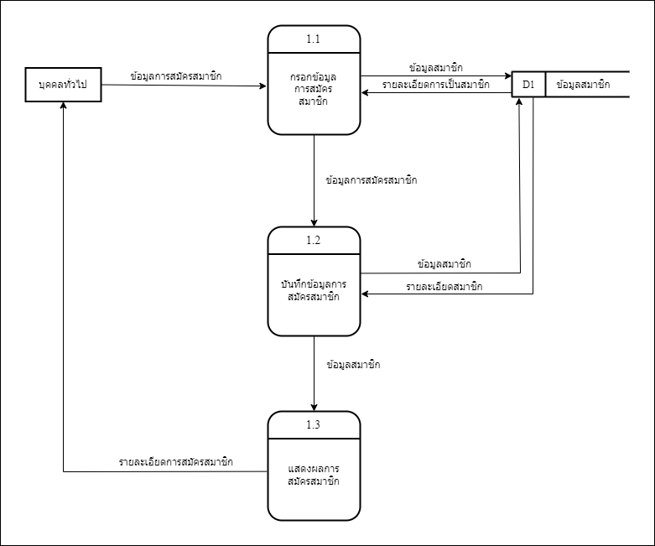

ภาพที่ 3-3 Data Flow Diagram Level 1 ของโพรเซส 1 สมัครสมาชิก

ตารางที่ 3-6 คำอธิบายโพรเซสที่ 1.1

Process 1.1 ข้อมูลการสมัครสมาชิก

|  |  |
| --- | --- |
| Process Decription | |
| System | ระบบสั่งซื้อสินค้าศิลปินK-POP |
| DFD Number | 1.1 |
| Process | ข้อมูลการสมัครสมาชิก |
| Input Data Flow | ข้อมูลการสมัครสมาชิก, ข้อมูลสมาชิก |
| Output Data Flow | รายละเอียดการสมัครสมาชิก, รายละเอียดการเป็นสมาชิก |
| Data Store Used | D1 ข้อมูลสมาชิก |
| Description | โพรเซสสำหรับข้อมูลการสมัครสมาชิก |

ตารางที่ 3-7 คำอธิบายโพรเซสที่ 1.2

Process 1.2 บันทึกข้อมูลการสมัครสมาชิก

|  |  |
| --- | --- |
| Process Decription | |
| System | ระบบสั่งซื้อสินค้าศิลปินK-POP |
| DFD Number | 1.2 |
| Process | บันทึกข้อมูลการสมัครสมาชิก |
| Input Data Flow | ข้อมูลการสมัครสมาชิก |
| Output Data Flow | รายละเอียดการสมัครสมาชิก |
| Data Store Used | D1 ข้อมูลสมาชิก, D2 ผู้ดูแลระบบ |
| Description | โพรเซสสำหรับบันทึกข้อมูลการสมัครสมาชิก |

ตารางที่ 3-8 คำอธิบายโพรเซสที่ 1.3

Process 1.3 แสดงผลการสมัครสมาชิก

|  |  |
| --- | --- |
| Process Decription | |
| System | ระบบสั่งซื้อสินค้าศิลปินK-POP |
| DFD Number | 1.3 |
| Process | แสดงผลการสมัครสมาชิก |
| Input Data Flow | ข้อมูลสมาชิก, ข้อมูลการสมัครสมาชิก |
| Output Data Flow | รายละเอียดสมาชิก, รายละเอียดการสมัครสมาชิก |
| Data Store Used | - |
| Description | โพรเซสสำหรับแสดงผลการสมัครสมาชิก |

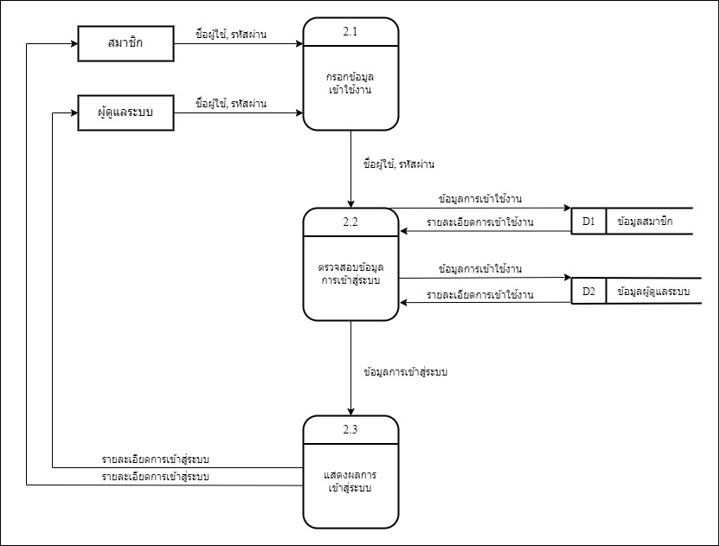

ภาพที่ 3-4 Data Flow Diagram Level 1 ของโพรเซส 2 เข้าสู่ระบบ

ตารางที่ 3-9 คำอธิบายโพรเซสที่ 2.1

Process 2.1 กรอกข้อมูลเข้าใช้งาน

|  |  |
| --- | --- |
| Process Decription | |
| System | ระบบสั่งซื้อสินค้าศิลปินK-POP |
| DFD Number | 2.1 |
| Process | กรอกข้อมูลเข้าใช้งาน |
| Input Data Flow | ชื่อผู้ใช้, รหัสผ่าน |
| Output Data Flow | รายละเอียดการเข้าสู่ระบบ |
| Data Store Used | - |
| Description | โพรเซสสำหรับกรอกข้อมูลเข้าใช้งาน |

ตารางที่ 3-10 คำอธิบายโพรเซสที่ 2.2

Process 2.2 ตรวจสอบข้อมูลการเข้าสู่ระบบ

|  |  |
| --- | --- |
| Process Decription | |
| System | ระบบสั่งซื้อสินค้าศิลปินK-POP |
| DFD Number | 2.2 |
| Process | ตรวจสอบข้อมูลการเข้าสู่ระบบ |
| Input Data Flow | ชื่อผู้ใช้, รหัสผ่าน, ข้อมูลการเข้าใช้งาน |
| Output Data Flow | รายละเอียดการเข้าใช้งาน |
| Data Store Used | D1 ข้อมูลสมาชิก, D2 ข้อมูลผู้ดูแลระบบ |
| Description | โพรเซสสำหรับตรวจสอบข้อมูลการเข้าสู่ระบบ |

ตารางที่ 3-11 คำอธิบายโพรเซสที่ 2.3

Process 2.3 แสดงผลการเข้าสู่ระบบ

|  |  |
| --- | --- |
| Process Decription | |
| System | ระบบสั่งซื้อสินค้าศิลปินK-POP |
| DFD Number | 2.3 |
| Process | แสดงผลการเข้าสู่ระบบ |
| Input Data Flow | ข้อมูลการเข้าส่ระบบ |
| Output Data Flow | รายละเอียดการเข้าสู่ระบบ |
| Data Store Used | - |
| Description | โพรเซสสำหรับแสดงผลการเข้าสู่ระบบ |

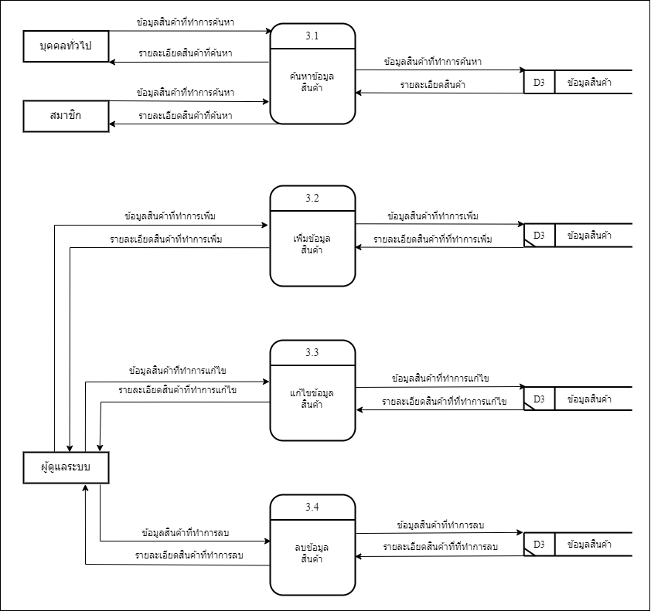

ภาพที่ 3-5 Data Flow Diagram Level 1 ของโพรเซส 3 จัดการข้อมูลสินค้า

ตารางที่ 3-12 คำอธิบายโพรเซสที่ 3.1

Process 3.1 ค้นหาข้อมูลสินค้า

|  |  |
| --- | --- |
| Process Decription | |
| System | ระบบสั่งซื้อสินค้าศิลปินK-POP |
| DFD Number | 3.1 |
| Process | ค้นหาข้อมูลสินค้า |
| Input Data Flow | ข้อมูลสินค้าที่ทำการค้นหา |
| Output Data Flow | รายละเอียดสินค้าที่ค้นหา, รายละเอียดสินค้า |
| Data Store Used | D3 ข้อมูลสินค้า |
| Description | โพรเซสสำหรับค้นหาข้อมูลสินค้า |

ตารางที่ 3-13 คำอธิบายโพรเซสที่ 3.2

Process 3.2 เพิ่มข้อมูลสินค้า

|  |  |
| --- | --- |
| Process Decription | |
| System | ระบบสั่งซื้อสินค้าศิลปินK-POP |
| DFD Number | 3.2 |
| Process | เพิ่มข้อมูลสินค้า |
| Input Data Flow | ข้อมูลการเพิ่มสินค้, ข้อมูลสินค้าที่ทำการเพิ่ม |
| Output Data Flow | รายละเอียดสินค้าที่ทำการเพิ่ม |
| Data Store Used | D3 ข้อมูลสินค้า |
| Description | โพรเซสสำหรับเพิ่มข้อมูลสินค้า |

ตารางที่ 3-14 คำอธิบายโพรเซสที่ 3.3

Process 3.3 แก้ไขข้อมูลสินค้า

|  |  |
| --- | --- |
| Process Decription | |
| System | ระบบสั่งซื้อสินค้าศิลปินK-POP |
| DFD Number | 3.3 |
| Process | แก้ไขข้อมูลสินค้า |
| Input Data Flow | ข้อมูลการแก้ไขสินค้า, ข้อมูลสินค้าที่ทำการแก้ไข |
| Output Data Flow | รายละเอียดสินค้าที่ทำการแก้ไข |
| Data Store Used | D3 ข้อมูลสินค้า |
| Description | โพรเซสสำหรับแก้ไขข้อมูลสินค้า |

ตารางที่ 3-15 คำอธิบายโพรเซสที่ 3.4

Process 3.4 ลบข้อมูลสินค้า

|  |  |
| --- | --- |
| Process Decription | |
| System | ระบบสั่งซื้อสินค้าศิลปินK-POP |
| DFD Number | 3.4 |
| Process | ลบข้อมูลสินค้า |
| Input Data Flow | ข้อมูลการลบสินค้า, ข้อมูลสินค้าที่ทำการลบ |
| Output Data Flow | รายละเอียดสินค้าที่ทำการลบ |
| Data Store Used | D3 ข้อมูลสินค้า |
| Description | โพรเซสสำหรับลบข้อมูลสินค้า |

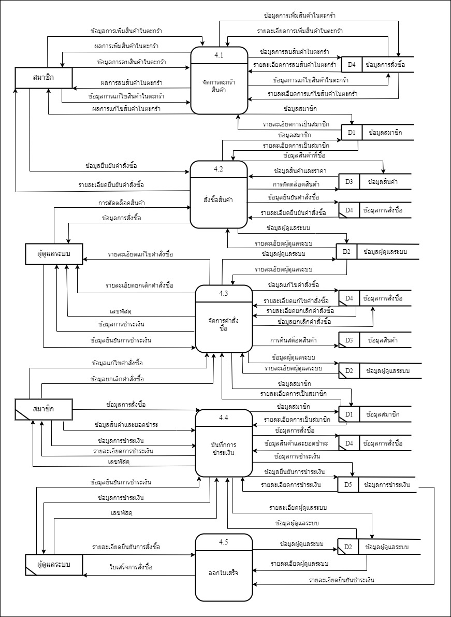

ภาพที่ 3-6 Data Flow Diagram Level 1 ของโพรเซส 4 จัดการข้อมูลการสั่งซื้อ

ตารางที่ 3-16 คำอธิบายโพรเซสที่ 4.1

Process 4.1 จัดการตะกร้าสินค้า

|  |  |
| --- | --- |
| Process Decription | |
| System | ระบบสั่งซื้อสินค้าศิลปินK-POP |
| DFD Number | 4.1 |
| Process | จัดการตะกร้าสินค้า |
| Input Data Flow | ข้อมูลสมาชิก, ข้อมูลการเพิ่มสินค้า, ข้อมูลการลบสินค้า, ข้อมูลการแก้ไขสินค้า |
| Output Data Flow | รายละเอียดการเป็นสมาชิก, รายละเอียดการเพิ่มสินค้า, รายละเอียดการลบสินค้า, รายละเอียดการแก้ไขสินค้า |
| Data Store Used | D1 ข้อมูลสมาชิก, D4 ข้อมูลการสั่งซื้อ |
| Description | โพรเซสสำหรับจัดการตะกร้าสินค้า |

ตารางที่ 3-17 คำอธิบายโพรเซสที่ 4.2

Process 4.2 สั่งซื้อสินค้า

|  |  |
| --- | --- |
| Process Decription | |
| System | ระบบสั่งซื้อสินค้าศิลปินK-POP |
| DFD Number | 4.2 |
| Process | สั่งซื้อสินค้า |
| Input Data Flow | ข้อมูลสินค้า, การตัดตล็อค, ข้อมูลคำสั่งซื้อ, ข้อมูลยืนยันคำสั่งซื้อ, ข้อมูลผู้ดูแลระบบ, ข้อมูลสมาชิก |
| Output Data Flow | รายละเอียดการผู้ดูแลระบบ, รายละเอียดการเป็นสมาชิก, รายละเอียดยืนยันคำสั่งซื้อ |
| Data Store Used | D1 ข้อมูลสมาชิก, D2 ข้อมูลผู้ดูแลระบบ, D3 ข้อมูลสินค้า, D4 ข้อมูลการสั่งซื้อ |
| Description | โพรเซสสำหรับสั่งซื้อสินค้า |

ตารางที่ 3-18 คำอธิบายโพรเซสที่ 4.3

Process 4.3 จัดการคำสั่งซื้อ

|  |  |
| --- | --- |
| Process Decription | |
| System | ระบบสั่งซื้อสินค้าศิลปินK-POP |
| DFD Number | 4.3 |
| Process | จัดการคำสั่งซื้อ |
| Input Data Flow | ข้อมูลสมาชิก, ข้อมูลผู้ดูแลระบบ, การคืนสต็อค, ข้อมูลแก้ไขคำสั่งซื้อ, ข้อมูลยกเลิกคำสั่งซื้อ, ข้อมูลยืนยันชำระเงิน |
| Output Data Flow | รายละเอียดการเป็นสมาชิก, รายละเอียดผู้ดูแลระบบ, รายละเอียดแก้ไขคำสั่งซื้อ, รายละเอียดยกเลิกคำสั่งซื้อ, เลขพัสดุ |
| Data Store Used | D1 ข้อมูลสมาชิก, D2 ข้อมูลผู้ดูแลระบบ, D3 ข้อมูลสินค้า, D4 ข้อมูลการสั่งซื้อ |
| Description | โพรเซสสำหรับจัดการคำสั่งซื้อ |

ตารางที่ 3-19 คำอธิบายโพรเซสที่ 4.4

Process 4.4 บันทึกการชำระเงิน

|  |  |
| --- | --- |
| Process Decription | |
| System | ระบบสั่งซื้อสินค้าศิลปินK-POP |
| DFD Number | 4.4 |
| Process | บันทึกการชำระเงิน |
| Input Data Flow | ข้อมูลการเป็นสมาชิก, ข้อมูลผู้ดูแลระบบ, ข้อมูลการสั่งซื้อ, ข้อมูลการชำระเงิน, ข้อมูลสินค้า, ข้อมูลยืนยันการชำระเงิน |
| Output Data Flow | รายละเอียดการเป็นสมาชิก, รายละเอียดผู้ดูแลระบบ, รายละเอียดการชำระเงิน, เลขพัสดุ |
| Data Store Used | D1 ข้อมูลสมาชิก, D2 ข้อมูลผู้ดูแลระบบ, D3 ข้อมูลสินค้า, D4 ข้อมูลการสั่งซื้อ, D5 ข้อมูลการชำระเงิน |
| Description | โพรเซสสำหรับบันทึกการชำระเงิน |

ตารางที่ 3-20 คำอธิบายโพรเซสที่ 4.5

Process 4.5 ออกใบเสร็จ

|  |  |
| --- | --- |
| Process Decription | |
| System | ระบบสั่งซื้อสินค้าศิลปินK-POP |
| DFD Number | 4.5 |
| Process | ออกใบเสร็จ |
| Input Data Flow | ข้อมูลผู้ดูแลระบบ |
| Output Data Flow | รายละเอียดผู้ดูแลระบบ, รายละเอียดยืนยันชำระเงิน |
| Data Store Used | D2 ข้อมูลผู้ดูแลระบบ, D5 ข้อมูลการชำระเงิน |
| Description | โพรเซสสำหรับออกใบเสร็จ |

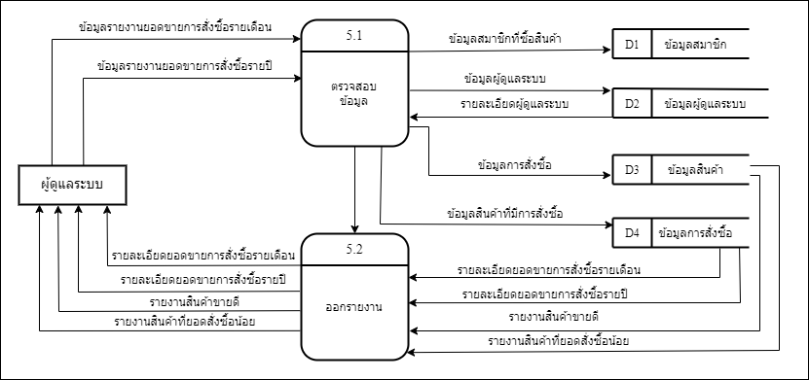

ภาพที่ 3-7 Data Flow Diagram Level 1 ของโพรเซส 5 ออกรายงาน

ตารางที่ 3-21 คำอธิบายโพรเซสที่ 5.1

Process 5.1 ตรวจสอบข้อมูล

|  |  |
| --- | --- |
| Process Decription | |
| System | ระบบสั่งซื้อสินค้าศิลปินK-POP |
| DFD Number | 5.1 |
| Process | ตรวจสอบข้อมูล |
| Input Data Flow | ข้อมูลสมาชิก, ข้อมูลผู้ดูแลระบบ, ข้อมูลการสั่งซื้อ, ข้อมูลสินค้า, ข้อมูลรายงานยอดขายรายเดือน, ข้อมูลรายงานยอดขายรายปี |
| Output Data Flow | รายละเอียดผู้ดูแลระบบ |
| Data Store Used | D1 ข้อมูลสมาชิก, D2 ข้อมูลผู้ดูแลระบบ, D3 ข้อมูลสินค้า, D4 ข้อมูลการสั่งซื้อ |
| Description | โพรเซสสำหรับตรวจสอบข้อมูล |

ตารางที่ 3-22 คำอธิบายโพรเซสที่ 5.2

Process 5.2 ออกรายงาน

|  |  |
| --- | --- |
| Process Decription | |
| System | ระบบสั่งซื้อสินค้าศิลปินK-POP |
| DFD Number | 5.2 |
| Process | ออกรายงาน |
| Input Data Flow | ข้อมูลรายงานยอดขายรายเดือน, ข้อมูลรายงานยอดขายรายปี |
| Output Data Flow | รายละเอียดการสมัครสมาชิก, รายละเอียดการเป็นสมาชิก, รายละเอียดยอดขายรายเดือน, รายละเอียดยอดขายรายปี |
| Data Store Used | D3 ข้อมูลสินค้า, D4 ข้อมูลการสั่งซื้อ |
| Description | โพรเซสสำหรับออกรายงาน |

3.3 การออกแบบฐานข้อมูล

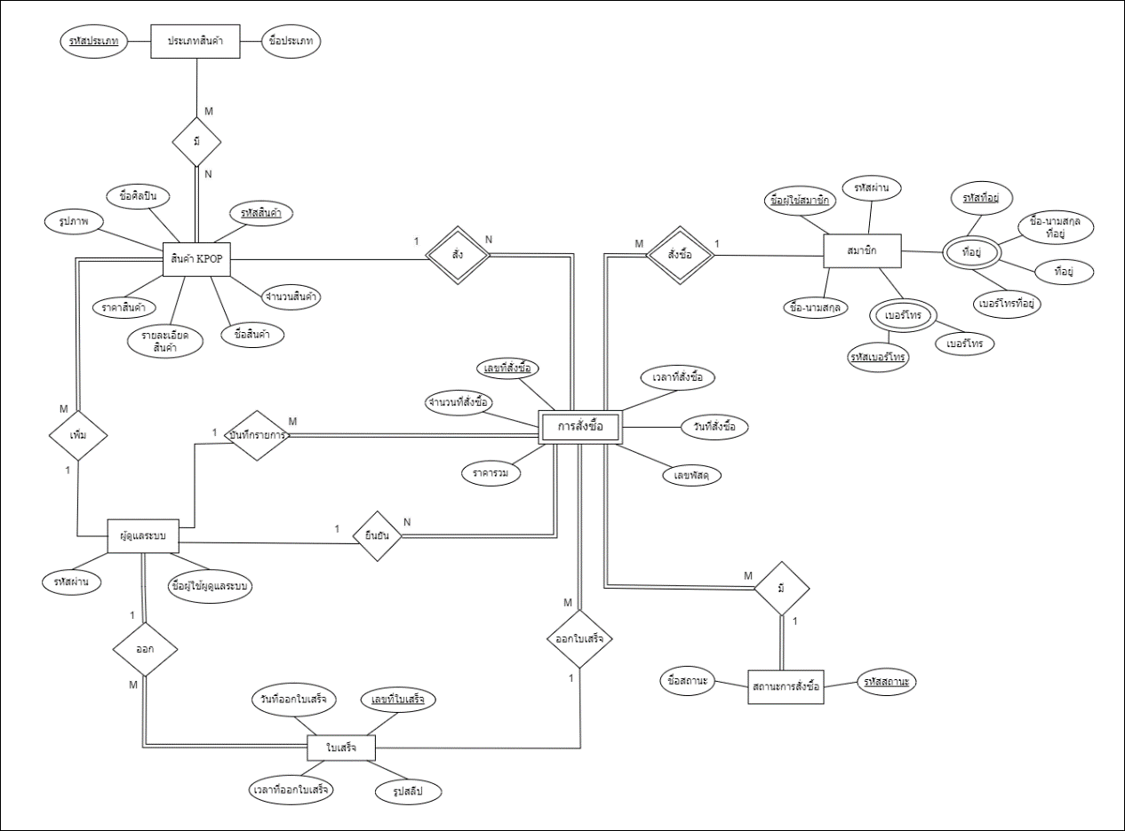

ภาพที่ 3-8 ER-Diagram ระบบสั่งซื้อสินค้าศิลปินK-POP

(1) Map ระบบสั่งซื้อสินค้าศิลปินK-POP

PK = ขีดเส้น 1 เส้น FK = ขีดเส้น 2 เส้น PK+FK = ขีดเส้น 1 เส้นและตัวหนังสือเอียง

1. สมาชิก(ชื่อผู้ใช้สมาชิก,ชื่อ-นามสกุล,รหัสผ่าน)
2. ผู้ดูแลระบบ(ชื่อผู้ใช้ผู้ดูแล,รหัสผ่าน)
3. สินค้าK-POP(รหัสสินค้า,ชื่อสินค้า,ชื่อศิลปิน,รูปภาพ,ราคา,รายละเอียดสินค้า,จำนวนสินค้า)
4. ประเภทสินค้า(รหัสประเภท,ชื่อประเภท)
5. การสั่งซื้อ(เลขที่สั่งซื้อ,จำนวนที่ซื้อ,วันที่สั่งซื้อ,เวลาที่สั่งซื้อ,*รหัสสินค้า*,ราคาสินค้า,ราคารวม,*ชื่อผู้ใช้สมาชิก*,รหัสสถานะ,เลขพัสดุ)
6. ใบเสร็จ(เลขที่ใบเสร็จ,วันที่ออกใบเสร็จ,เวลาที่ออกใบเสร็จ,รูปภาพสลิป,เลขที่สั่งซื้อ)
7. สถานะคำสั่งซื้อ(รหัสสถานะ,ชื่อสถานะ)
8. ที่อยู่(รหัสที่อยู่,ชื่อ-นามสกุลผู้รับ,ที่อยู่,เบอร์โทรที่อยู่,ชื่อผู้ใช้สมาชิก)
9. เบอร์โทร(รหัสเบอร์โทร,เบอร์โทร,ชื่อผู้ใช้สมาชิก)
10. มี(*รหัสสินค้า*,*รหัสประเภท)*

(2) FDs ระบบสั่งซื้อสินค้าศิลปินK-POP

1. FD1 : {ชื่อผู้ใช้สมาชิก} -> {ชื่อ-นามสกุล,รหัสผ่าน}

2. FD2 : {ชื่อผู้ใช้ผู้ดูแลระบบ} -> {รหัสผ่าน}

3. FD3 : {รหัสสินค้า} -> {ชื่อสินค้า,ชื่อศิลปิน,รูปภาพ,ราคาสินค้า,

รายละเอียดสินค้า,จำนวนสินค้า}

4. FD4 : {รหัสประเภท} -> {ชื่อประเภท}

5. FD5 : {เลขที่สั่งซื้อ,ชื่อผู้ใช้สมาชิก,รหัสสินค้า,รหัสสถานะ,เลขที่ใบเสร็จ,

รหัสที่อยู่,รหัสเบอร์โทร} -> {จำนวนที่ซื้อ,วันที่สั่งซื้อ,เวลาที่สั่งซื้อ,

ราคารวม,เลขพัสดุ}

6. FD6 : {เลขที่ใบเสร็จ,เลขที่สั่งซื้อ} -> {วันที่ออกใบเสร็จ,เวลาที่ออกใบเสร็จ,

รูปภาพสลิป}

7. FD7 : {รหัสสถานะ} -> {ชื่อสถานะ}

8. FD8 : {รหัสที่อยู่,ชื่อผู้ใช้สมาชิก} -> {ชื่อ-นามสกุลผู้รับ,ที่อยู่,เบอร์โทรที่อยู่}

9. FD9 : {รหัสเบอร์โทร,ชื่อผู้ใช้สมาชิก} -> {เบอร์โทร}

(3) Closure

1. {ชื่อผู้ใช้สมาชิก} + = {ชื่อผู้ใช้สมาชิก,ชื่อ-นามสกุล,รหัสผ่าน}

2. {ชื่อผู้ใช้ผู้ดูแลระบบ} + = {ชื่อผู้ใช้ผู้ดูแลระบบ,รหัสผ่าน}

3. {รหัสสินค้า} + = {รหัสสินค้า,ชื่อสินค้า,ชื่อศิลปิน,รูปภาพ,ราคาสินค้า,

รายละเอียดสินค้า,จำนวนสิค้า}

4. {รหัสประเภท} + = {รหัสประเภท,ชื่อประเภท}

5. {เลขที่สั่งซื้อ,ชื่อผู้ใช้สมาชิก,รหัสสินค้า,รหัสสถานะ,ชื่อผู้ใช้สมาชิก,เลขที่ใบเสร็จ} + =

{จำนวนที่ซื้อ,วันที่สั่งซื้อ,เวลาที่สั่งซื้อ,ราคารวม,เลขพัสดุ,เลขที่สั่งซื้อ,ชื่อผู้ใช้สมาชิก,

ชื่อ-นามสกุล,รหัสผ่าน(สมาชิก),รหัสสินค้า,ชื่อสินค้า,ชื่อศิลปิน,รูปภาพ,

รายละเอียดสินค้า,จำนวนสินค้า,รหัสสถานะ,ชื่อสถานะ,เลขที่ใบเสร็จ,

วันที่ออกใบเสร็จ,เวลาที่ออกใบเสร็จ,รูปภาพสลิป}

6. {เลขที่ใบเสร็จ,เลขที่สั่งซื้อ} + = {เลขที่ใบเสร็จ,วันที่ออกใบเสร็จ,รูปภาพสลิป,

เลขที่สั่งซื้อ,จำนวนที่ซื้อ,วันที่สั่งซื้อ,เวลาที่สั่งซื้อ,ราคารวม,เลขพัสดุ}

7. {รหัสสถานะ} + = {รหัสสถานะ,ชื่อสถานะ}

8. {รหัสที่อยู่,ชื่อผู้ใช้สมาชิก} + = {รหัสที่อยู่,ชื่อ-นามสกุลผู้รับ,ที่อยู่,เบอร์โทรที่อยู่,

ชื่อผู้ใช้สมาชิก,ชื่อ-นามสกุล,รหัสผ่าน(สมาชิก)}

9. {รหัสเบอร์,ชื่อผู้ใช้สมาชิก} + = {รหัสเบอร์,เบอร์โทร,ชื่อผู้ใช้สมาชิก,ชื่อ-นามสกุล,

รหัสผ่าน(สมาชิก)}

(4) การหา key ว่าตรงกับ key ที่ได้จาก EER หรือไม่

1. Relation สมาชิก มี PK คือ ชื่อผู้ใช้สมาชิก ซึ่ง Closure ชื่อผู้ใช้สมาชิก ได้ครบทุก Attribute ทั้งหมดที่มีในรีเลชัน สมาชิก ดังนั้น ชื่อผู้ใช้สมาชิก เป็น PK และตรงกันกับ Relation สมาชิก

สมาชิก (ชื่อผู้ใช้สมาชิก,ชื่อ-นามสกุล,รหัสผ่าน)

FD1

2. Relation ผู้ดูแลระบบ มี PK คือ ชื่อผู้ใช้ ซึ่ง Closure ชื่อผู้ใช้ ได้ครบทุก Attribute ทั้งหมดที่มีในรีเลชัน ผู้ดูแลระบบ ดังนั้น ชื่อผู้ใช้ เป็น PK และตรงกันกับ Relation ผู้ดูแลระบบ

ผู้ดูแลระบบ (ชื่อผู้ใช้ผู้ดูแลระบบ,รหัสผ่าน)

FD2

3. Relation สินค้าK-POP มี PK คือ รหัสสินค้า ซึ่ง Closure ชื่อผู้ใช้สมาชิก ได้ครบทุก Attribute ทั้งหมดที่มีในรีเลชัน สินค้าK-POP ดังนั้น ชื่อผู้ใช้สมาชิก เป็น PK และตรงกันกับ Relation สินค้าK-POP

สินค้าK-POP (รหัสสินค้า, ชื่อสินค้า, ชื่อศิลปิน, รูปภาพ, ราคา, รายละเอียดสินค้า, จำนวน)

FD3

4. Relation ประเภทสินค้า มี PK คือ รหัสประเภทสินค้า ซึ่ง Closure ชื่อผู้ใช้ ได้ครบทุก Attribute ทั้งหมดที่มีในรีเลชัน ประเภทสินค้า ดังนั้น รหัสประเภทสินค้า เป็น PK และตรงกันกับ Relation ประเภทสินค้า

ประเภทสินค้า (รหัสประเภท,ชื่อประเภท)

FD4

5. Relation การสั่งซื้อ มี PK คือ เลขที่สั่งซื้อ ซึ่ง Closure เลขที่สั่งซื้อ ได้ครบทุก Attribute ทั้งหมดที่มีในรีเลชัน การสั่งซื้อ ดังนั้น เลขที่สั่งซื้อ เป็น PK และตรงกันกับ Relation การสั่งซื้อ

การสั่งซื้อ (เลขที่สั่งซื้อ, จำนวนที่สั่งซื้อ, วันที่สั่งซื้อ, เวลาที่สั่งซื้อ, ราคา, *ชื่อผู้ใช้สมาชิก*,

FD5

ชื่อผู้ใช้, *รหัสสินค้า*, รหัสสถานะ, เลขที่ใบเสร็จ ,เลขพัสดุ)

6. Relation ใบเสร็จ มี PK คือ เลขที่ใบเสร็จ ซึ่ง Closure เลขที่ใบเสร็จ ได้ครบทุก Attribute ทั้งหมดที่มีในรีเลชัน ใบเสร็จ ดังนั้น เลขที่ใบเสร็จ เป็น PK และตรงกันกับ Relation ใบเสร็จ

ใบเสร็จ (เลขที่ใบเสร็จ, วันที่ออกใบเสร็จ, เวลาที่ออกใบเสร็จ, รูปภาพสลิป, ชื่อผู้ใช้)

FD6

7. Relation สถานะคำสั่งซื้อ มี PK คือ รหัสประเภทสถานะ ซึ่ง Closure ชื่อผู้ใช้ ได้ครบทุก Attribute ทั้งหมดที่มีในรีเลชัน สถานะคำสั่งซื้อ ดังนั้น รหัสประเภทสถานะ เป็น PK และตรงกันกับ Relation สถานะคำสั่งซื้อ

สถานะคำสั่งซื้อ (รหัสสถานะ,ชื่อสถานะ)

FD7

(5) Normalization

ทุกๆรีเลชันที่ได้จากการ map จาก ER อยู่ใน 1 NF แล้ว

1. พิจารณาว่า รีเลชัน ทั้งหมดอยู่ใน 2 NF หรือไม่

1.1 รีเลชัน “= สมาชิก”

สมาชิก (ชื่อผู้ใช้สมาชิก,ชื่อ-นามสกุล,รหัสผ่าน)

FD1

FD1 {ชื่อ-นามสกุล, รหัสผ่าน} เป็น Non-prime attribute ถูก determine โดย {ชื่อผู้ใช้สมาชิก} ซึ่งเป็น CK/PK ของรีเลชัน แบบ FULL FD ดังนั้น FD1 ไม่มีปัญหาทำให้รีเลชัน “สมาชิก” อยู่ใน 2 NF

1.2 รีเลชัน “= ผู้ดูแลระบบ”

ผู้ดูแลระบบ (ชื่อผู้ใช้,รหัสผ่าน)

FD2

FD2 {รหัสผ่าน} เป็น Non-prime attribute ถูก determine โดย {ชื่อผู้ใช้} ซึ่งเป็น CK/PK ของรีเลชัน แบบ FULL FD ดังนั้น FD2 ไม่มีปัญหาทำให้รีเลชัน “ผู้ดูแลระบบ” อยู่ใน 2 NF

1.3 รีเลชัน “= สินค้าK-POP”

สินค้าK-POP (รหัสสินค้า, ชื่อสินค้า, ชื่อศิลปิน, รูปภาพ, ราคา, รายละเอียดสินค้า,

FD3

จำนวนสินค้า)

FD3 {ชื่อสินค้า, รูปภาพ, ราคา, รายละเอียดสินค้า, จำนวน} เป็น Non-prime attribute ถูก determine โดย {รหัสสินค้า} ซึ่งเป็น CK/PK ของรีเลชัน แบบ FULL FD ดังนั้น FD3 ไม่มีปัญหาทำให้รีเลชัน “สินค้าK-POP” อยู่ใน 2 NF

1.4 รีเลชัน “= ประเภทสินค้า”

ประเภทสินค้า (รหัสประเภท,ชื่อประเภท)

FD4

FD4 {ชื่อประเภท} เป็น Non-prime attribute ถูก determine โดย {รหัสประเภท} ซึ่งเป็น CK/PK ของรีเลชัน แบบ FULL FD ดังนั้น FD4 ไม่มีปัญหาทำให้รีเลชัน “ประเภทสินค้า” อยู่ใน 2 NF

1.5 รีเลชัน “= การสั่งซื้อ”

การสั่งซื้อ (เลขที่สั่งซื้อ, จำนวนที่สั่งซื้อ, วันที่สั่งซื้อ, เวลาที่สั่งซื้อ, ราคา, *ชื่อผู้ใช้สมาชิก*,

FD5

ชื่อผู้ใช้, *รหัสสินค้า*, รหัสสถานะ, เลขที่ใบเสร็จ ,เลขพัสดุ)

FD5 {จำนวนที่สั่งซื้อ, วันที่สั่งซื้อ, เวลาที่สั่งซื้อ, ราคา, ชื่อผู้ใช้สมาชิก,ชื่อผู้ใช้, รหัสสินค้า, รหัสสถานะ, เลขที่ใบเสร็จ, เลขพัสดุ} เป็น Non-prime attribute ถูก determine โดย {เลขที่สั่งซื้อ} ซึ่งเป็น CK/PK ของรีเลชัน แบบ FULL FD ดังนั้น FD5 ไม่มีปัญหาทำให้รีเลชัน “การสั่งซื้อ” อยู่ใน 2 NF

1.6 รีเลชัน “= ใบเสร็จ”

ใบเสร็จ (เลขที่ใบเสร็จ, วันที่ออกใบเสร็จ, เวลาที่ออกใบเสร็จ, รูปภาพสลิป,

FD6

ชื่อผู้ใช้สมาชิก)

FD6 {วันที่ออกใบเสร็จ, เวลาที่ออกใบเสร็จ, รูปภาพสลิป, ชื่อผู้ใช้} เป็น Non-prime attribute ถูก determine โดย {เลขที่ใบเสร็จ} ซึ่งเป็น CK/PK ของรีเลชัน แบบ FULL FD ดังนั้น FD6 ไม่มีปัญหาทำให้รีเลชัน “ใบเสร็จ” อยู่ใน 2 NF

1.7 รีเลชัน “= สถานะคำสั่งซื้อ”

สถานะคำสั่งซื้อ (รหัสสถานะ,ชื่อสถานะ)

FD7

FD7 {ชื่อสถานะ} เป็น Non-prime attribute ถูก determine โดย {รหัสสถานะ} ซึ่งเป็น CK/PK ของรีเลชัน แบบ FULL FD ดังนั้น FD7 ไม่มีปัญหาทำให้รีเลชัน “สถานะคำสั่งซื้อ” อยู่ใน 2 NF

2. พิจารณาว่า รีเลชัน ทั้งหมดอยู่ใน 3 NF หรือไม่

2.1 รีเลชัน “สมาชิก”

สมาชิก (ชื่อผู้ใช้สมาชิก, ชื่อ-นามสกุล, รหัสผ่าน)

FD1

FD1 attribute ด้านซ้าย {ชื่อผู้ใช้สมาชิก} เป็น Super key ทำ

ให้เกิด Transitive Dependency ดังนั้น ทำให้รีเลชัน “สมาชิก” อยู่ใน 3NF แล้ว

2.2 รีเลชัน “= ผู้ดูแลระบบ”

ผู้ดูแลระบบ (ชื่อผู้ใช้ผู้ดูแลระบบ,รหัสผ่าน)

FD2

FD2 attribute ด้านซ้าย {ชื่อผู้ใช้} เป็น Super key ทำ

ให้เกิด Transitive Dependency ดังนั้น ทำให้รีเลชัน “ผู้ดูแลระบบ” อยู่ใน 3NF แล้ว

2.3 รีเลชัน “= สินค้าK-POP”

สินค้าK-POP (รหัสสินค้า, รหัสประเภท, ชื่อสินค้า, ชื่อศิลปิน, รูปภาพ, ราคา,

FD3

รายละเอียดสินค้า, จำนวน)

FD3 attribute ด้านซ้าย {รหัสสินค้า, รหัสประเภท} เป็น Super key ทำ

ให้เกิด Transitive Dependency ดังนั้น ทำให้รีเลชัน “สินค้าK-POP” อยู่ใน 3NF แล้ว

2.4 รีเลชัน “= ประเภทสินค้า”

ประเภทสินค้า (รหัสประเภท,ชื่อประเภท)

FD4

FD4 attribute ด้านซ้าย {รหัสประเภท} เป็น Super key ทำ

ให้เกิด Transitive Dependency ดังนั้น ทำให้รีเลชัน “ประเภทสินค้า” อยู่ใน 3NF แล้ว

2.5 รีเลชัน “= การสั่งซื้อ”

การสั่งซื้อ (เลขที่สั่งซื้อ, จำนวนที่สั่งซื้อ, วันที่สั่งซื้อ, เวลาที่สั่งซื้อ, ราคา, *ชื่อผู้ใช้สมาชิก*,

FD5

ชื่อผู้ใช้, *รหัสสินค้า*, รหัสสถานะ, เลขที่ใบเสร็จ, เลขพัสดุ)

FD5 attribute ด้านซ้าย {เลขที่สั่งซื้อ,ชื่อผู้ใช้สมาชิก, รหัสสินค้า}

เป็น Super key ทำให้เกิด Transitive Dependency ดังนั้น ทำให้รีเลชัน “การสั่งซื้อ” อยู่ใน 3NF แล้ว

2.6 รีเลชัน “= ใบเสร็จ”

ใบเสร็จ (เลขที่ใบเสร็จ, วันที่ออกใบเสร็จ, เวลาที่ออกใบเสร็จ, รูปภาพสลิป,

FD6

ชื่อผู้ใช้สมาชิก)

FD6 attribute ด้านซ้าย {เลขที่ใบเสร็จ} เป็น Super key ทำ

ให้เกิด Transitive Dependency ดังนั้น ทำให้รีเลชัน “ใบเสร็จ” อยู่ใน 3NF แล้ว

2.7 รีเลชัน “= สถานะคำสั่งซื้อ”

สถานะคำสั่งซื้อ (รหัสสถานะ,ชื่อสถานะ)

FD7

FD7 attribute ด้านซ้าย {รหัสสถานะ} เป็น Super key ทำ

ให้เกิด Transitive Dependency ดังนั้น ทำให้รีเลชัน “สถานะคำสั่งซื้อ” อยู่ใน 3NF แล้ว

3. สรุปว่า รีเลชันที่อยู่ใน 3NF คือ

1. สมาชิก(ชื่อผู้ใช้สมาชิก,ชื่อ,นามสกุล,รหัสผ่าน)
2. ผู้ดูแลระบบ(ชื่อผู้ใช้,รหัสผ่าน)
3. สินค้าK-POP(รหัสสินค้า,ชื่อสินค้า,ชื่อศิลปิน,รูปภาพ,ราคา,รายละเอียดสินค้า,

จำนวนสินค้า)

1. ประเภทสินค้า(รหัสประเภท,ชื่อประเภท)
2. การสั่งซื้อ(เลขที่สั่งซื้อ,จำนวนที่ซื้อ,วันที่สั่งซื้อ,เวลาที่สั่งซื้อ,ราคารวม,*ชื่อผู้ใช้สมาชิก*,*รหัสสินค้า*,รหัสสถานะ,ชื่อผู้ใช้,เลขที่ใบเสร็จ,เลขพัสดุ)
3. ใบเสร็จ(เลขที่ใบเสร็จ,วันที่ออกใบเสร็จ,เวลาที่ออกใบเสร็จ,รูปภาพสลิป,ชื่อผู้ใช้สมาชิก)
4. สถานะคำสั่งซื้อ(รหัสสถานะ,ชื่อสถานะ)
5. ที่อยู่(รหัสที่อยู่,ชื่อ-นามสกุลผู้รับ,ที่อยู่,เบอร์โทรที่อยู่,ชื่อผู้ใช้สมาชิก)
6. เบอร์โทร(รหัสเบอร์โทร,เบอร์โทร,ชื่อผู้ใช้สมาชิก)

4. พิจารณาว่า รีเลชันทั้งหมดอยู่ใน BCNF หรือไม่

4.1 รีเลชัน “= สมาชิก”

สมาชิก (ชื่อผู้ใช้สมาชิก, ชื่อ-นามสกุล, รหัสผ่าน)

FD1

FD1 attribute ด้านซ้าย {ชื่อผู้ใช้สมาชิก} เป็น Super key ทำ

ให้ FD1 ไม่มีปัญหา ดังนั้น ทำให้รีเลชัน “สมาชิก” อยู่ใน BCNF แล้ว

4.2 รีเลชัน “= ผู้ดูแลระบบ”

ผู้ดูแลระบบ (ชื่อผู้ใช้,รหัสผ่าน)

FD2

FD2 attribute ด้านซ้าย {ชื่อผู้ใช้} เป็น Super key ทำ

ให้ FD2 ไม่มีปัญหา ดังนั้น ทำให้รีเลชัน “ผู้ดูแลระบบ” อยู่ใน BCNF แล้ว

4.3 รีเลชัน “= สินค้าK-POP”

สินค้าK-POP (รหัสสินค้า, ชื่อสินค้า, ชื่อศิลปิน, รูปภาพ, ราคา, รายละเอียดสินค้า,

FD3

จำนวนสินค้า)

FD3 attribute ด้านซ้าย {รหัสสินค้า} เป็น Super key ทำ

ให้ FD3 ไม่มีปัญหา ดังนั้น ทำให้รีเลชัน “สินค้าK-POP” อยู่ใน BCNF แล้ว

1.4 รีเลชัน “= การสั่งซื้อ”

ประเภทสินค้า (รหัสประเภท,ชื่อประเภท)

FD4

FD4 attribute ด้านซ้าย {รหัสประเภท} เป็น Super key ทำ

ให้ FD4 ไม่มีปัญหา ดังนั้น ทำให้รีเลชัน “การสั่งซื้อ” อยู่ใน BCNF แล้ว

1.5 รีเลชัน “= การสั่งซื้อ”

การสั่งซื้อ (เลขที่สั่งซื้อ, จำนวนที่สั่งซื้อ, วันที่สั่งซื้อ, เวลาที่สั่งซื้อ, ราคา, *ชื่อผู้ใช้สมาชิก*,

FD5

ชื่อผู้ใช้, *รหัสสินค้า*, รหัสสถานะ, เลขที่ใบเสร็จ,เลขพัสดุ)

FD5 attribute ด้านซ้าย {เลขที่สั่งซื้อ,ชื่อผู้ใช้สมาชิก,รหัสสินค้า} เป็น Super key ทำ

ให้ FD5 ไม่มีปัญหา ดังนั้น ทำให้รีเลชัน “การสั่งซื้อ” อยู่ใน BCNF แล้ว

1.6 รีเลชัน “= ใบเสร็จ”

ใบเสร็จ (เลขที่ใบเสร็จ, วันที่ออกใบเสร็จ, เวลาที่ออกใบเสร็จ, รูปภาพสลิป,

FD6

ชื่อผู้ใช้สมาชิก)

FD6 attribute ด้านซ้าย {เลขที่ใบเสร็จ} เป็น Super key ทำ

ให้ FD6 ไม่มีปัญหา ดังนั้น ทำให้รีเลชัน “ใบเสร็จ” อยู่ใน BCNF แล้ว

1.7 รีเลชัน “= สถานะคำสั่งซื้อ”

สถานะคำสั่งซื้อ (รหัสสถานะ,ชื่อสถานะ)

FD7

FD7 attribute ด้านซ้าย {รหัสสถานะ} เป็น Super key ทำ

ให้ FD7 ไม่มีปัญหา ดังนั้น ทำให้รีเลชัน “สถานะคำสั่งซื้อ” อยู่ใน BCNF แล้ว

1. สมาชิก(ชื่อผู้ใช้สมาชิก,ชื่อ-นามสกุล,รหัสผ่าน)
2. ผู้ดูแลระบบ(ชื่อผู้ใช้,รหัสผ่าน)
3. สินค้าK-POP(รหัสสินค้า,ชื่อสินค้า,ชื่อศิลปิน,รูปภาพ,ราคา,รายละเอียดสินค้า,

จำนวนสินค้า)

1. ประเภทสินค้า(รหัสประเภท,ชื่อประเภท)
2. การสั่งซื้อ(เลขที่สั่งซื้อ,จำนวนที่ซื้อ,วันที่สั่งซื้อ,เวลาที่สั่งซื้อ,ราคารวม,*ชื่อผู้ใช้สมาชิก*,*รหัสสินค้า*,รหัสสถานะ,ชื่อผู้ใช้,เลขที่ใบเสร็จ)
3. ใบเสร็จ(เลขที่ใบเสร็จ,วันที่ออกใบเสร็จ,เวลาที่ออกใบเสร็จ,รูปภาพสลิป,

ชื่อผู้ใช้สมาชิก)

1. สถานะคำสั่งซื้อ(รหัสสถานะ,ชื่อสถานะ)
2. ที่อยู่(รหัสที่อยู่,ชื่อ-นามสกุลผู้รับ,ที่อยู่,เบอร์โทรที่อยู่,ชื่อผู้ใช้สมาชิก)
3. เบอร์โทร(รหัสเบอร์โทร,เบอร์โทร,ชื่อผู้ใช้สมาชิก)

SCHEMA ระบบสั่งซื้อสินค้าศิลปินK-POP

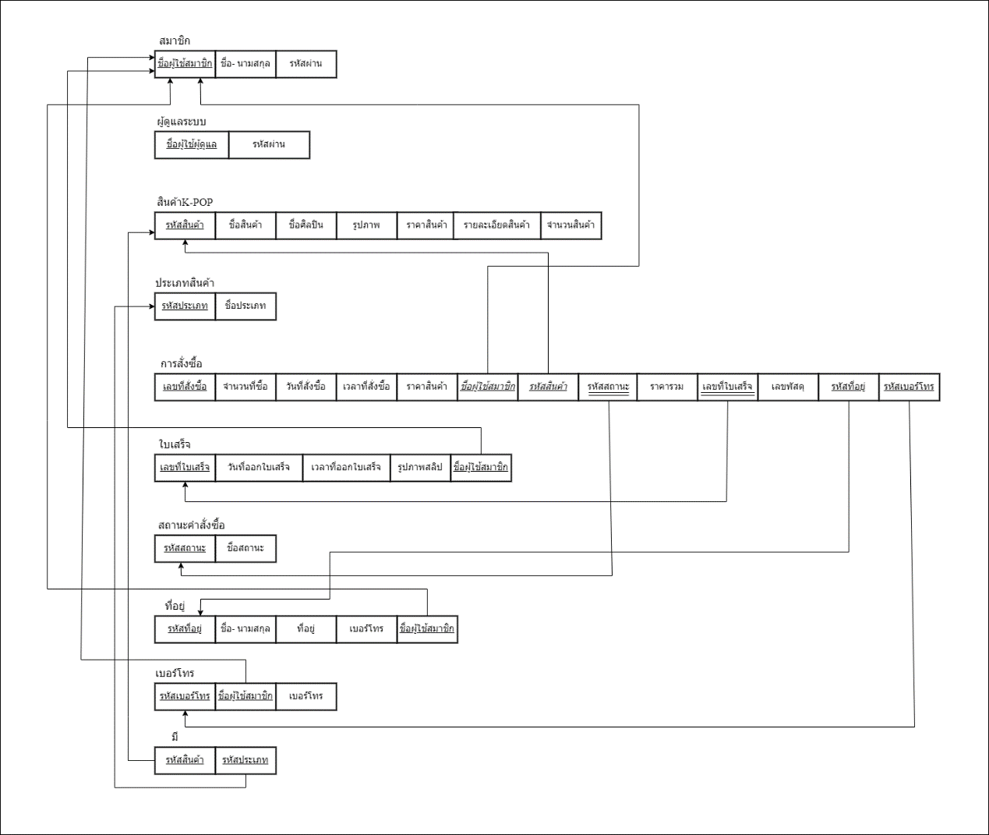

ภาพที่ 3-9 SCHEMA ระบบสั่งซื้อสินค้าศิลปินK-POP

3.4 พจนานุกรมข้อมูล (Data Dictonary)

ตารางฐานข้อมูลทั้งหมดของระบบสั่งซื้อสินค้าศิลปินK-POP

ตารางที่ 3-23 ตารางฐานข้อมูลของระบบ

|  |  |  |
| --- | --- | --- |
| ลำดับ | ตาราง | คำอธิบาย |
| 1 | member | ตารางสมาชิก |
| 2 | admin | ตารางผู้ดูแลระบบ |
| 3 | products | ตารางสินค้าK-POP |
| 4 | product_type | ตารางประเภทสินค้า |
| 5 | orders | ตารางการสั่งซื้อ |
| 6 | receipt | ตารางใบเสร็จ |
| 7 | status | ตารางสถานะคำสั่งซื้อ |
| 8 | address | ตารางที่อยู่ |
| 9 | phones | ตารางเบอร์โทร |
| 10 | have_type | ตารางมีประเภท |

ตารางที่ 3-24 ตารางฐานข้อมูล - สมาชิก

|  |  |  |  |  |  |
| --- | --- | --- | --- | --- | --- |
| ตารางที่ 1 member | | | | | |
| ลำดับ | ชื่อ Attribute | ชนิดข้อมูล | PK/FK | ตารางอ้างอิง | คำอธิบาย |
| 1 | member_name | VACHAR(30) | PK | - | ชื่อผู้ใช้ |
| 2 | name_member | VACHAR(30) | - | - | ชื่อ - นามสกุล |
| 3 | password | VACHAR(20) | - | - | รหัสผ่าน |

ตารางที่ 3-25 ตารางฐานข้อมูล - ผู้ดูแลระบบ

|  |  |  |  |  |  |
| --- | --- | --- | --- | --- | --- |
| ตารางที่ 2 admin | | | | | |
| ลำดับ | ชื่อ Attribute | ชนิดข้อมูล | PK/FK | ตารางอ้างอิง | คำอธิบาย |
| 1 | admin_name | VACHAR(30) | PK | - | ชื่อผู้ใช้ผู้ดูแล |
| 2 | password | VACHAR(100) | - | - | รหัสผ่าน |

ตารางที่ 3-26 ตารางฐานข้อมูล - สินค้าK-POP

|  |  |  |  |  |  |
| --- | --- | --- | --- | --- | --- |
| ตารางที่ 3 products | | | | | |
| ลำดับ | ชื่อ Attribute | ชนิดข้อมูล | PK/FK | ตารางอ้างอิง | คำอธิบาย |
| 1 | product _id | INT(5) | PK | - | รหัสสินค้า |
| 2 | product_type_id | INT(5) | FK | - | รหัสประเภท |
| 3 | product_name | VACHAR(30) | - | - | ชื่อสินค้า |
| 4 | artist_name | VACHAR(30) | - | - | ชื่อศิลปิน |
| 5 | image | VACHAR(200) | - | - | รูปภาพ |
| 6 | product_price | INT(5) | - | - | ราคา |
| 7 | product_detail | VACHAR(300) | - | - | รายละเอียด |
| 8 | product_amount | FLOAT | - | - | จำนวนสินค้า |

ตารางที่ 3-27 ตารางฐานข้อมูล - ประเภทสินค้า

|  |  |  |  |  |  |
| --- | --- | --- | --- | --- | --- |
| ตารางที่ 4 product_type | | | | | |
| ลำดับ | ชื่อ Attribute | ชนิดข้อมูล | PK/FK | ตารางอ้างอิง | คำอธิบาย |
| 1 | product_type_id | INT(5) | PK | - | รหัสประเภท |
| 2 | product_type_name | VACHAR(200) | - | - | ชื่อประเภท |

ตารางที่ 3-28 ตารางฐานข้อมูล - การสั่งซื้อ

|  |  |  |  |  |  |
| --- | --- | --- | --- | --- | --- |
| ตารางที่ 5 orders | | | | | |
| ลำดับ | ชื่อ Attribute | ชนิดข้อมูล | PK/FK | ตารางอ้างอิง | คำอธิบาย |
| 1 | order_id | INT(5) | PK | - | เลขที่สั่งซื้อ |
| 2 | order_amount | FLOAT | - | - | จำนวนที่สั่งซื้อ |
| 3 | order_date | DATE | - | - | วันที่สั่งซื้อ |
| 4 | order_time | TIME | - | - | เวลาที่สั่งซื้อ |
| 5 | product_price | FLOAT | - | - | ราคาสินค้า |
| 6 | member_name | VACHAR(30) | PK/FK | member | ชื่อผู้ใช้ |
| 7 | product _id | INT(5) | PK/FK | products | รหัสสินค้า |
| 8 | status_id | INT(5) | FK | status | รหัสสถานะ |
| 9 | receipt_id | INT(5) | FK | receipt | เลขที่ใบเสร็จ |
| 10 | order_total | FLOAT | - | - | ราคารวม |
| 11 | address_id | INT(5) | FK | address | รหัสที่อยู่ |
| 12 | phone_id | INT(5) | FK | phones | รหัสเบอร์โทร |
| 13 | tracking | VACHAR(13) | - | - | เลขพัสดุ |

ตารางที่ 3-29 ตารางฐานข้อมูล - ใบเสร็จ

|  |  |  |  |  |  |
| --- | --- | --- | --- | --- | --- |
| ตารางที่ 6 receipt | | | | | |
| ลำดับ | ชื่อ Attribute | ชนิดข้อมูล | PK/FK | ตารางอ้างอิง | คำอธิบาย |
| 1 | receipt_id | INT(5) | PK | - | เลขที่ใบเสร็จ |
| 2 | receipt_date | DATE | - | - | วันที่ออกใบเสร็จ |
| 3 | receipt_time | TIME | - | - | เวลาที่ออกใบเสร็จ |
| 4 | transfer_slip | VACHAR(200) | - | - | รูปภาพสลีป |
| 5 | order_id | INT(5) | FK | orders | เลขที่สั่งซื้อ |
| 6 | phone_id | INT(5) | FK | phones | รหัสเบอร์โทร |
| 7 | address_id | INT(5) | FK | address | รหัสที่อยู่ |
| 8 | member_name | VACHAR(30) | FK | admin | ชื่อผู้ใช้สมาชิก |

ตารางที่ 3-30 ตารางฐานข้อมูล - สถานะคำสั่งซื้อ

|  |  |  |  |  |  |
| --- | --- | --- | --- | --- | --- |
| ตารางที่ 7 status | | | | | |
| ลำดับ | ชื่อ Attribute | ชนิดข้อมูล | PK/FK | ตารางอ้างอิง | คำอธิบาย |
| 1 | status_id | INT(5) | PK | - | รหัสสถานะ |
| 2 | status_name | VACHAR(30) | - | - | ชื่อสถานะ |

ตารางที่ 3-31 ตารางฐานข้อมูล – ที่อยู่

|  |  |  |  |  |  |
| --- | --- | --- | --- | --- | --- |
| ตารางที่ 8 address | | | | | |
| ลำดับ | ชื่อ Attribute | ชนิดข้อมูล | PK/FK | ตารางอ้างอิง | คำอธิบาย |
| 1 | address_id | INT(5) | PK | - | รหัสที่อยู่ |
| 2 | address_name | VACHAR(200) | - | - | ที่อยู่ |
| 3 | name_address | VACHAR(100) | - | - | ชื่อ-นามสกุลที่อยู่ |
| 4 | phone_id | INT(5) | FK | phones | รหัสเบอร์โทร |
| 5 | Member_name | VACHAR(30) | FK | member | ชื่อผู้ใช้สมาชิก |
| 6 | phone_address | VACHAR(10) | - | - | เบอร์โทร |

ตารางที่ 3-32 ตารางฐานข้อมูล - เบอร์โทร

|  |  |  |  |  |  |
| --- | --- | --- | --- | --- | --- |
| ตารางที่ 9 phones | | | | | |
| ลำดับ | ชื่อ Attribute | ชนิดข้อมูล | PK/FK | ตารางอ้างอิง | คำอธิบาย |
| 1 | phone_id | INT(5) | PK | - | รหัสเบอร์โทร |
| 2 | member_name | VACHAR(30) | FK | member | ชื่อผู้ใช้สมาชิก |
| 3 | phone_num | VACHAR(10) | - | - | เบอร์โทร |

ตารางที่ 3-33 ตารางฐานข้อมูล - มีประเภท

|  |  |  |  |  |  |
| --- | --- | --- | --- | --- | --- |
| ตารางที่ 10 have_type | | | | | |
| ลำดับ | ชื่อ Attribute | ชนิดข้อมูล | PK/FK | ตารางอ้างอิง | คำอธิบาย |
| 1 | product_id | INT(5) | PK/FK | products | รหัสสินค้า |
| 2 | product_type_id | INT(5) | PK/FK | product_type | รหัสประเภท |

3.5 ภาพรวมการออกแบบการใช้งาน

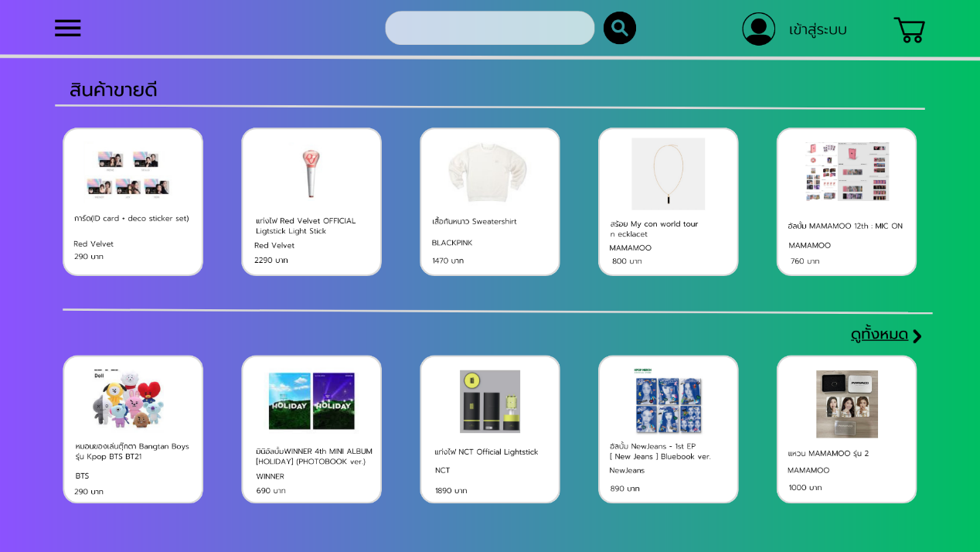

ภาพที่ 3-10 เว็บแอปพลิเคชัน – หน้าแรกของบุคคลทั่วไป

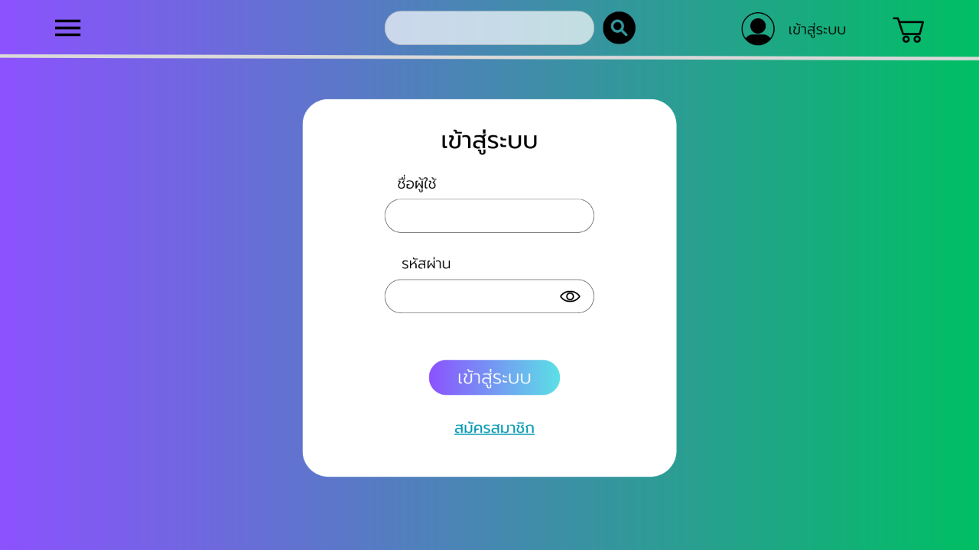

ภาพที่ 3-11 เว็บแอปพลิเคชัน – เข้าสู่ระบบ

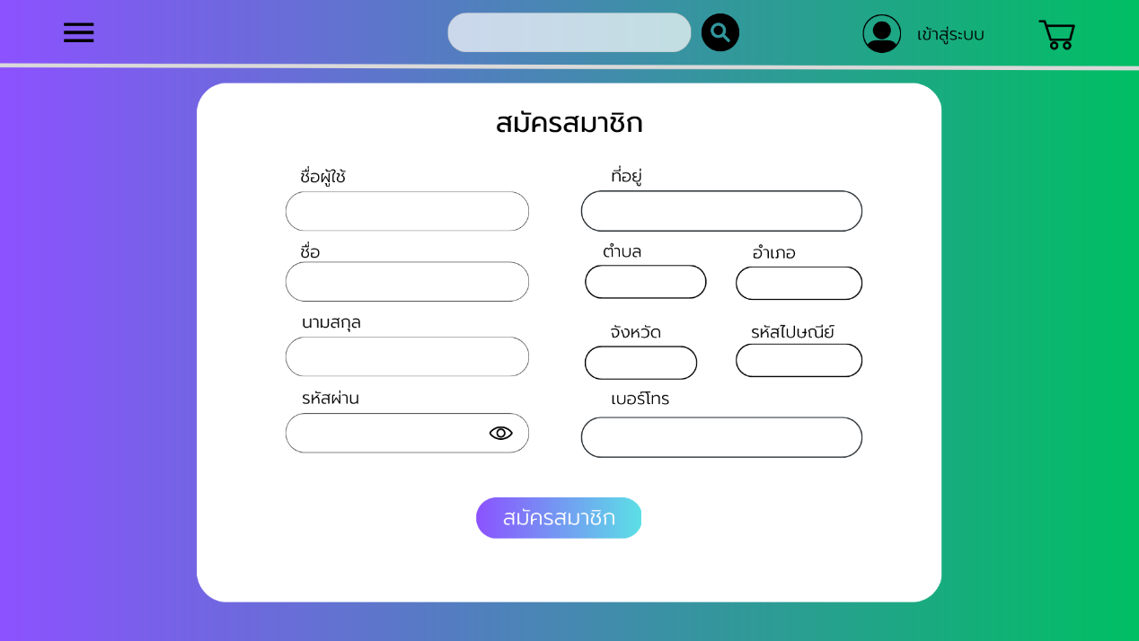

ภาพที่ 3-12 เว็บแอปพลิเคชัน – สมัครสมาชิก

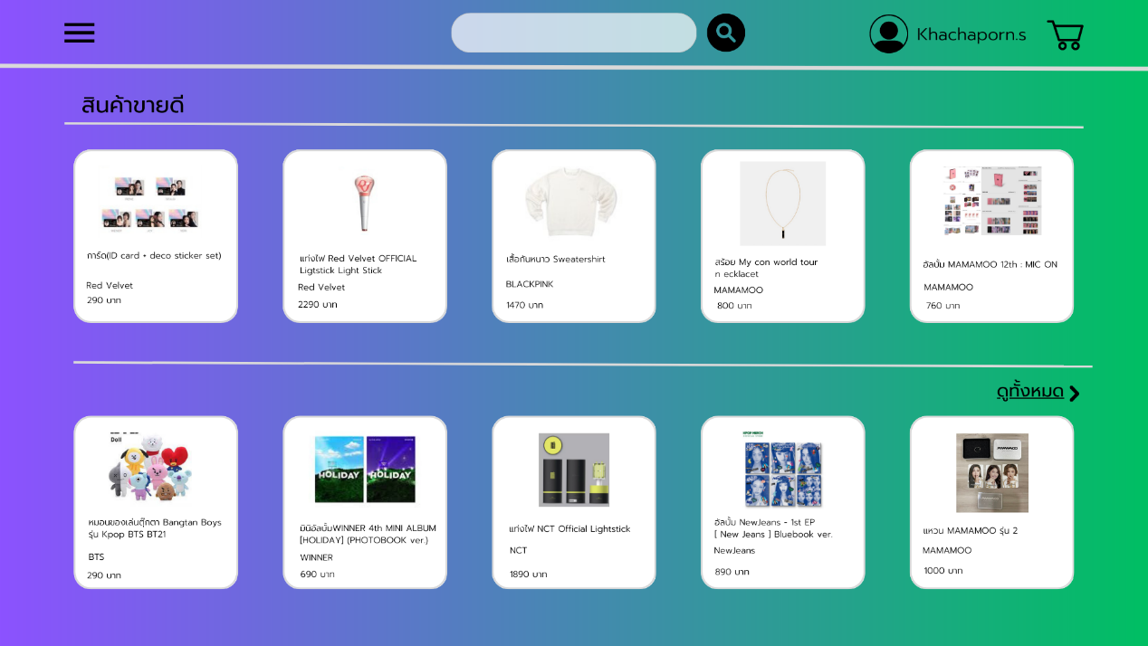

ภาพที่ 3-13 เว็บแอปพลิเคชัน – หน้าแรกของสมาชิก

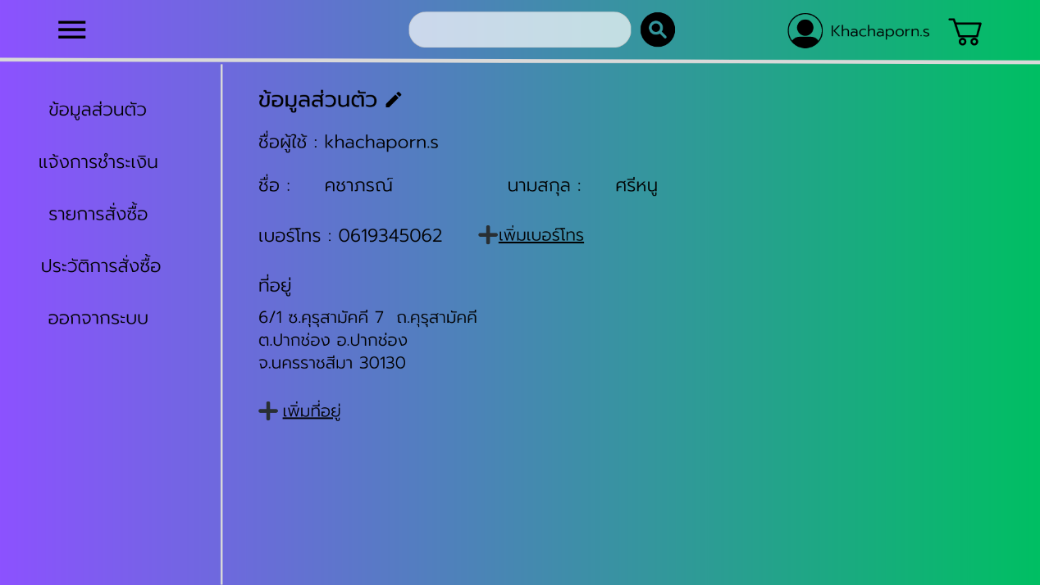

ภาพที่ 3-14 เว็บแอปพลิเคชัน – หน้าข้อมูลส่วนตัว

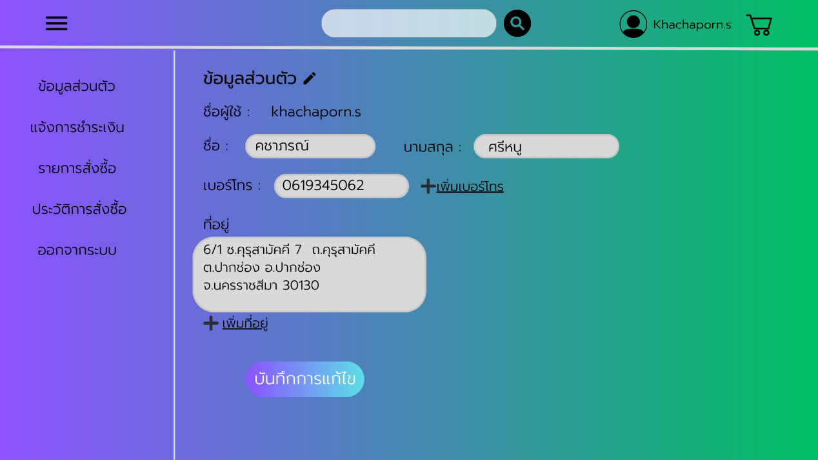

ภาพที่ 3-15 เว็บแอปพลิเคชัน – หน้าแก้ไขข้อมูลส่วนตัว

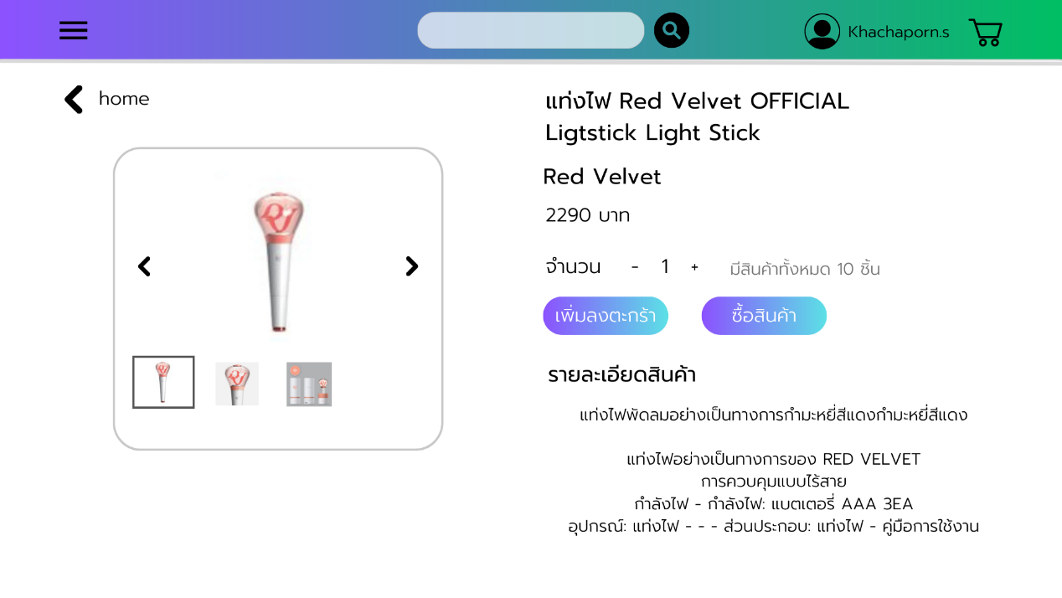

ภาพที่ 3-16 เว็บแอปพลิเคชัน – หน้าของการดูรายละเอียด

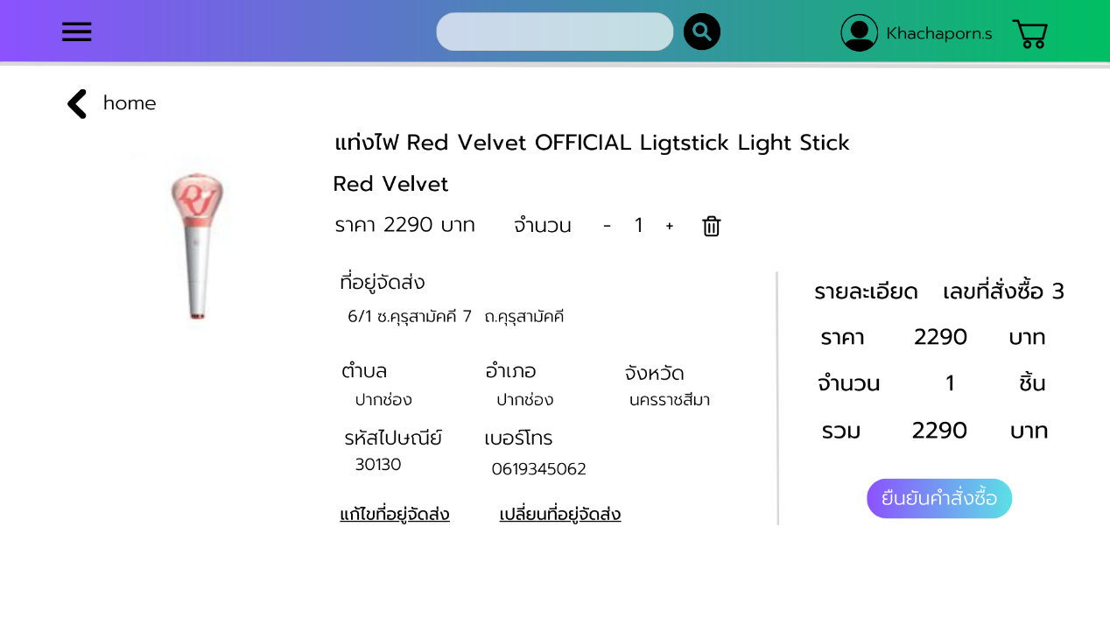

ภาพที่ 3-17 เว็บแอปพลิเคชัน – หน้าของการสั่งซื้อ

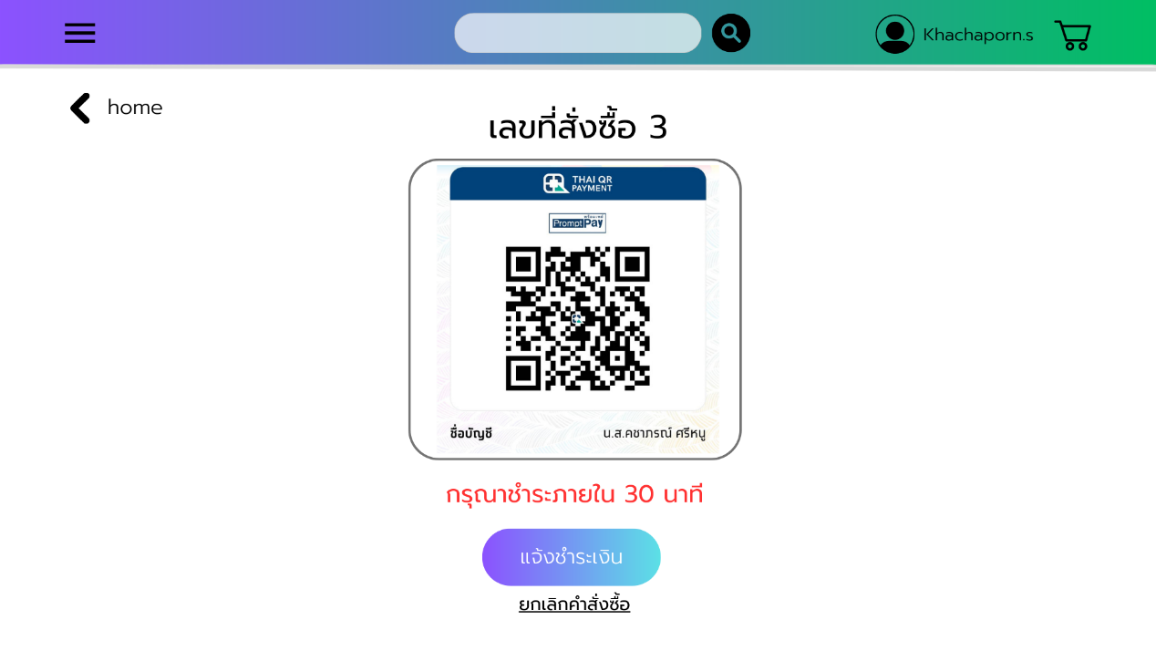

ภาพที่ 3-18 เว็บแอปพลิเคชัน – หน้าของการชำระเงิน

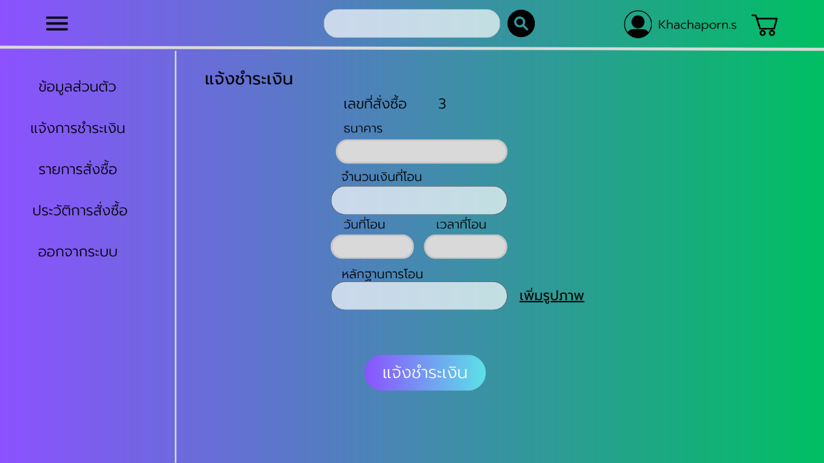

ภาพที่ 3-19 เว็บแอปพลิเคชัน – หน้าการแจ้งชำระเงิน

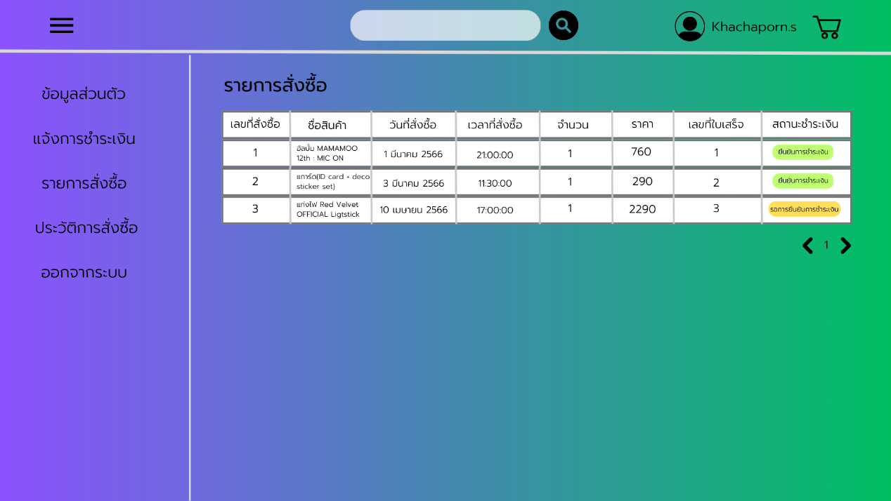

ภาพที่ 3-20 เว็บแอปพลิเคชัน – หน้ารายการสั่งซื้อ

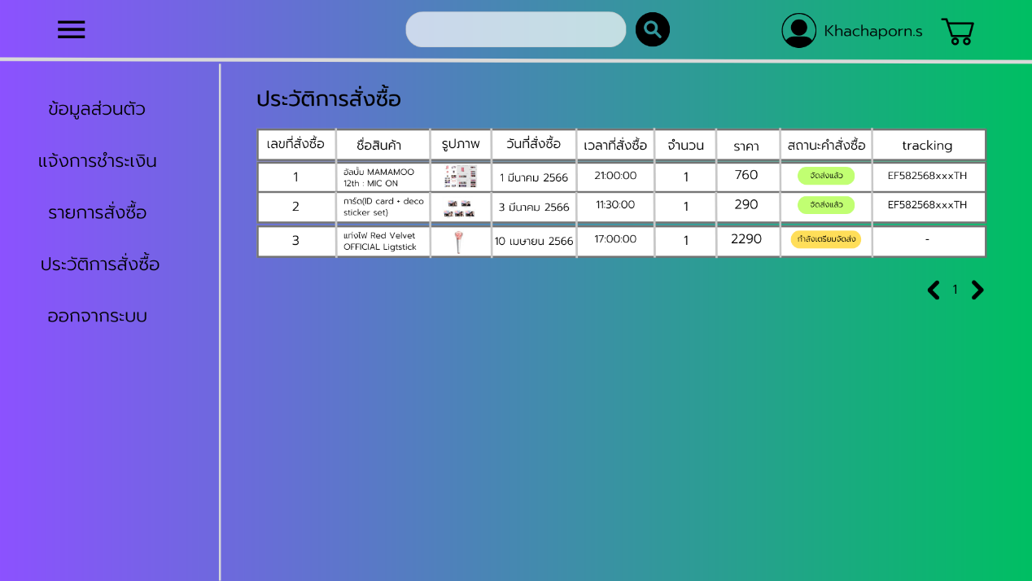

ภาพที่ 3-21 เว็บแอปพลิเคชัน – หน้าประวัติการสั่งซื้อ

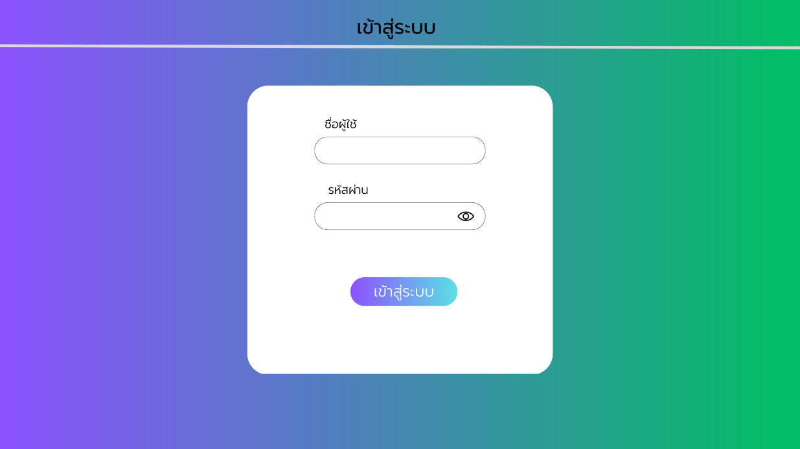

ภาพที่ 3-22 เว็บแอปพลิเคชัน – หน้าเข้าสู่ระบบของผู้ดูแลระบบ

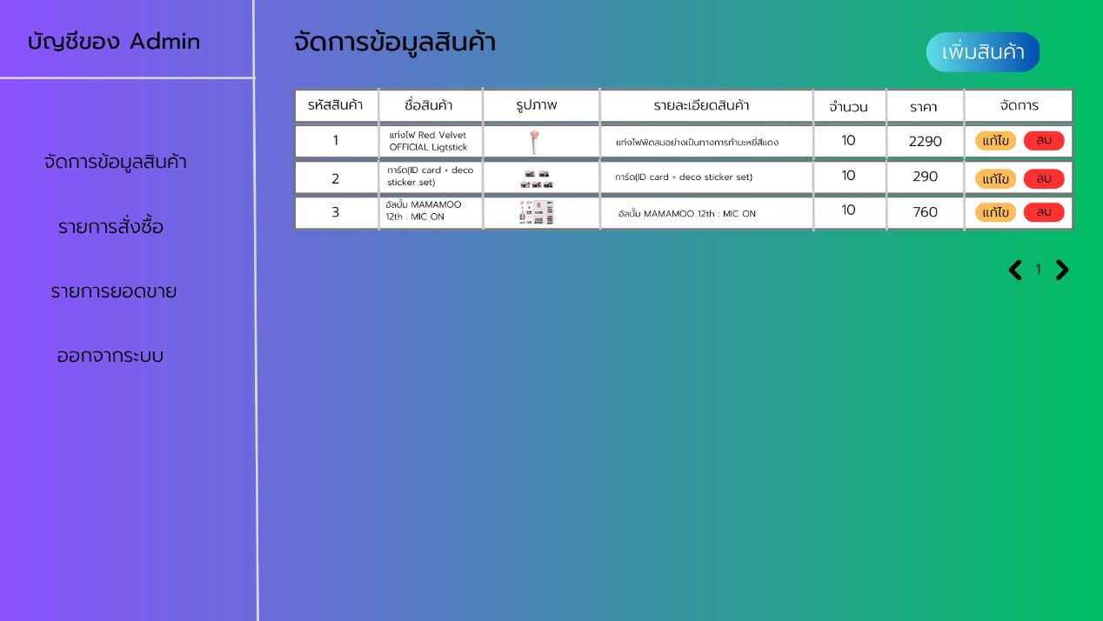

ภาพที่ 3-23 เว็บแอปพลิเคชัน – หน้าจัดการข้อมูลสินค้าของผู้ดูแลระบบ

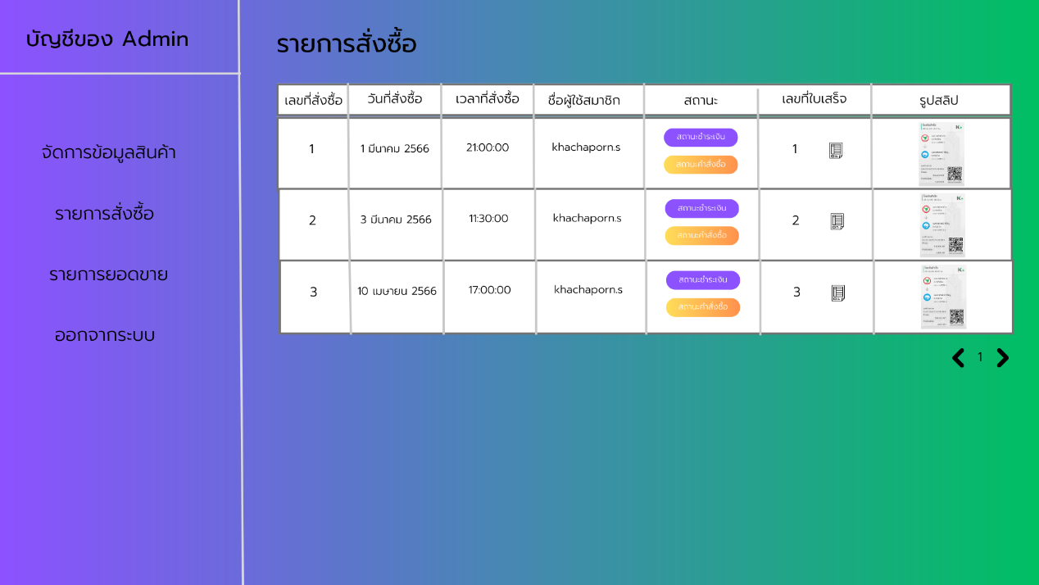

ภาพที่ 3-24 เว็บแอปพลิเคชัน – หน้ารายการสั่งซื้อของผู้ดูแลระบบ

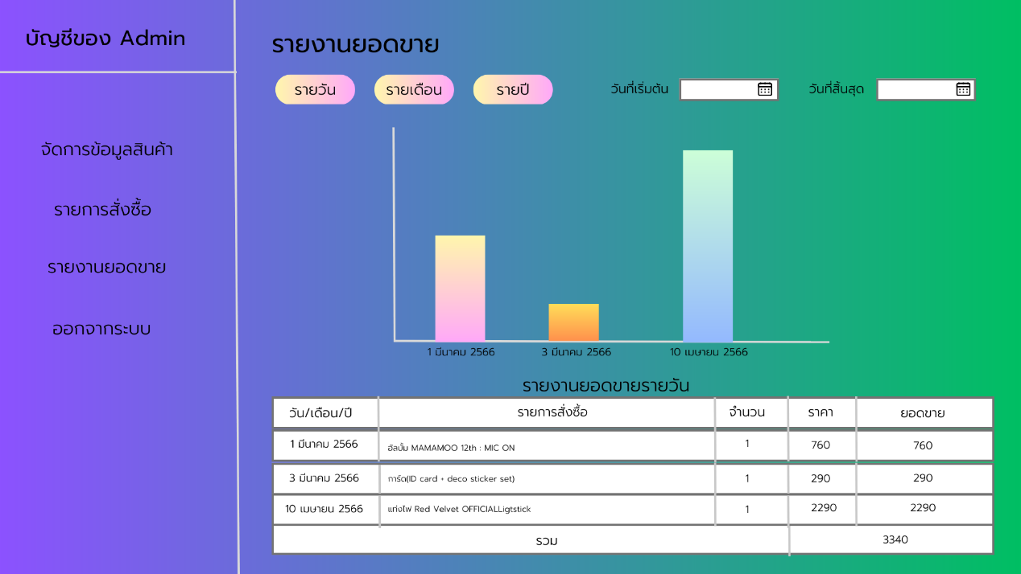

ภาพที่ 3-25 เว็บแอปพลิเคชัน – หน้ารายงานยอดขายรายวันของผู้ดูแลระบบ

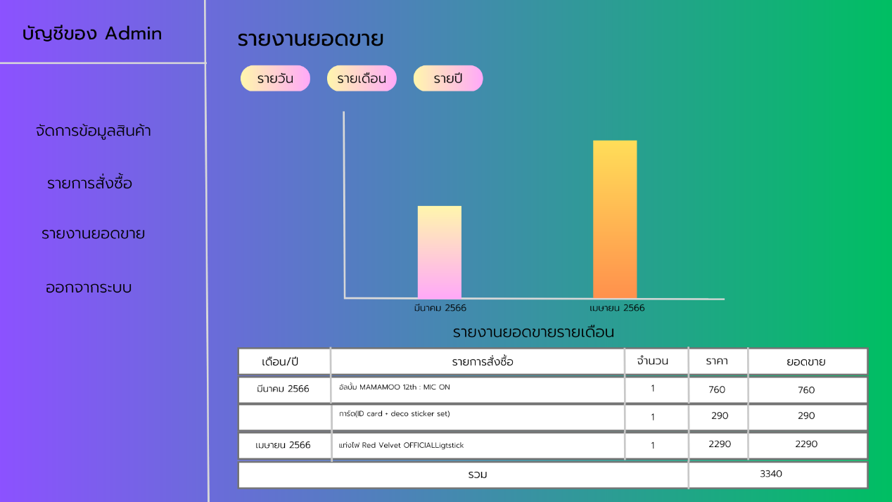

ภาพที่ 3-26 เว็บแอปพลิเคชัน – หน้ารายงานยอดขายรายเดือนของผู้ดูแลระบบ

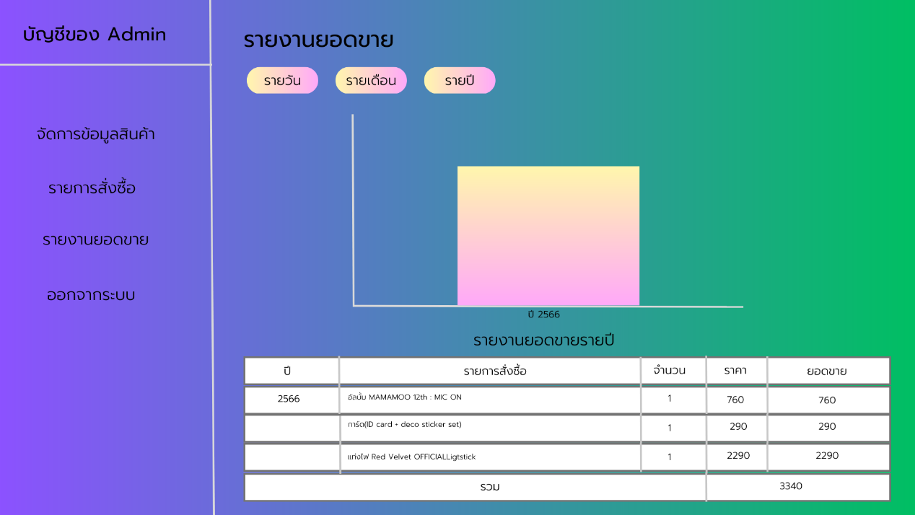

ภาพที่ 3-27 เว็บแอปพลิเคชัน – หน้ารายงานยอดขายรายปีของผู้ดูแลระบบ

บทที่ 4

ผลการดำเนินงานและการวิเคราะห์

**4.1 ผลการดำเนินงาน**

การทำงานของระบบสั่งซื้อสินค้าศิลปินK-POP มีผู้ใช้งาน 3 ส่วน คือ ส่วนผู้ใช้ทั่วไป ส่วนสมาชิก และส่วนผู้ดูแลระบบ

4.1.1 ผู้ใช้ทั่วไป

(1) สามารถสมัครสมาชิกได้

(1.1) ชื่อผู้ใช้

(1.2) ชื่อ-นามสกุล

(1.3) ที่อยู่

(1.4) เบอร์โทร

(2) สามารถดูรายการสินค้าได้ (สินค้าของศิลปินเคป็อบ)

(2.1) ชื่อสินค้า

(2.2) ชื่อศิลปิน

(2.3) รูปภาพ

(2.4) รายละเอียดสินค้า

(2.5) ราคาสินค้า

(2.6) จำนวนสินค้า

(2.7) ประเภทสินค้า

(3) สามารถค้นหาสินค้าได้

(3.1) ประเภทสินค้า

(3.2) ชื่อสินค้า

(3.3) ชื่อศิลปิน

4.1.2 สมาชิก

(1) สามารถล็อคอินเข้าสู่ระบบ และล็อคเอาท์ออกจากระบบได้

(2) สามารถดูข้อมูลโปรไฟล์ได้

(2.1) ชื่อผู้ใช้

(2.2) ชื่อ-นามสกุล

(2.3) ที่อยู่

(2.4) เบอร์โทร

(3) สามารถแก้ไขข้อมูลโปรไฟล์ได้

(3.1) ชื่อ-นามสกุล

(3.2) รหัสผ่าน

(3.3) ที่อยู่

(3.4) เบอร์โทร

(4) สามารถดูรายการสินค้าได้ (สินค้าของศิลปินเคป็อบ)

(4.1) ชื่อสินค้า

(4.2) ชื่อศิลปิน

(4.3) รูปภาพ

(4.4) รายละเอียดสินค้า

(4.5) ราคาสินค้า

(4.6) จำนวนสินค้า

(4.7) ประเภทสินค้า

(5) สามารถค้นหาสินค้าได้

(5.1) ประเภทสินค้า

(5.2) ชื่อสินค้า

(5.3) ชื่อศิลปิน

(6) สามารถจัดการสินค้าในตะกร้าได้ (เพิ่ม ลบ แก้ไขภายในตะกร้าสินค้า)

(7) ชำระเงินผ่านQRcode ภายใน 30 นาที

(8) สามารถจัดการคำสั่งซื้อได้

(8.1) สามารถแก้ไขข้อมูลการสั่งซื้อได้ หากยังไม่ยืนยันการสั่งซื้อ

(8.2) สามารถแก้ไขที่อยู่ในการจัดส่งได้ หากยังไม่ยืนยันการสั่งซื้อ

(8.3) สามารถยกเลิกการสั่งซื้อได้ หากยังไม่โอนเงิน

(9) สามารถดูสถานการณ์สั่งซื้อ และเลขพัสดุได้

(10) สามารถดูประวัติการสั่งซื้อได้

4.1.3 ผู้ดูแลระบบ

(1) สามารถล็อคอินเข้าสู่ระบบ และล็อคเอาท์ออกจากระบบได้

(2) สามารถจัดการข้อมูลสินค้าได้ (เพิ่ม ลบ แก้ไขสินค้า)

(3) สามารถดูรายการสั่งซื้อได้

(4) สามารถตรวจสอบการชำระเงิน และบันทึกสถานะการชำระเงินได้

(5) สามารถยกเลิกการสั่งซื้อได้

(6) สามารถอัปเดตสถานะการสั่งซื้อ และเลขพัสดุได้

(7) สามารถออกใบเสร็จได้

(8) สามารถดูรายงานสรุปยอดขาย(รายวัน รายเดือน รายปี)ได้

(9) สามารถดูรายงานสรุปรายรับ(รายวัน รายเดือน รายปี)ได้

**4.2 ระบบงานผู้ใช้ทั่วไป**

(1) สามารถสมัครสมาชิกได้

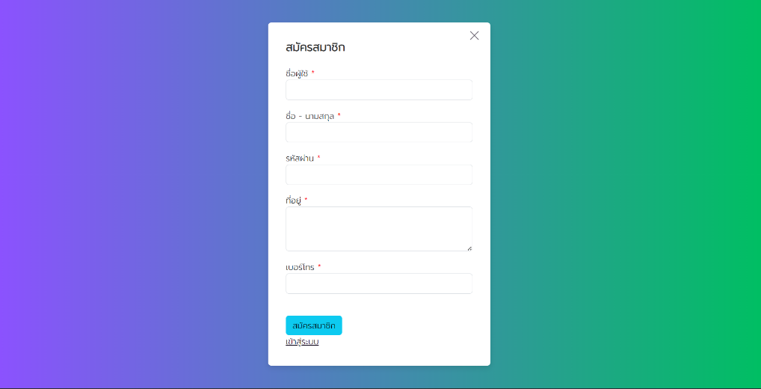

ภาพที่ 4-1 หน้าสมัครสมาชิก

(2) สามารถดูรายการสินค้าได้ (สินค้าของศิลปินเคป็อบ)

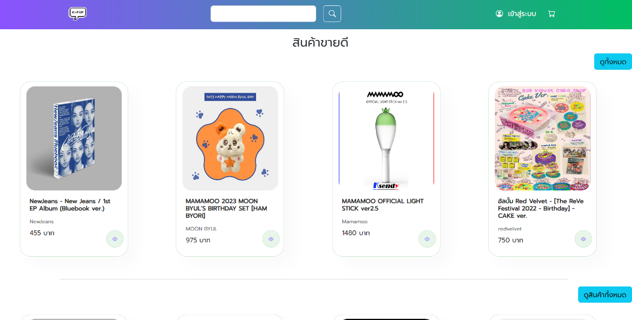

ภาพที่ 4-2 หน้าหลักของผู้ใช้ทั่วไป

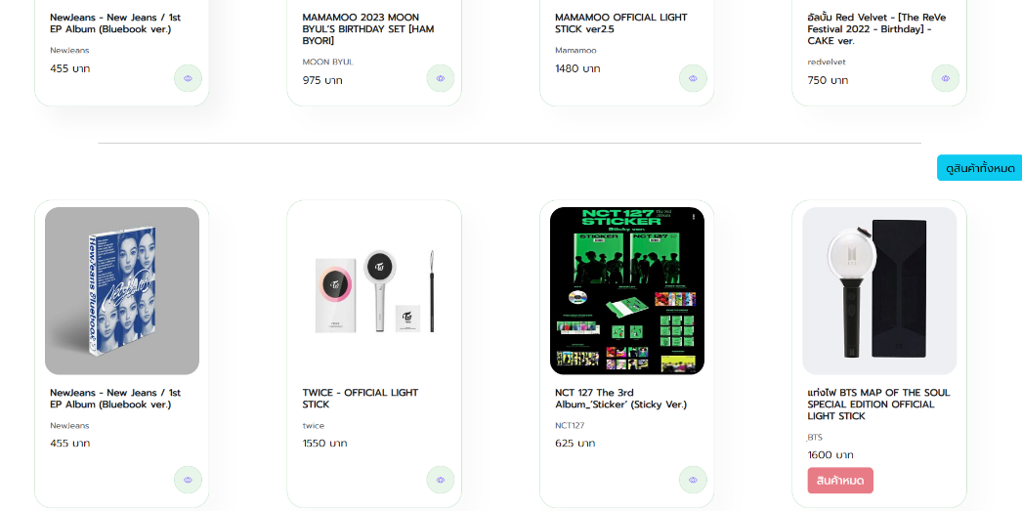

ภาพที่ 4-3 หน้าหลักของผู้ใช้ทั่วไป

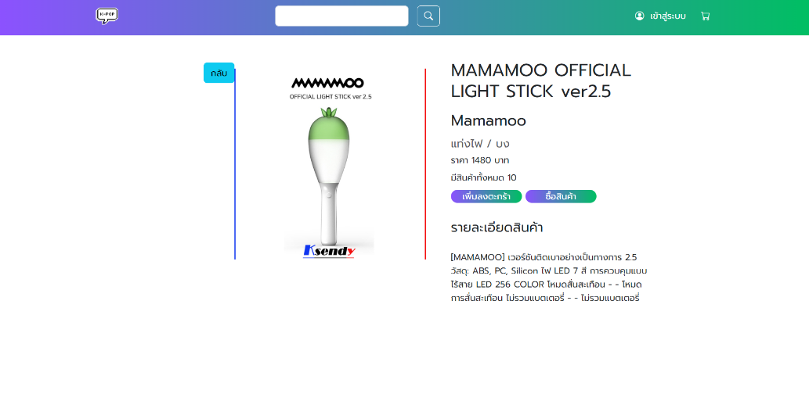

ภาพที่ 4-4 หน้ารายละเอียดสินค้าของผู้ใช้ทั่วไป

(3) สามารถค้นหาสินค้าได้

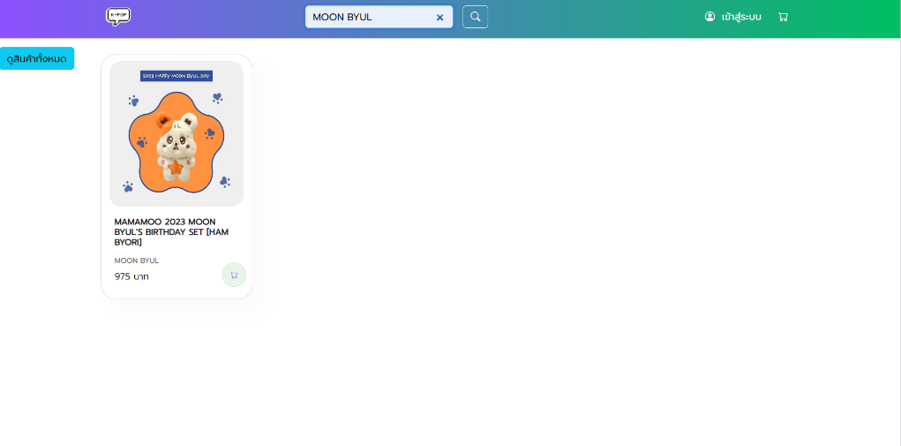

ภาพที่ 4-5 หน้าค้นหาสินค้า(ชื่อสินค้า ชื่อศิลปิน)ของผู้ใช้ทั่วไป

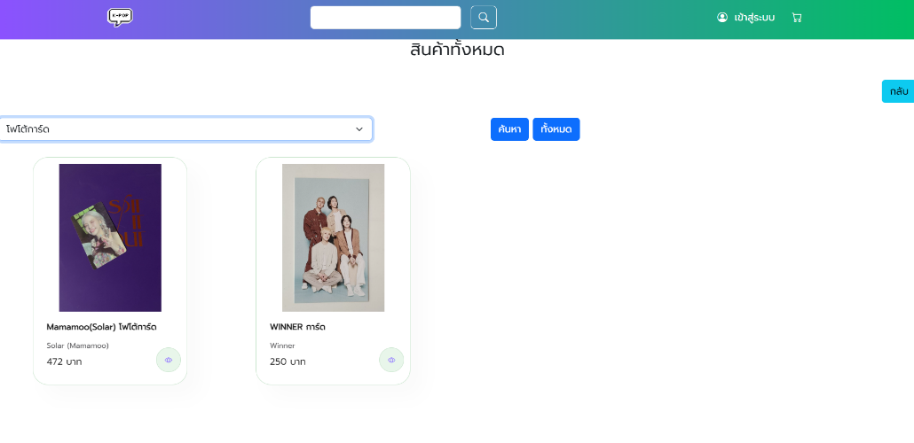

ภาพที่ 4-6 หน้าค้นหาสินค้า(ประเภทสินค้า)ของผู้ใช้ทั่วไป

**4.3** **ระบบงานสมาชิก**

(1) สามารถล็อคอินเข้าสู่ระบบ และล็อคเอาท์ออกจากระบบได้

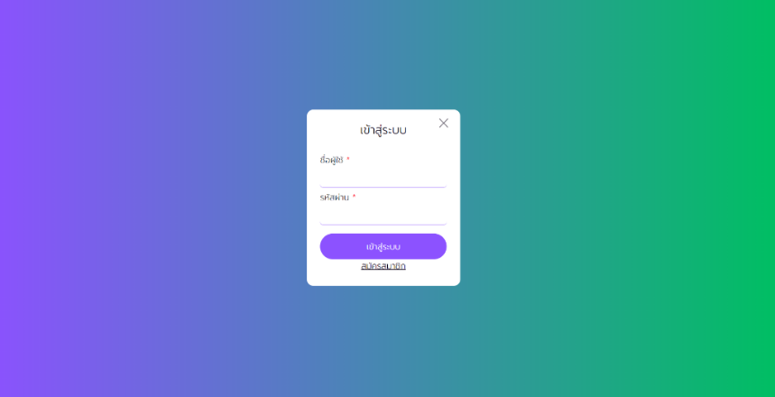

ภาพที่ 4-7 หน้าเข้าสู่ระบบ

(2) สามารถดูข้อมูลโปรไฟล์ได้

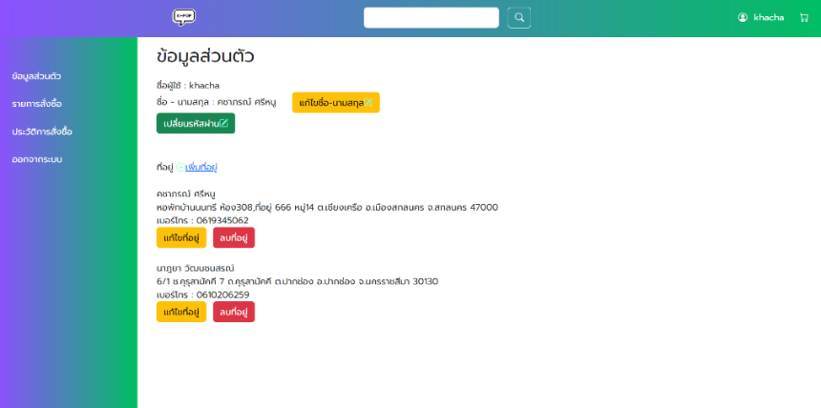

ภาพที่ 4-8 หน้าข้อมูลส่วนตัว

(3) สามารถแก้ไขข้อมูลโปรไฟล์ได้

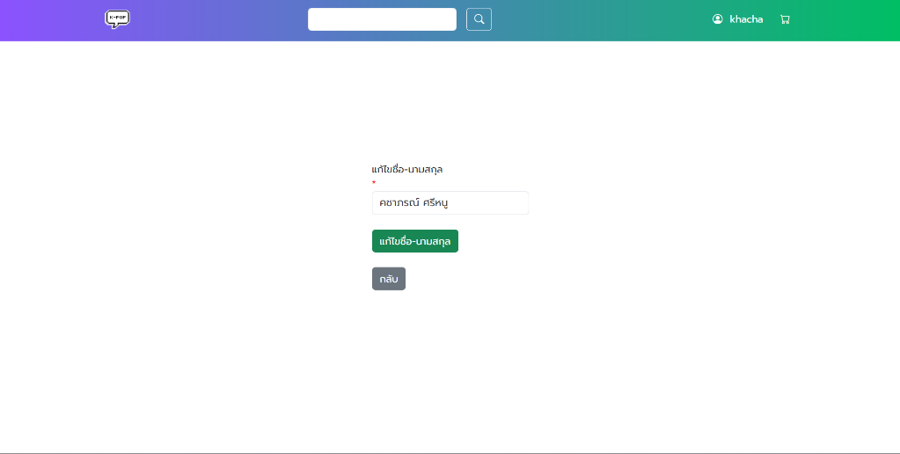

ภาพที่ 4-9 หน้าแก้ไขชื่อ-นามสกุลของสมาชิก

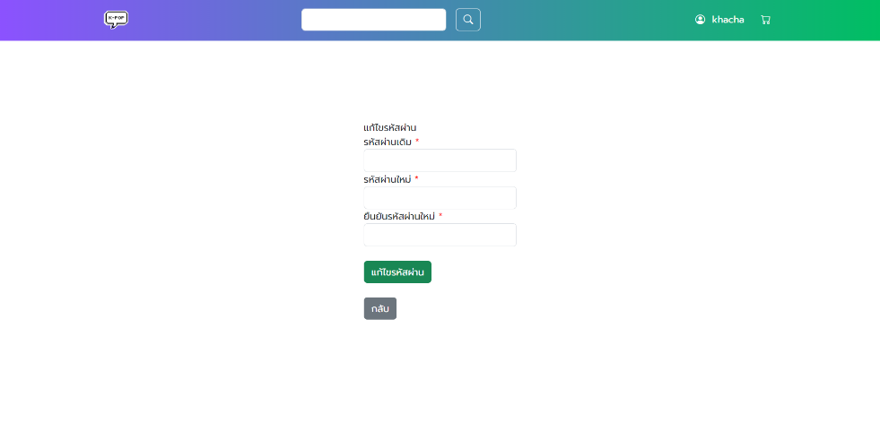

ภาพที่ 4-10 หน้าแก้ไขรหัสผ่าน

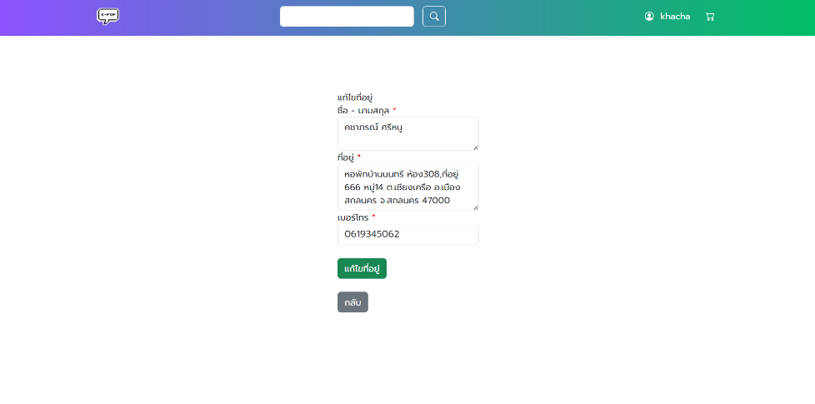

ภาพที่ 4-11 หน้าแก้ไขที่อยู่

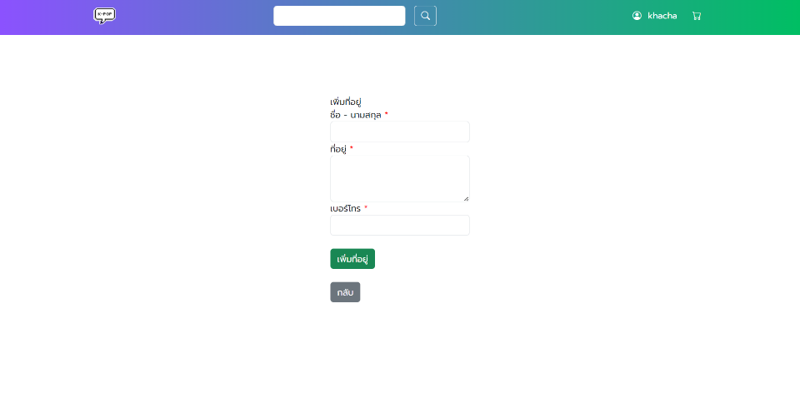

ภาพที่ 4-12 หน้าเพิ่มที่อยู่

(4) สามารถดูรายการสินค้าได้ (สินค้าของศิลปินเคป็อบ)

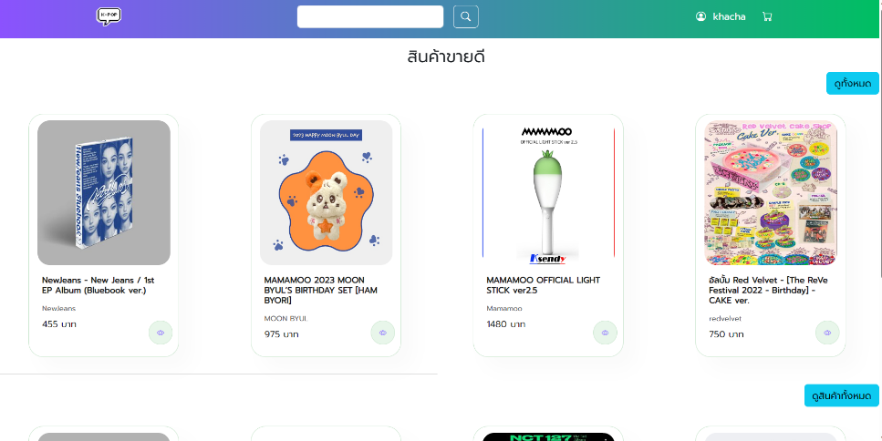

ภาพที่ 4-13 หน้าหลักของสมาชิก

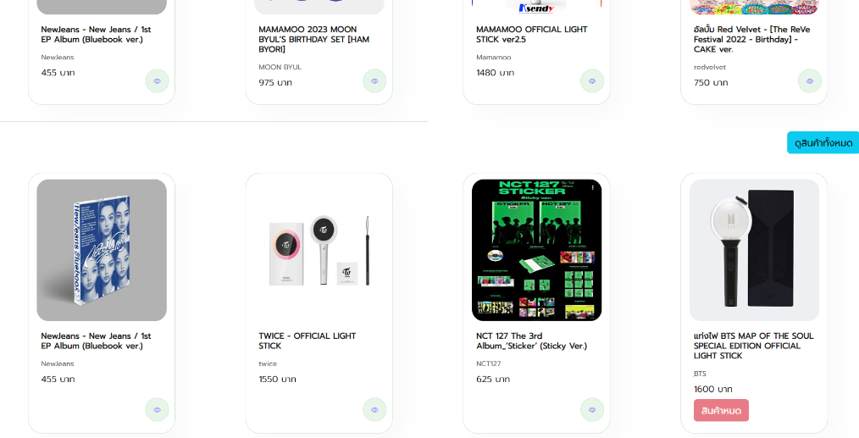

ภาพที่ 4-14 หน้าหลักของสมาชิก

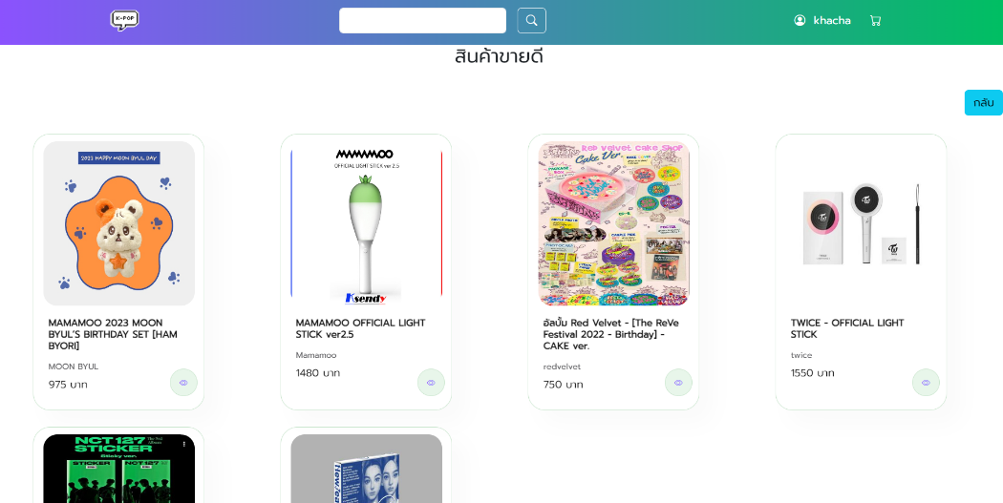

ภาพที่ 4-15 หน้าแสดงสินค้าขายดีทั้งหมด

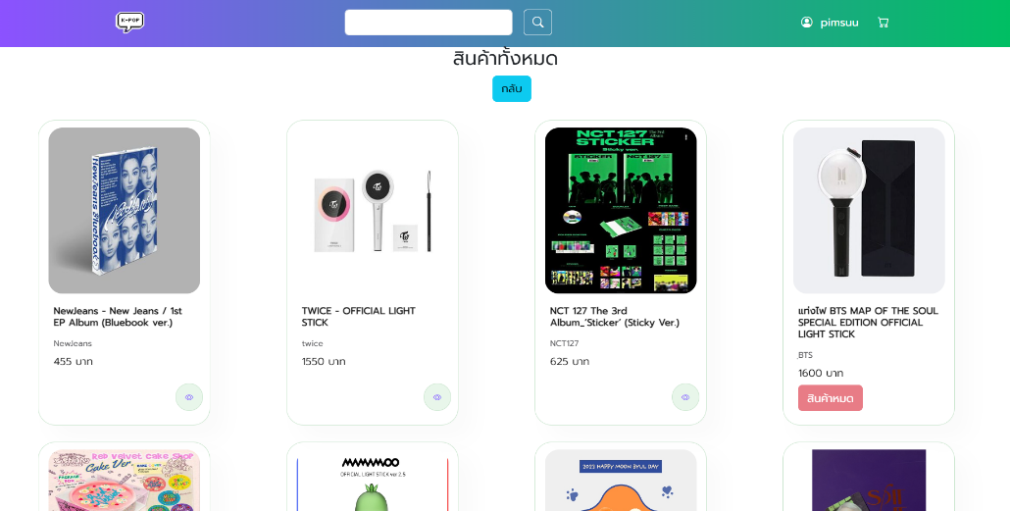

ภาพที่ 4-16 หน้าแสดงสินค้าทั้งหมด

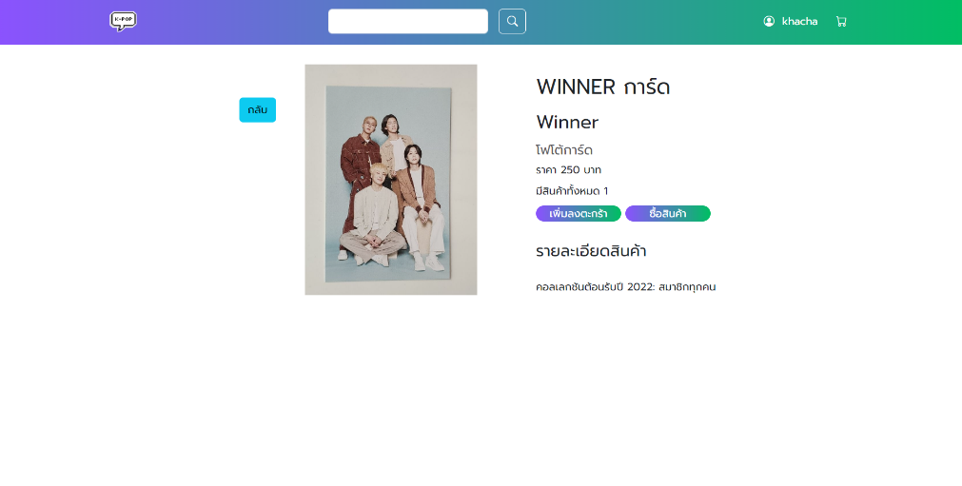

ภาพที่ 4-17 หน้ารายละเอียดสินค้าของสมาชิก

(5) สามารถค้นหาสินค้าได้

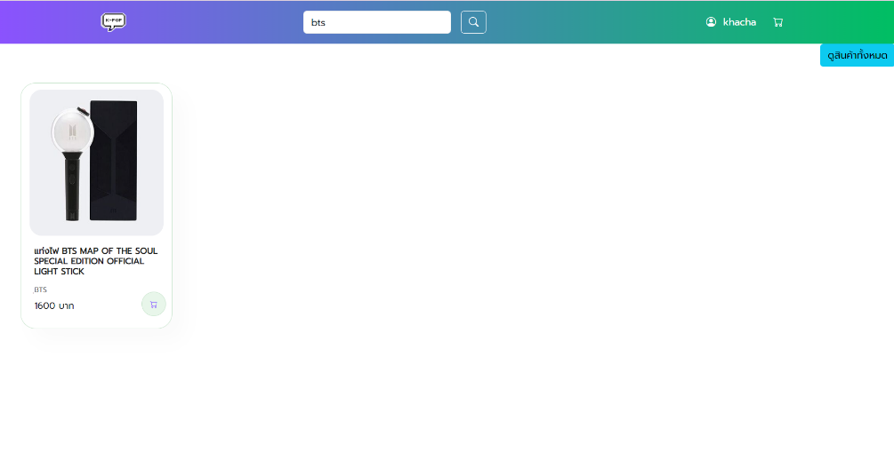

ภาพที่ 4-18 หน้าค้นหาสินค้า(ชื่อสินค้า ชื่อศิลปิน)ของสมาชิก

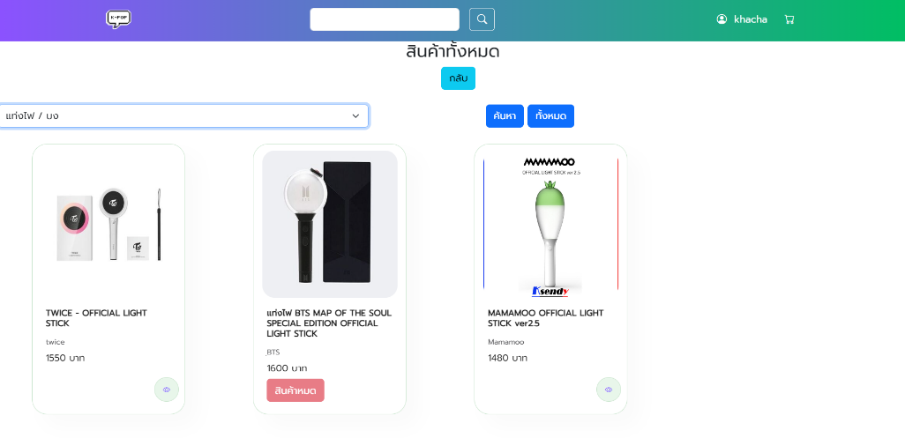

ภาพที่ 4-19 หน้าค้นหาสินค้า(ประเภทสินค้า)ของสมาชิก

(6) สามารถจัดการสินค้าในตะกร้าได้ (เพิ่ม ลบ แก้ไขภายในตะกร้าสินค้า)

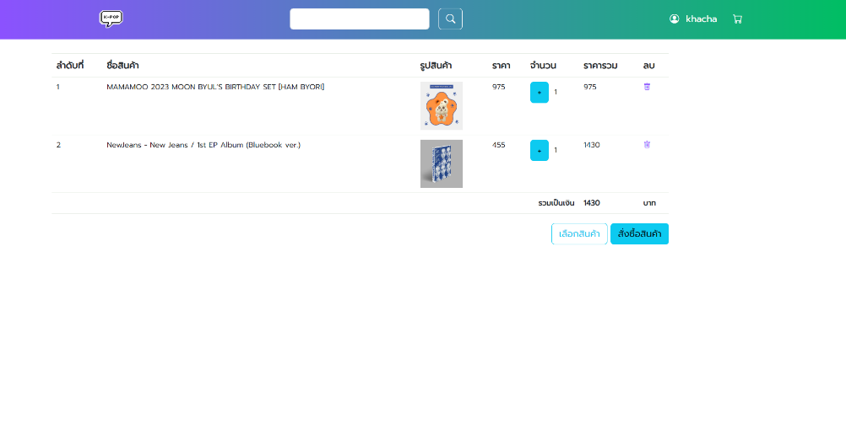

ภาพที่ 4-20 หน้าตะกร้าสินค้า

(7) สามารถจัดการคำสั่งซื้อได้

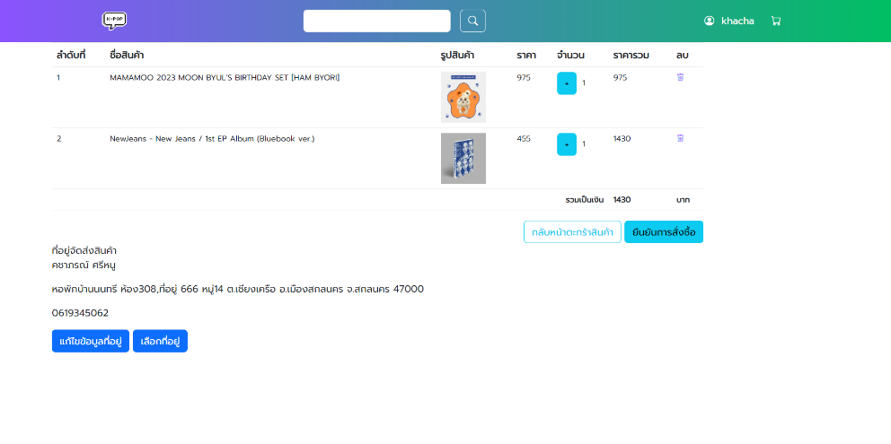

ภาพที่ 4-21 หน้ายืนยันการสั่งซื้อสินค้า

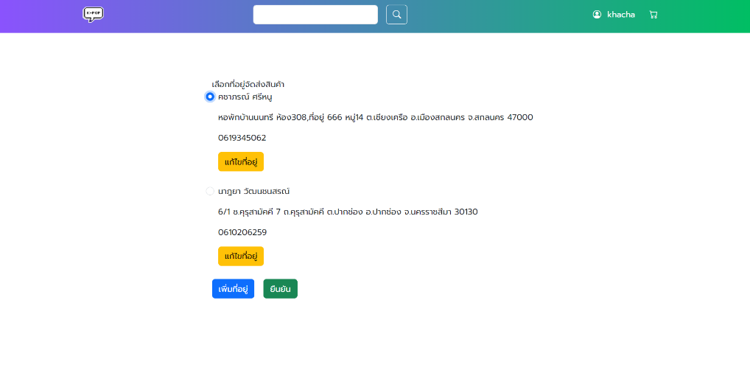

ภาพที่ 4-22 หน้าเลือกที่อยู่จัดส่งสินค้า

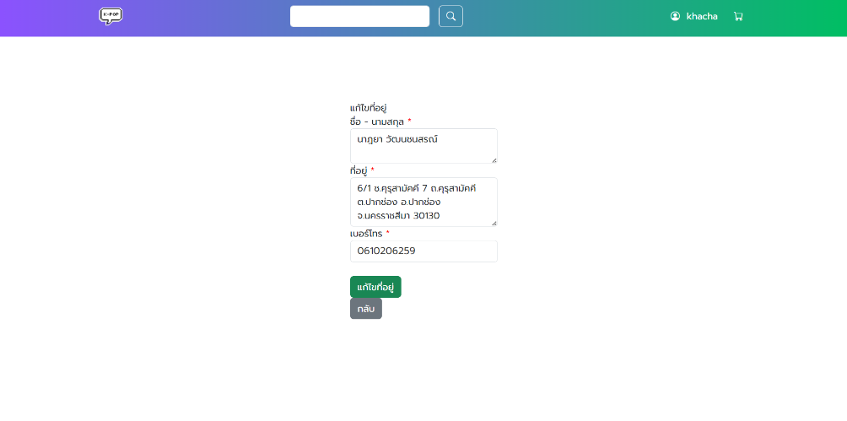

ภาพที่ 4-23 หน้าแก้ไขที่อยู่จัดส่งสินค้า

(8) ชำระเงินผ่านQRcode ภายใน 30 นาที

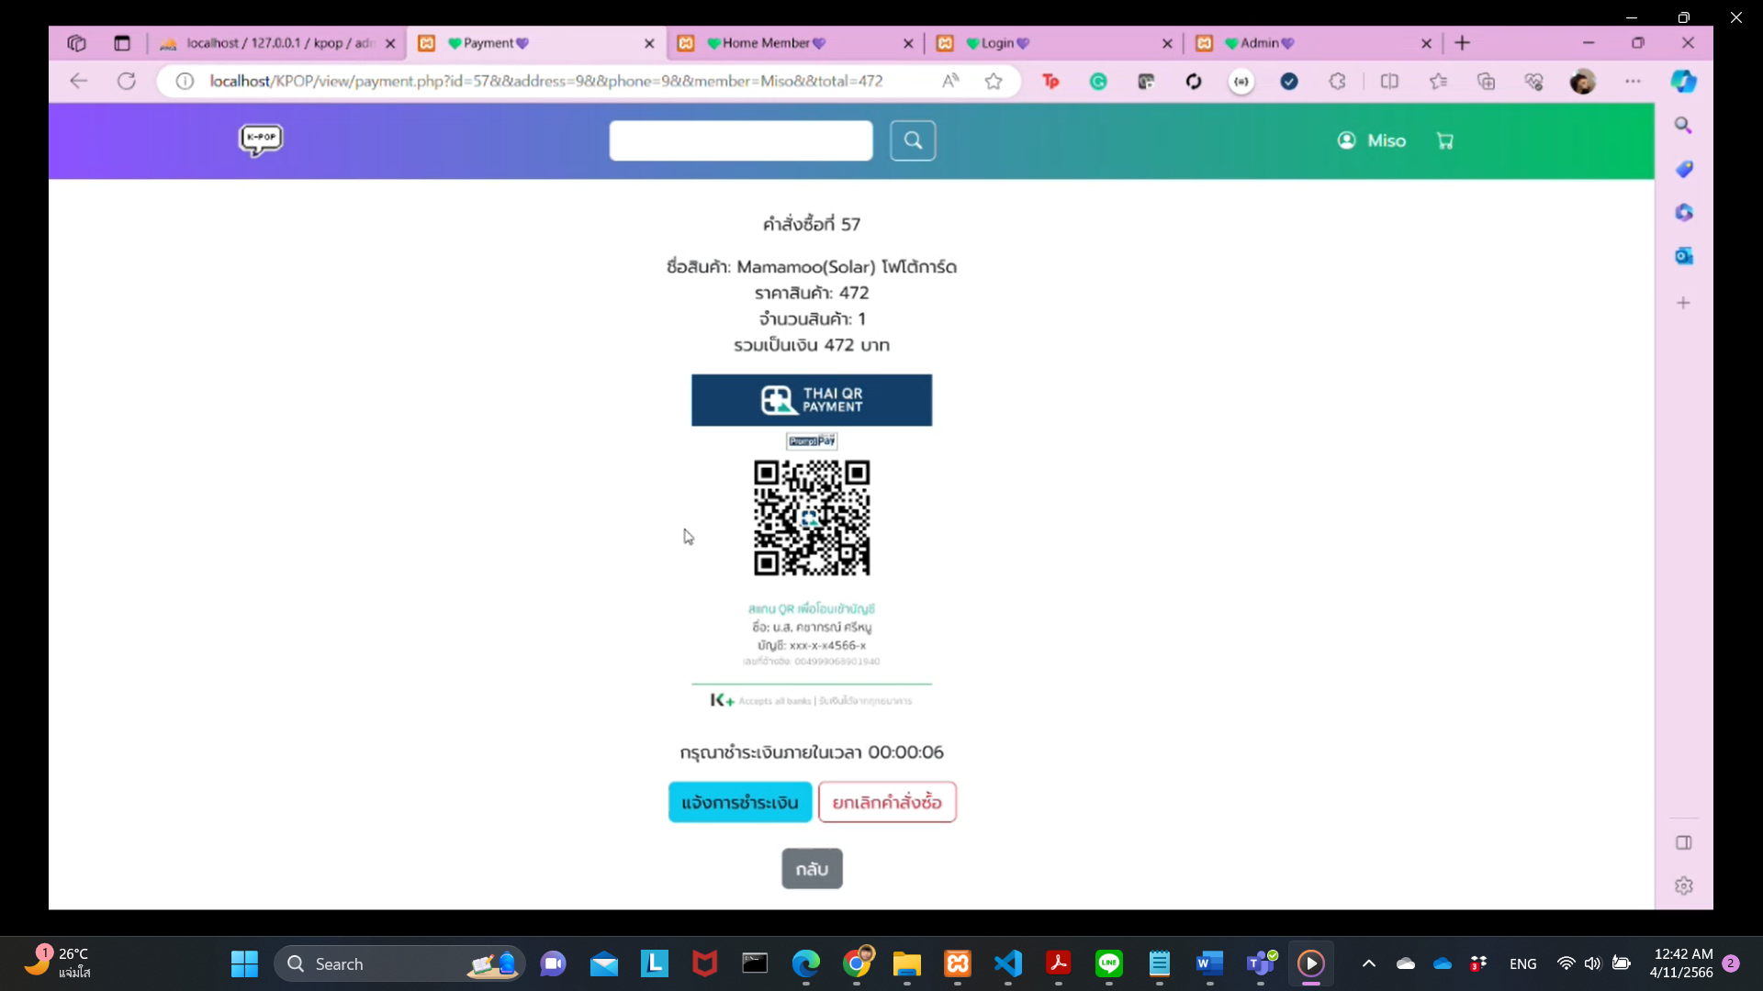

ภาพที่ 4-24 หน้าชำระเงิน

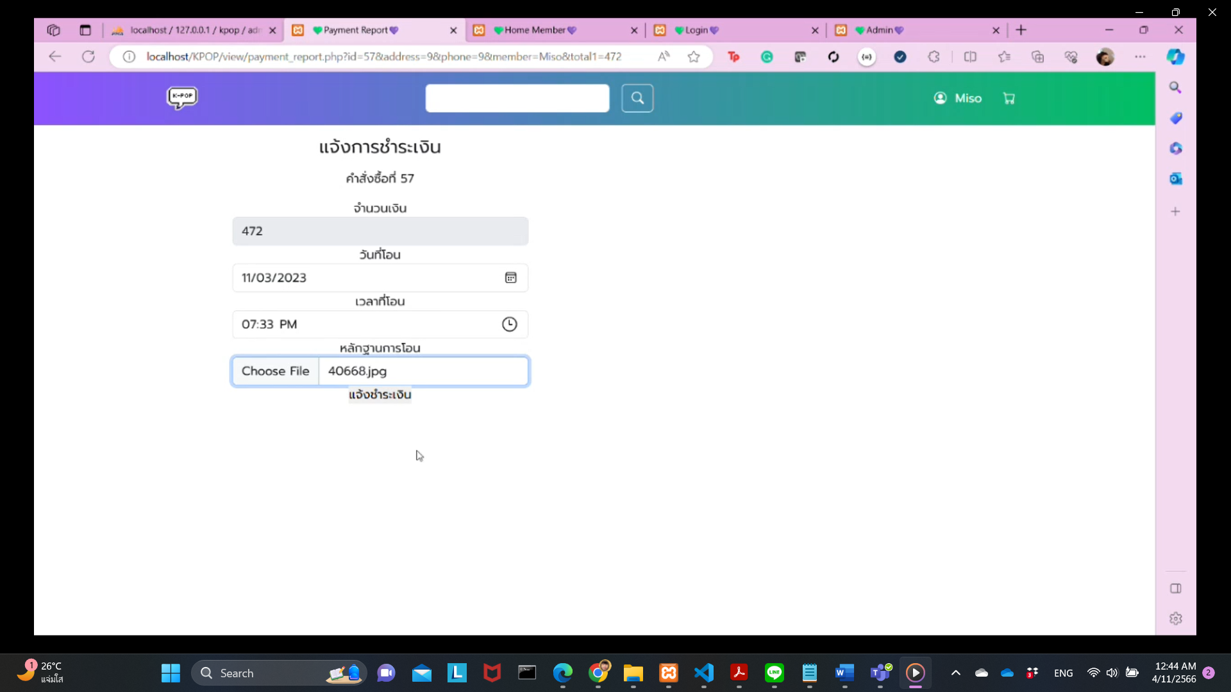

ภาพที่ 4-25 หน้าแจ้งชำระเงิน

(9) สามารถดูสถานะสั่งซื้อ และเลขพัสดุได้

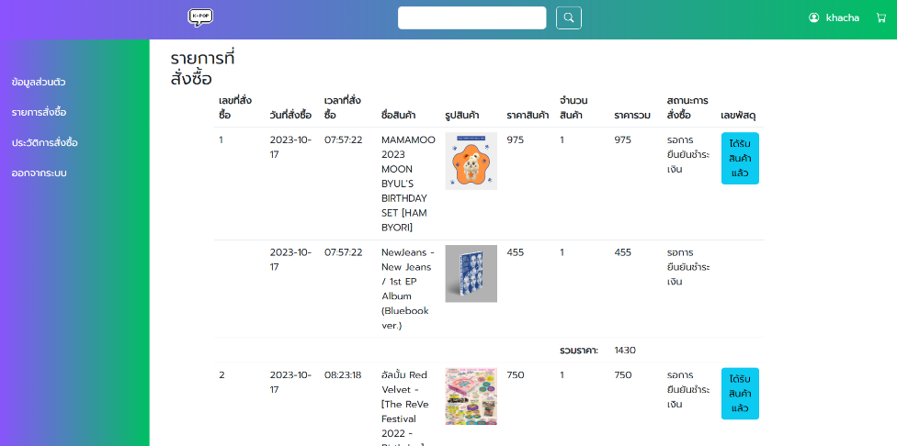

ภาพที่ 4-26 หน้ารายการสั่งซื้อ

(10) สามารถดูประวัติการสั่งซื้อได้

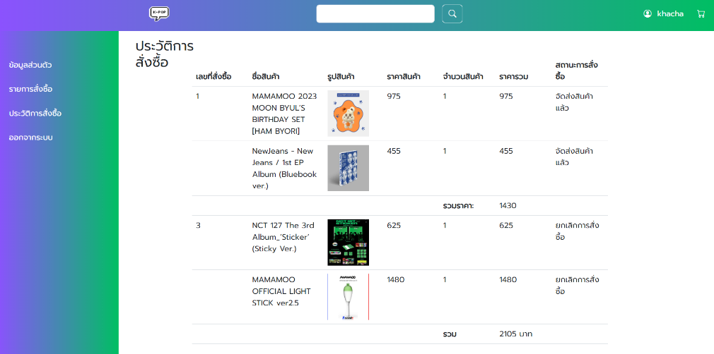

ภาพที่ 4-27 หน้าประวัติการสั่งซื้อ

**4.4 ระบบงานผู้ดูแลระบบ**

(1) สามารถล็อคอินเข้าสู่ระบบ และล็อคเอาท์ออกจากระบบได้

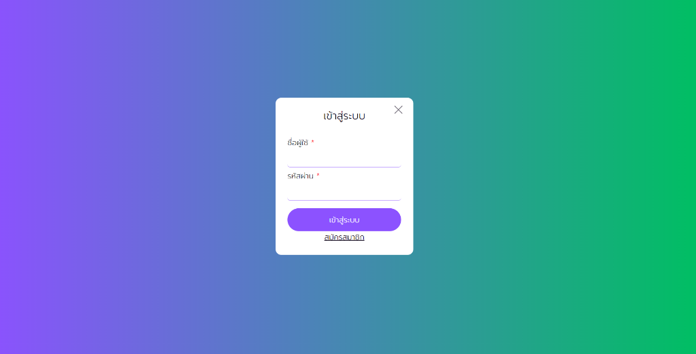

ภาพที่ 4-28 หน้าเข้าสู่ระบบของผู้ดูแลระบบ

(2) สามารถจัดการข้อมูลสินค้าได้ (เพิ่ม ลบ แก้ไขสินค้า)

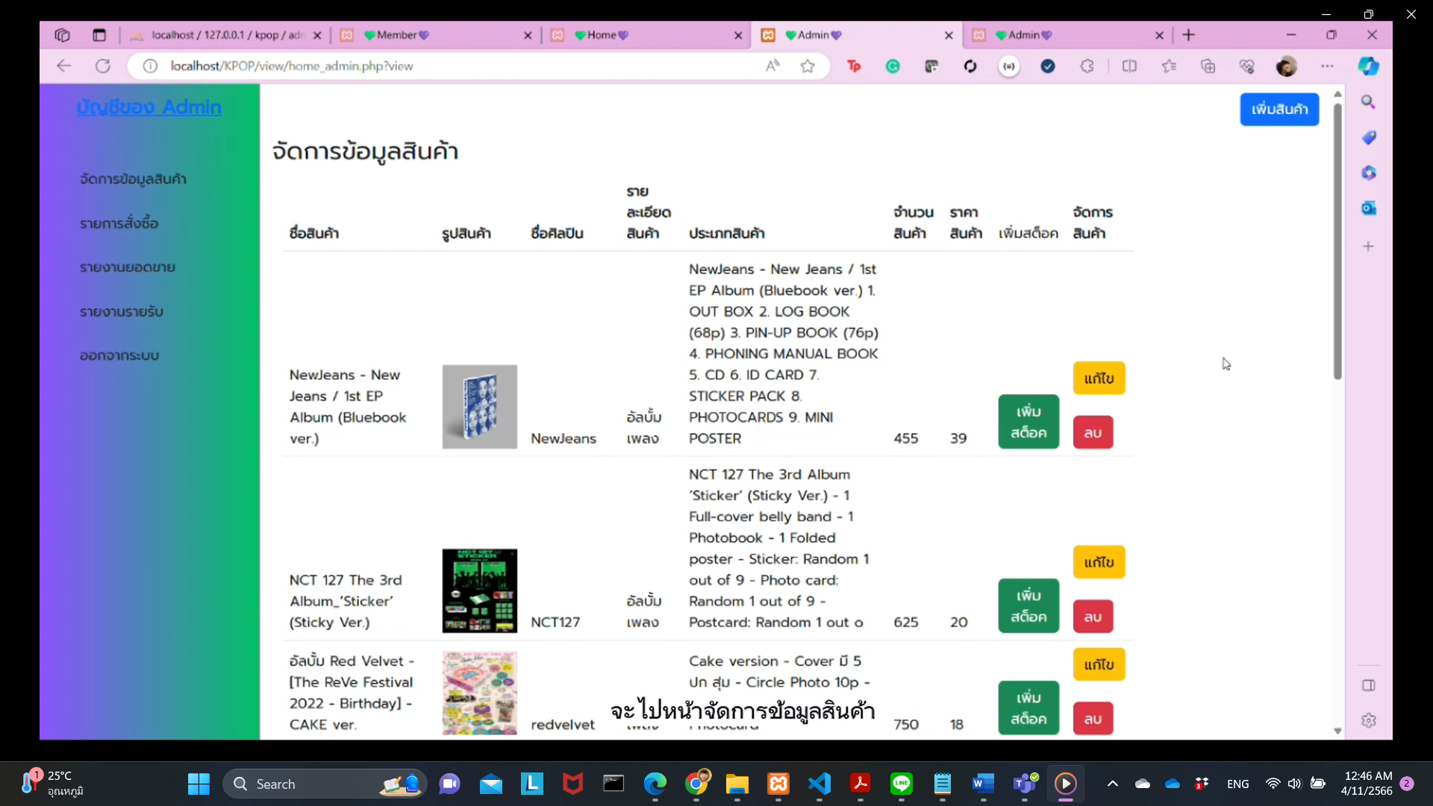

ภาพที่ 4-29 หน้าหลักของผู้ดูแลระบบ

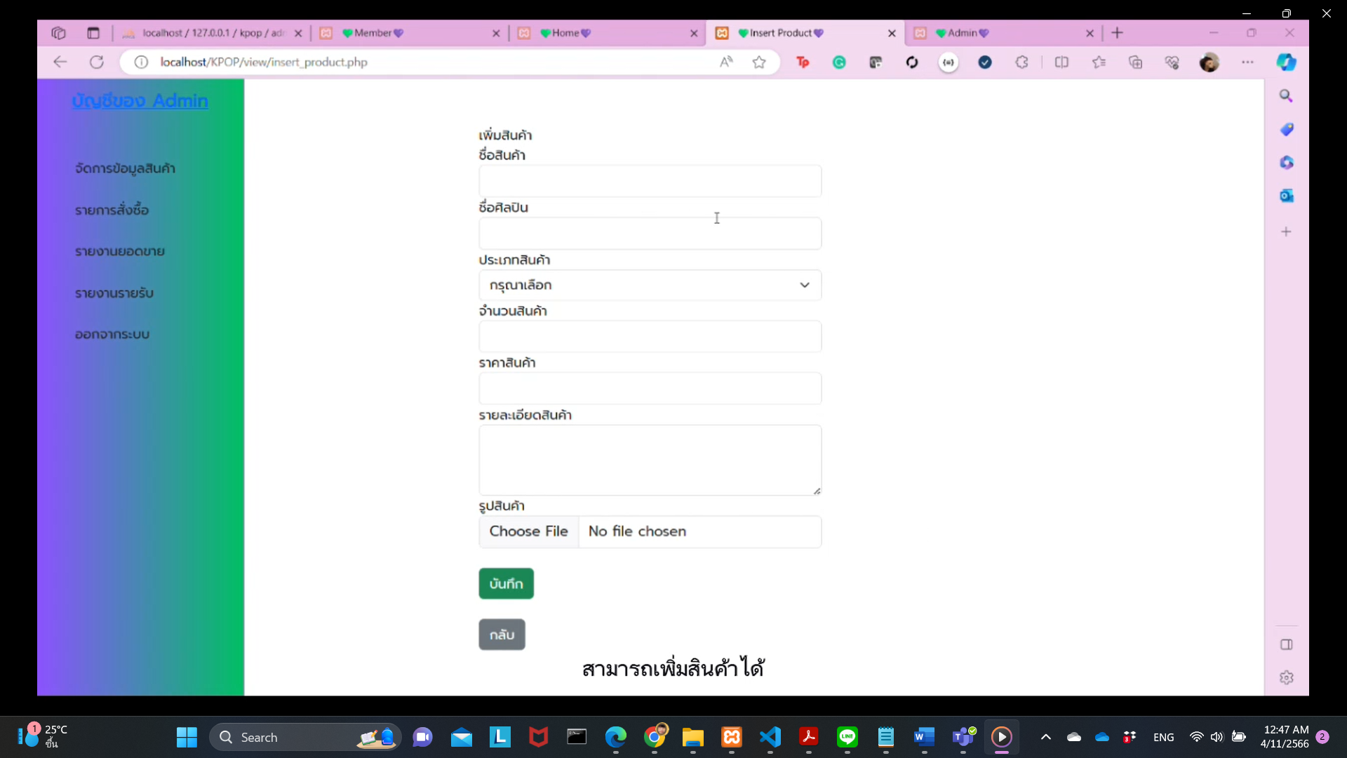

ภาพที่ 4-30 หน้าเพิ่มสินค้า

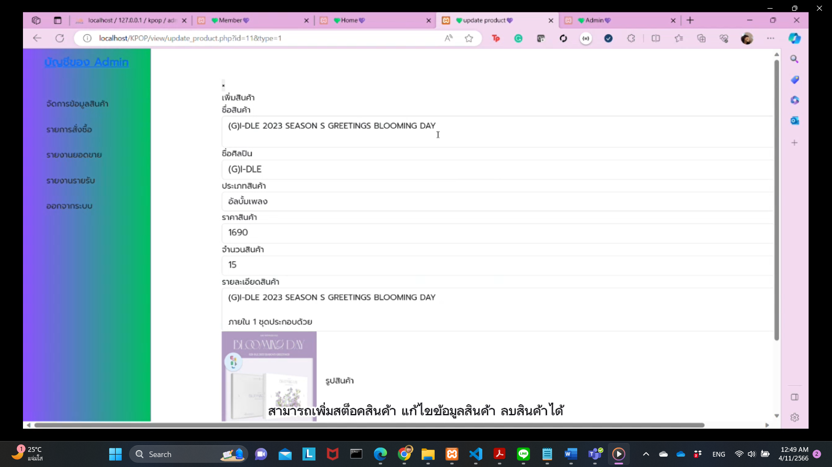

ภาพที่ 4-31 หน้าแก้ไขข้อมูลสินค้า

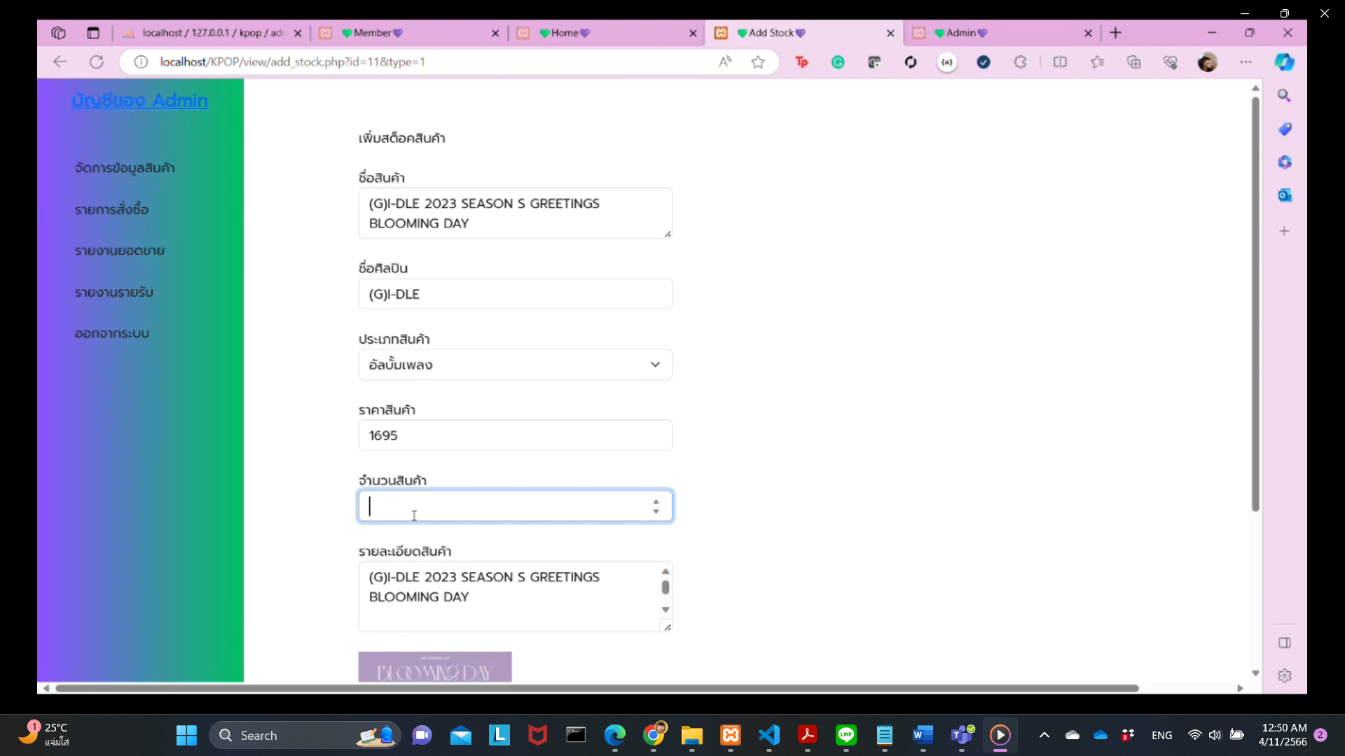

ภาพที่ 4-32 หน้าเพิ่มสต็อคสินค้า

(3) สามารถดูรายการสั่งซื้อได้

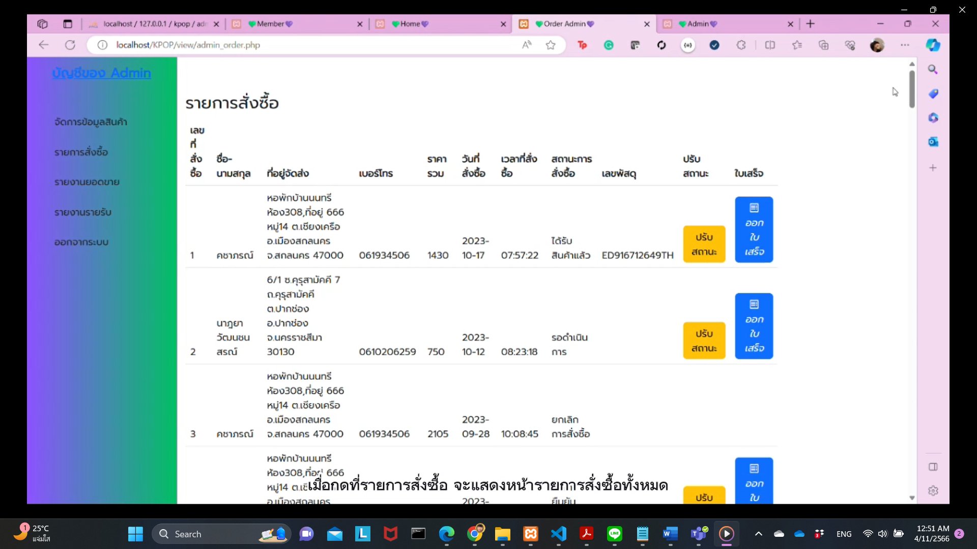

ภาพที่ 4-33 หน้าดูรายการสั่งซื้อสินค้า

(4) สามารถตรวจสอบการชำระเงิน และบันทึกสถานะการชำระเงินได้

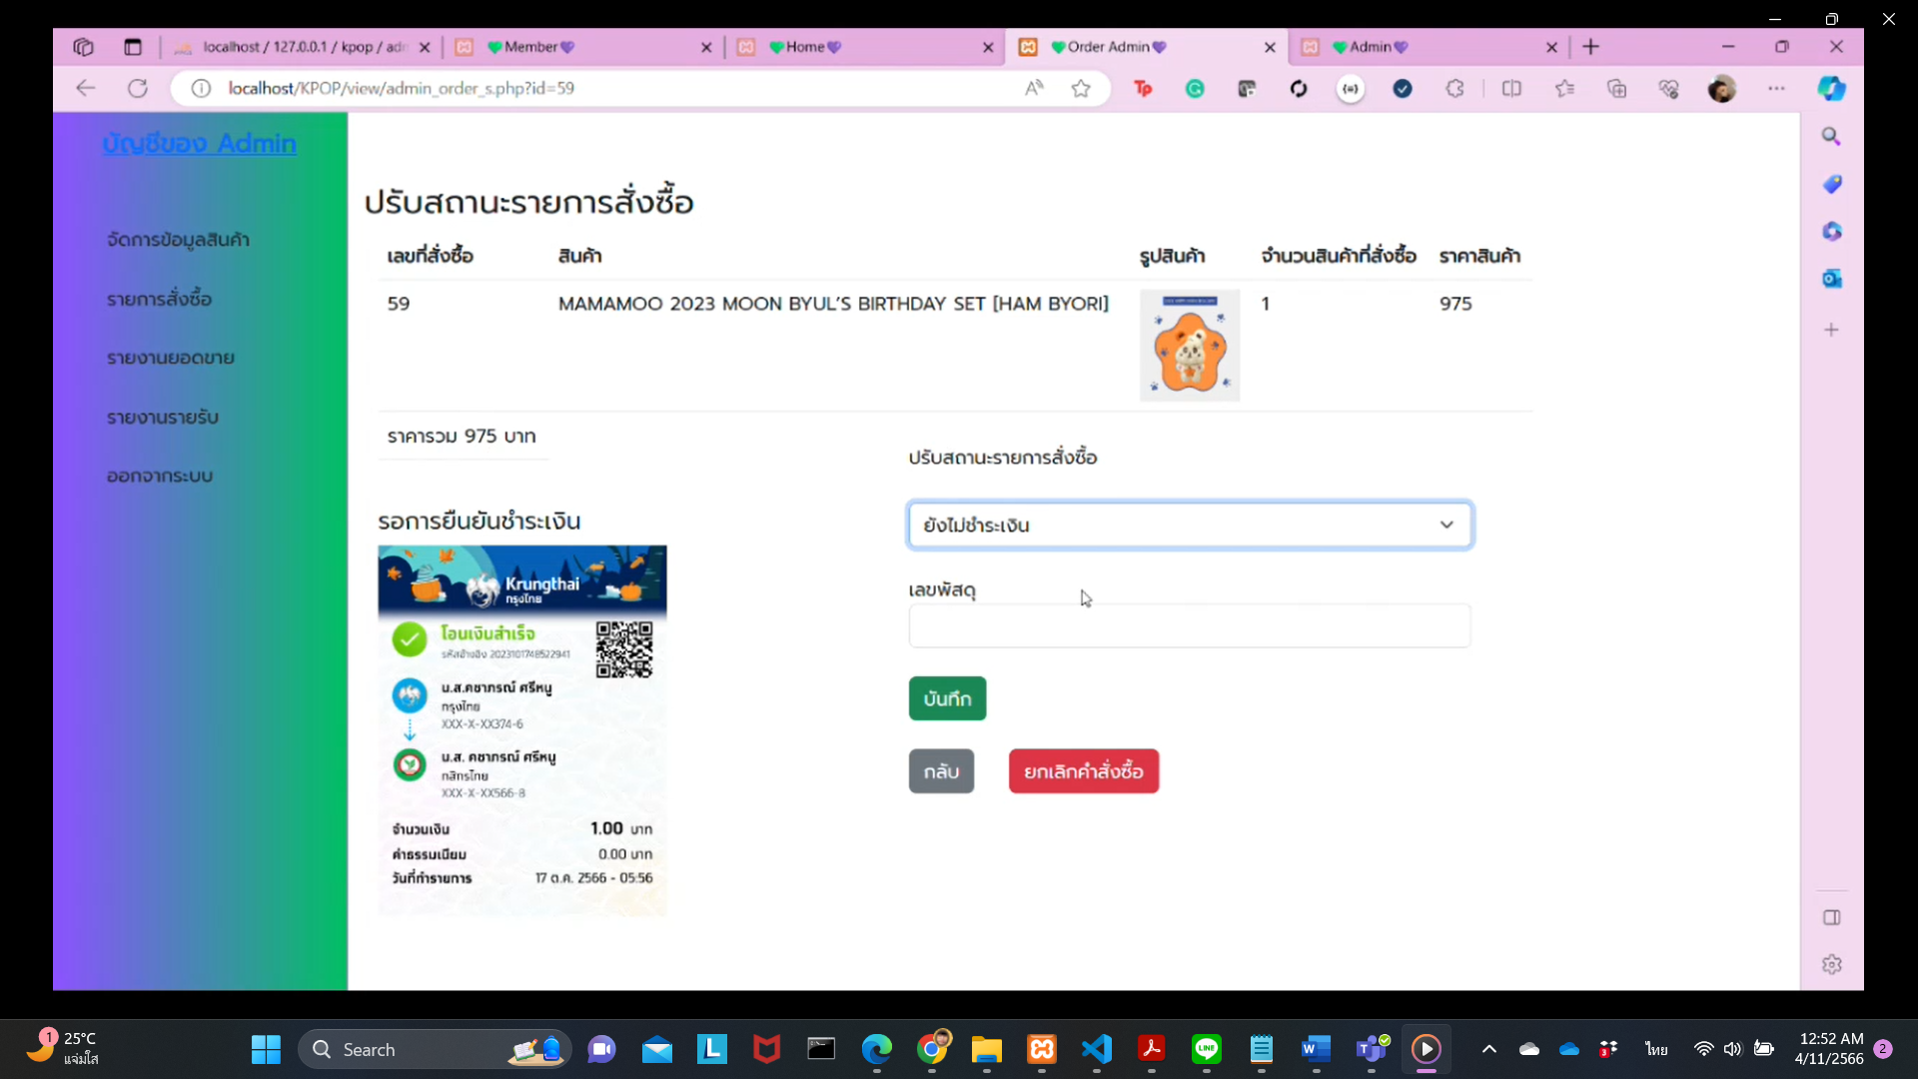

ภาพที่ 4-34 หน้าตรวจสอบการชำระเงิน และบันทึกสถานะการชำระเงิน

(5) สามารถยกเลิกการสั่งซื้อได้



ภาพที่ 4-35 หน้ายกเลิกสินค้า

(6) สามารถอัปเดตสถานะการสั่งซื้อ และเลขพัสดุได้

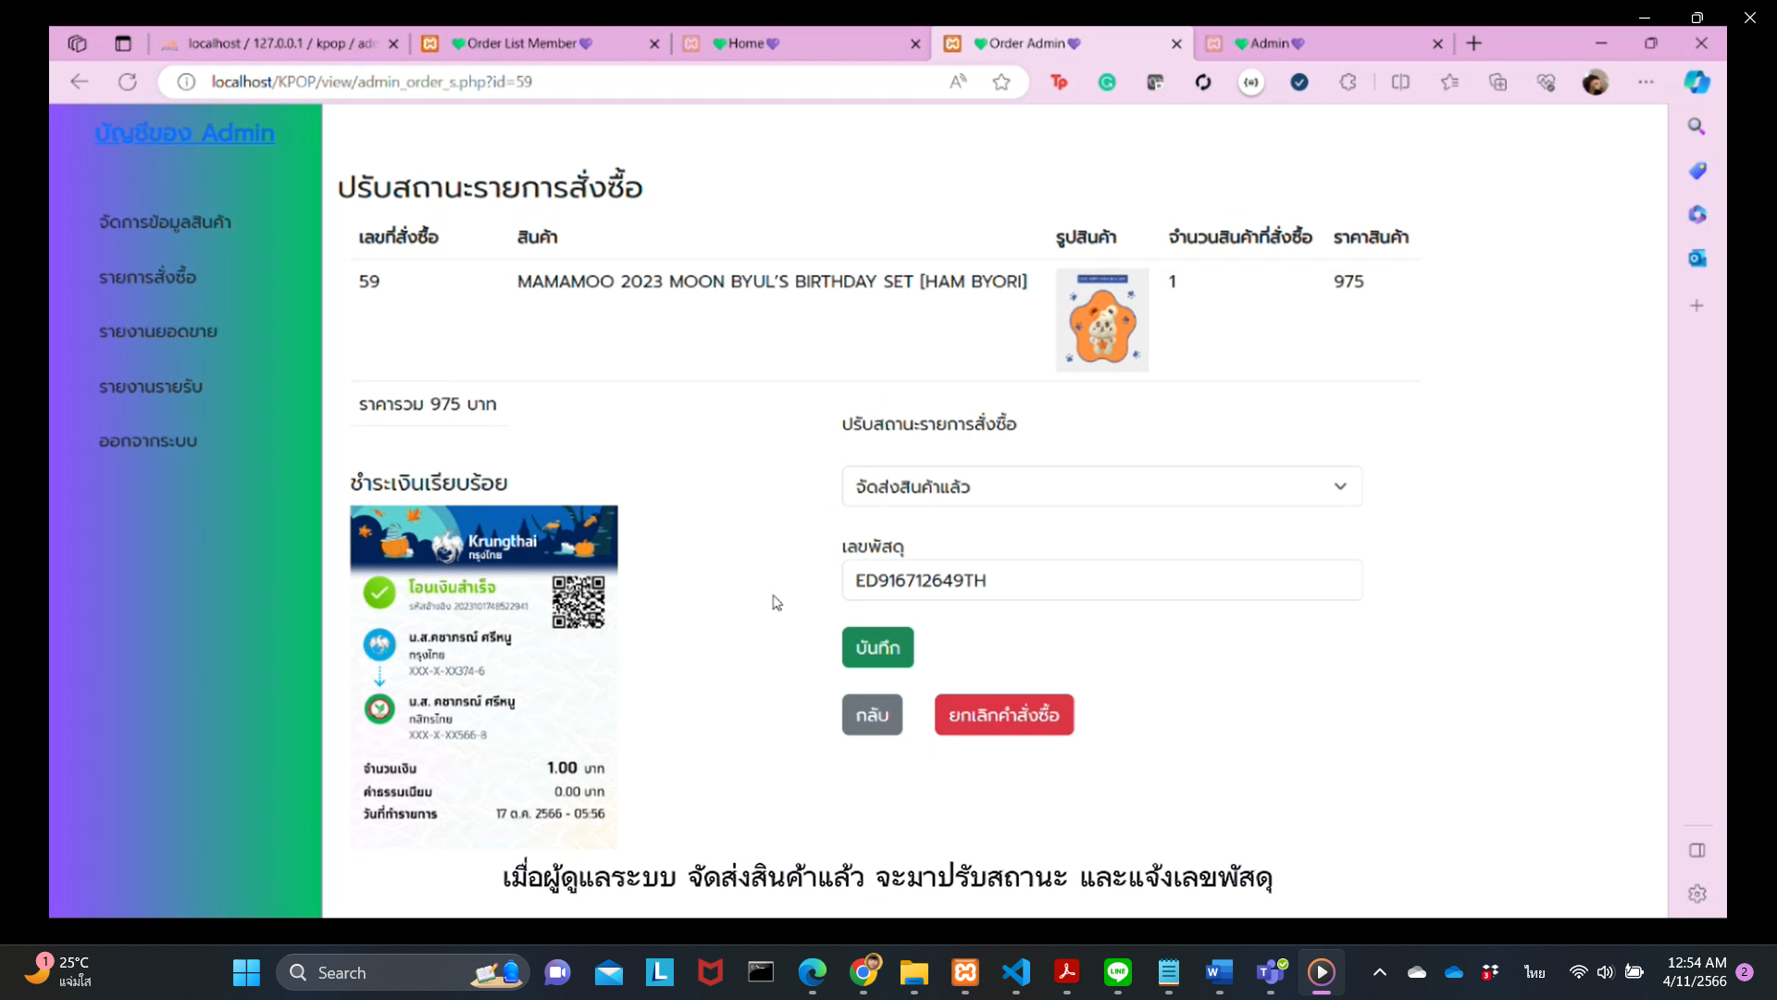

ภาพที่ 4-36 หน้าปรับสถานะสั่งซื้อ และเลขพัสดุ

(7) สามารถออกใบเสร็จได้

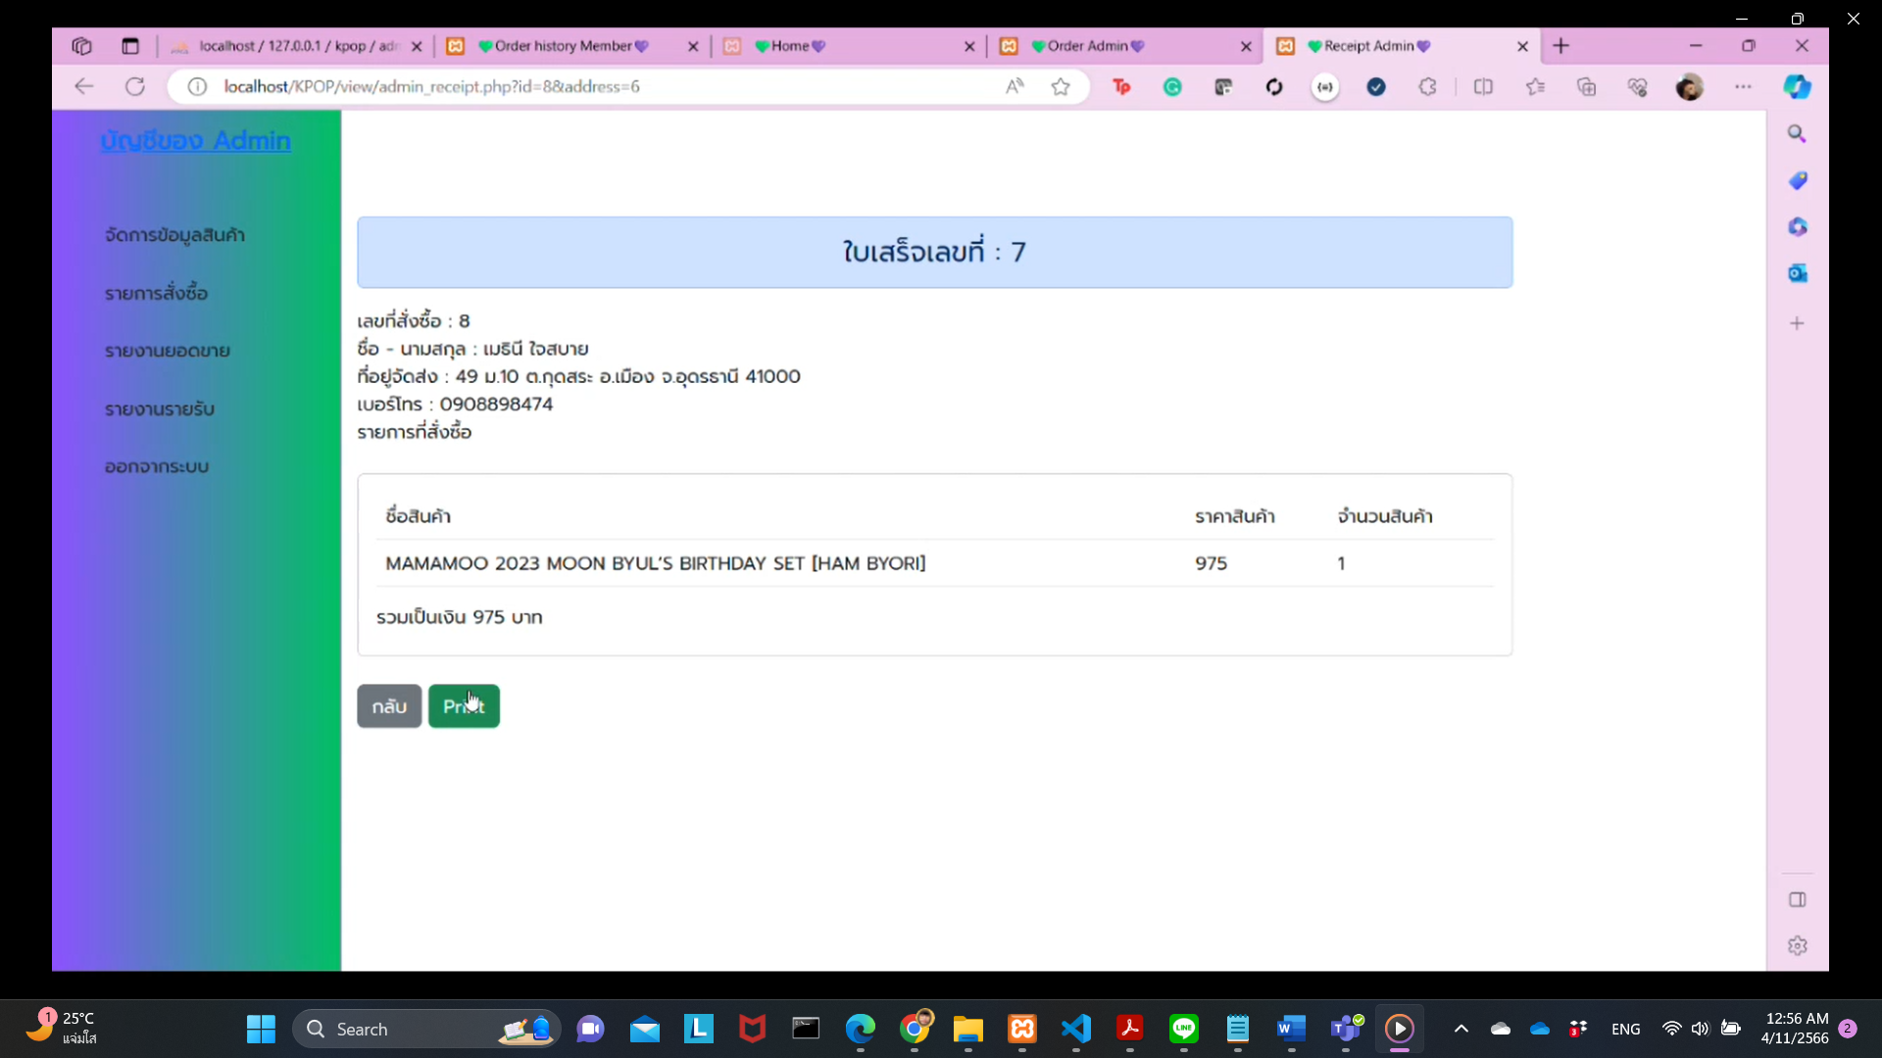

ภาพที่ 4-37 หน้าออกใบเสร็จ

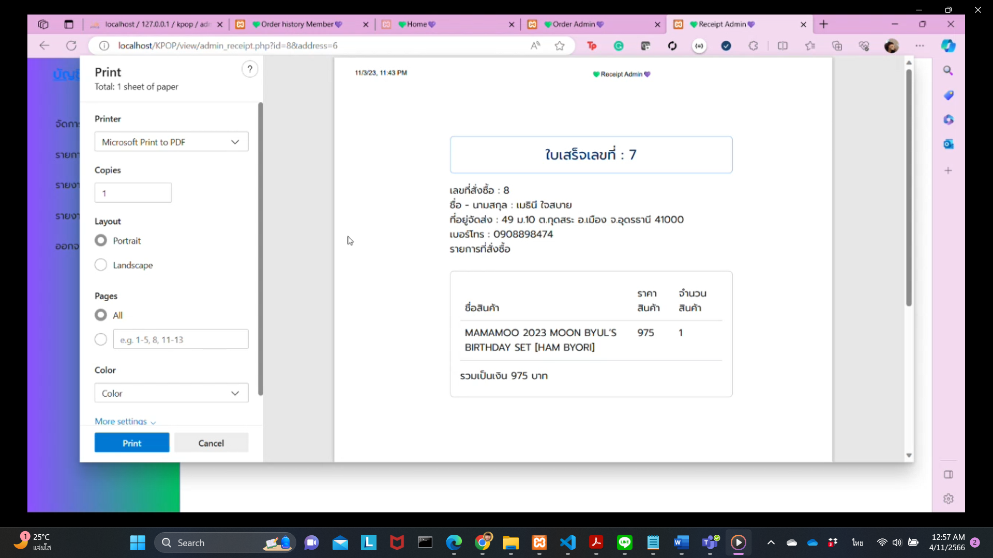

ภาพที่ 4-38 หน้าออกใบเสร็จ

(8) สามารถดูรายงานสรุปยอดขาย(รายวัน รายเดือน รายปี)ได้

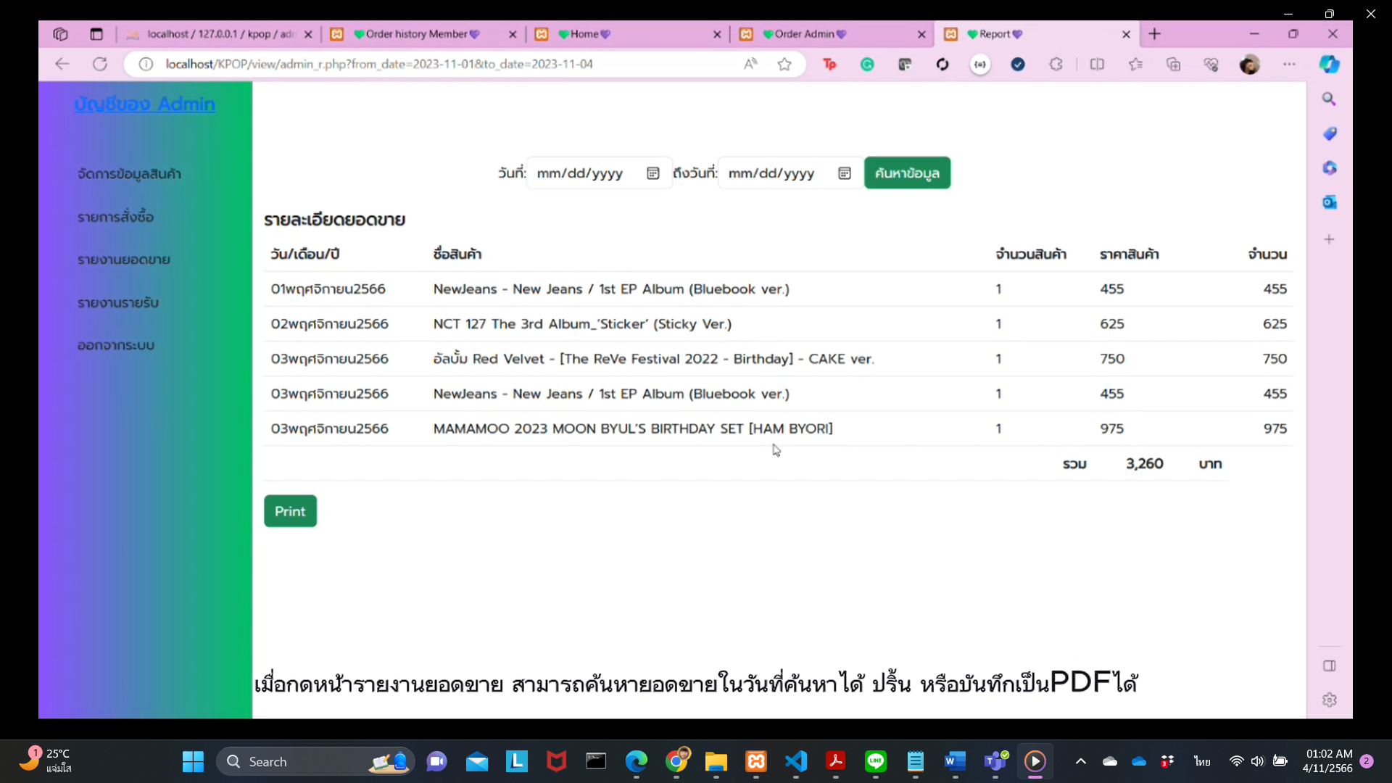

ภาพที่ 4-39 หน้าดูรายงานยอดขายรายวัน

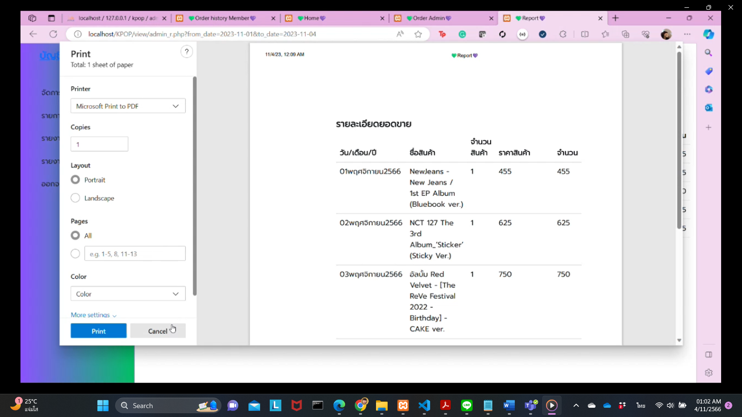

ภาพที่ 4-40 หน้าดูรายงานยอดขายรายวัน

(9) สามารถดูรายงานสรุปรายรับ(รายวัน รายเดือน รายปี)ได้

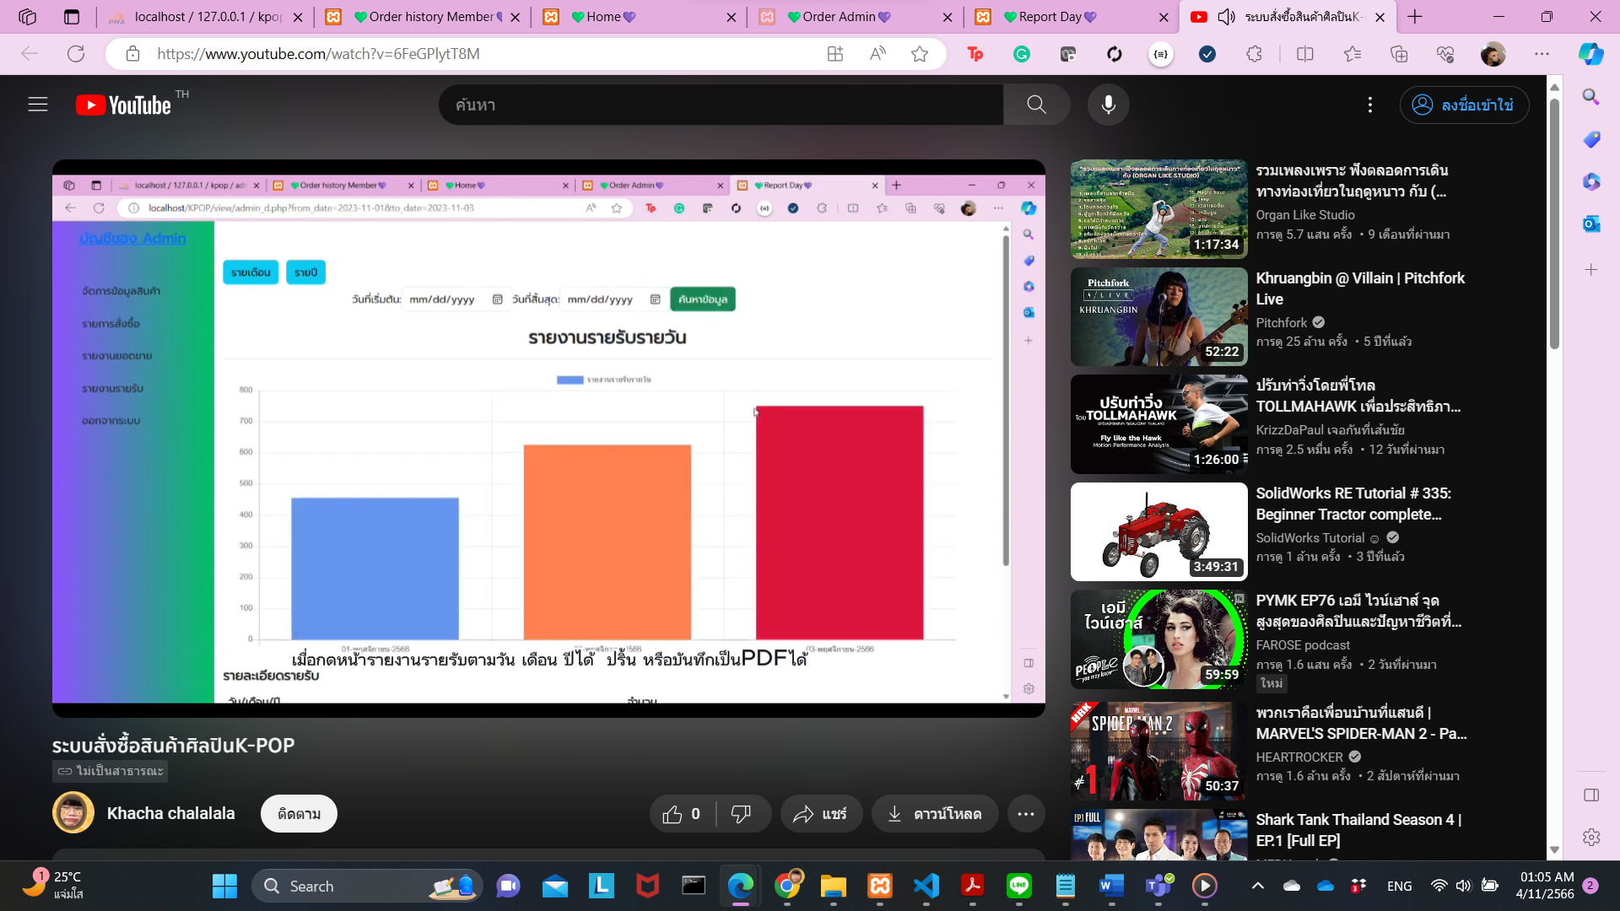

ภาพที่ 4-41 หน้าดูรายงานรายรับรายวัน

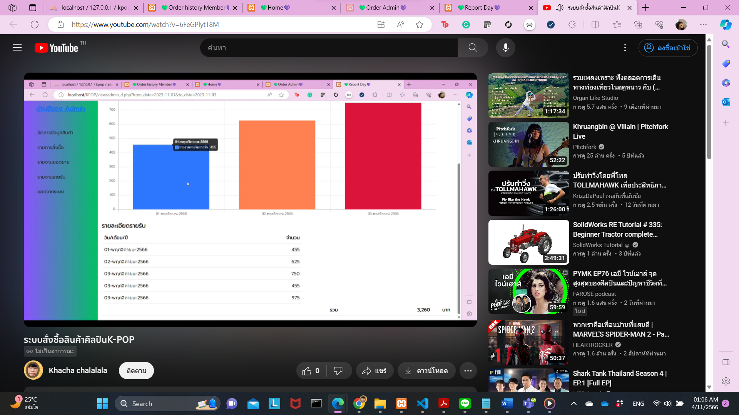

ภาพที่ 4-42 หน้าดูรายงานรายรับรายวัน

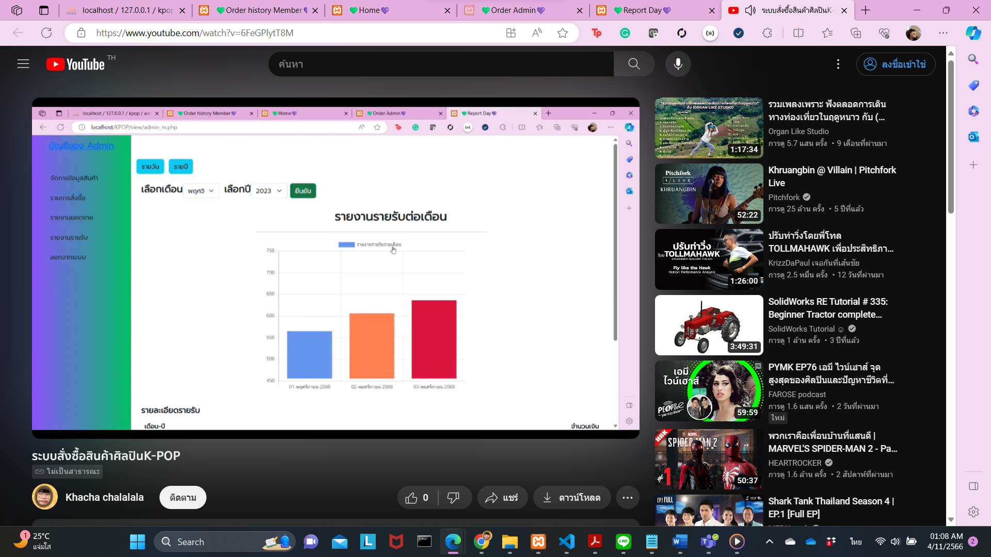

ภาพที่ 4-43 หน้าดูรายงานรายรับรายเดือน

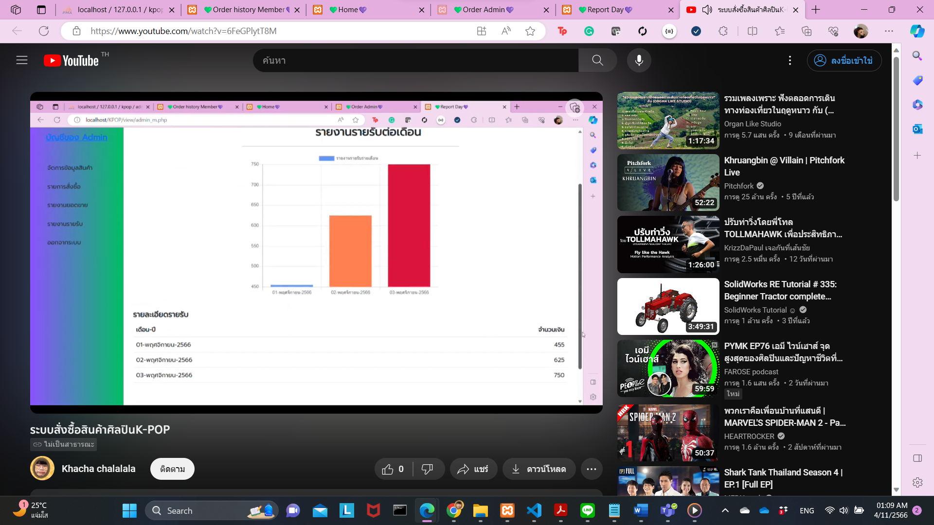

ภาพที่ 4-44 หน้าดูรายงานรายรับรายเดือน

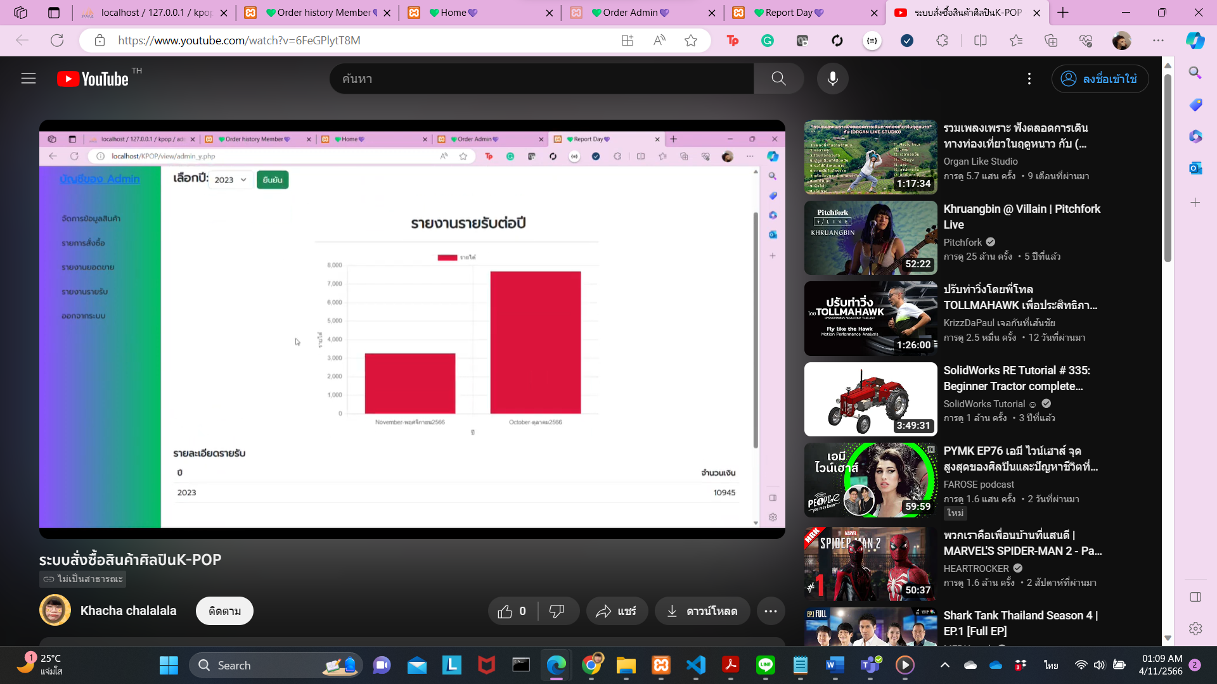

ภาพที่ 4-45 หน้าดูรายงานรายรับรายปี

บทที่ 5

สรุปและข้อเสนอแนะ

**5.1 สรุปผลการดำเนินงาน**

จากการพัฒนาระบบสั่งซื้อสินค้าศิลปินK-POPนั้นมีจุดประสงค์ เพื่อให้ระบบ

5.1.1 ผู้ใช้ทั่วไป

(1) สามารถสมัครสมาชิกได้

(1.1) ชื่อผู้ใช้

(1.2) ชื่อ-นามสกุล

(1.3) ที่อยู่

(1.4) เบอร์โทร

(2) สามารถดูรายการสินค้าได้ (สินค้าของศิลปินเคป็อบ)

(2.1) ชื่อสินค้า

(2.2) ชื่อศิลปิน

(2.3) รูปภาพ

(2.4) รายละเอียดสินค้า

(2.5) ราคาสินค้า

(2.6) จำนวนสินค้า

(2.7) ประเภทสินค้า

(3) สามารถค้นหาสินค้าได้

(3.1) ประเภทสินค้า

(3.2) ชื่อสินค้า

(3.3) ชื่อศิลปิน

5.1.2 สมาชิก

(1) สามารถล็อคอินเข้าสู่ระบบ และล็อคเอาท์ออกจากระบบได้

(2) สามารถดูข้อมูลโปรไฟล์ได้

(2.1) ชื่อผู้ใช้

(2.2) ชื่อ-นามสกุล

(2.3) ที่อยู่

(2.4) เบอร์โทร

(3) สามารถแก้ไขข้อมูลโปรไฟล์ได้

(3.1) ชื่อ-นามสกุล

(3.2) รหัสผ่าน

(3.3) ที่อยู่

(3.4) เบอร์โทร

(4) สามารถดูรายการสินค้าได้ (สินค้าของศิลปินเคป็อบ)

(4.1) ชื่อสินค้า

(4.2) ชื่อศิลปิน

(4.3) รูปภาพ

(4.4) รายละเอียดสินค้า

(4.5) ราคาสินค้า

(4.6) จำนวนสินค้า

(4.7) ประเภทสินค้า

(5) สามารถค้นหาสินค้าได้

(5.1) ประเภทสินค้า

(5.2) ชื่อสินค้า

(5.3) ชื่อศิลปิน

(6) สามารถจัดการสินค้าในตะกร้าได้ (เพิ่ม ลบ แก้ไขภายในตะกร้าสินค้า)

(7) ชำระเงินผ่านQRcode ภายใน 30 นาที

(8) สามารถจัดการคำสั่งซื้อได้

(8.1) สามารถแก้ไขข้อมูลการสั่งซื้อได้ หากยังไม่ยืนยันการสั่งซื้อ

(8.2) สามารถแก้ไขที่อยู่ในการจัดส่งได้ หากยังไม่ยืนยันการสั่งซื้อ

(8.3) สามารถยกเลิกการสั่งซื้อได้ หากยังไม่โอนเงิน

(9) สามารถดูสถานการณ์สั่งซื้อ และเลขพัสดุได้

(10) สามารถดูประวัติการสั่งซื้อได้

5.1.3 ผู้ดูแลระบบ

(1) สามารถล็อคอินเข้าสู่ระบบ และล็อคเอาท์ออกจากระบบได้

(2) สามารถจัดการข้อมูลสินค้าได้ (เพิ่ม ลบ แก้ไขสินค้า)

(3) สามารถดูรายการสั่งซื้อได้

(4) สามารถตรวจสอบการชำระเงิน และบันทึกสถานะการชำระเงินได้

(5) สามารถยกเลิกการสั่งซื้อได้

(6) สามารถอัปเดตสถานะการสั่งซื้อ และเลขพัสดุได้

(7) สามารถออกใบเสร็จได้

(8) สามารถดูรายงานสรุปยอดขาย(รายวัน รายเดือน รายปี)ได้

(9) สามารถดูรายงานสรุปรายรับ(รายวัน รายเดือน รายปี)ได้

**5.2 ข้อเสนอแนะ**

พัฒนาระบบสั่งซื้อสินค้าK-POP ในรูปแบบของ Web Application โดยใช้ภาษา php, JavaScript, MySQL และนำ Bootstrap เพื่อความสะดวกในการใช้งาน จึงเหมาะสำหรับผู้ที่ต้องการจะศึกษาและนำไปพัฒนาต่อ เพื่อเพิ่มประสบการณ์

**5.3** **ปัญหาและอุปสรรค**

หลังจากได้ทำการพัฒนาระบบสั่งซื้อสินค้าศิลปินK-POPนี้ขึ้นพบว่า ระบบซื้อขาย การจ่ายเงิน และการทำ Responsive ปรับเปลี่ยนขนาดของเว็บไซต์ให้เหมาะสมกับการแสดงผลบนหน้าจอขนาดต่างๆ มีกระบวนการซับซ้อนมากกว่าที่ได้ออกแบบไว้ในบทที่ 3 ซึ่งผู้พัฒนาไม่มีประสบการณ์ในการพัฒนา ทำให้ต้องใช้เวลาในการศึกษา และพัฒนานานกว่าที่กำหนดไว้

**5.4 แนวทางพัฒนาต่อ**

มีแนวคิดพัฒนาระบบให้มีความเสถียรมากยิ่งขึ้น ปรับแต่งหน้า Web Application ให้ดูดีมากขึ้น และเพิ่มฟังก์ชันการใช้งานให้สะดวกต่อการใช้งานมากยิ่งขึ้น เช่น เพิ่มรูปโปรไฟล์ เขียนรีวิวสินค้าได้

เอกสารอ้างอิง

[1] เบญจพร สุวรรณวงศ์. (2559). กระแสวัฒนธรรมสมัยนิยมเกาหลีกับการสร้างอัตลักษณ์ร่วมของ

กลุ่มแฟนคลับ. (วิทยานิพนธ์ปริญญามหาบัณฑิต, มหาวิทยาลัยธรรมศาสตร์).

[สืบค้นเมื่อ 27 มกราคม 2566].

<https://km-ir.arts.tu.ac.th/files/original/afaf4c26ba8967d4a9fa50437b9848ba2d7c35a7.pdf>.

[2] Jay Jiwook Han. (ม.ป.ป). ประวัติความเป็นมาของ K-Pop ตั้งแต่นั้นมาจนถึงปัจจุบัน.

[สืบค้นเมื่อ 27 มกราคม 2566].

<https://www.ivisitkorea.com/th/the-history-of-k-pop-from-then-to-now/>

[3] จาก วงจรการวิเคราะห์ระบบงาน. (ม.ป.ป). [สืบค้นเมื่อ 27 มกราคม 2566].

<http://learningsystem.6te.net/?page=2>.

[4] วไลลักษณ์ วงรื่น. (2565). การรออกแบบและวิเคราะห์ระบบ:

เอกสารประกอบการเรียนการสอน. มหาวิทยาลัยเกษตรศาสตร์ วิทยาเขตเฉลิมพระเกียรติ

จังหวัดสกลนคร คณะวิทยาศาสตร์และวิศวกรรมศาสตร์ ภาควิชาวิทยาการคอมพิวเตอร์และ

สารสนเทศ. [สืบค้นเมื่อ 27 มกราคม 2566].

[5] ศิริพร แสนศรี. (2564). ระบบฐานข้อมูลเบื้องต้น: เอกสารประกอบการเรียนการสอน.

มหาวิทยาลัยเกษตรศาสตร์ วิทยาเขตเฉลิมพระเกียรติ จังหวัดสกลนคร คณะวิทยาศาสตร์และ

วิศวกรรมศาสตร์ ภาควิชาวิทยาการคอมพิวเตอร์และสารสนเทศ.

[สืบค้นเมื่อ 27 มกราคม 2566].

[6] จาก รู้จักกับ Visual Studio Code (วิชวล สตูดิโอ โค้ด) โปรแกรมฟรีจากค่ายไมโครซอฟท์.

(27 ตุลาคม 2560). [สืบค้นเมื่อ 27 มกราคม 2566].

<https://www.mindphp.com/%E0%B8%9A%E0%B8%97%E0%B8%84%E0%B8%A7%E0%B8%B2%E0%B8%A1/microsoft/4829-visual-studio-code.html>.

[7] จาก MySQL Database คืออะไร ?. (22 พฤษภาคม 2563). [สืบค้นเมื่อ 27 มกราคม 2566].

<https://zixzax.net/database/mysql-database-%E0%B8%84%E0%B8%B7%E0%B8%AD%E0%B8%AD%E0%B8%B0%E0%B9%84%E0%B8%A3/>.

เอกสารอ้างอิง(ต่อ)

[8] จาก PHPMYADMIN คืออะไร. (4 กรกฎาคม 2561). [สืบค้นเมื่อ 27 มกราคม 2566].

<https://www.aosoft.co.th/article/310/phpMyAdmin-%E0%B8%84%E0%B8%B7%E0%B8%AD%E0%B8%AD%E0%B8%B0%E0%B9%84%E0%B8%A3.html>.

[9] Nopparat. (2565). ทำไมถึงต้องใช้ Typescript ทั้งที่ก็มี JavaScript อยู่แล้ว.

[สืบค้นเมื่อ 27 มกราคม 2566].

<https://il.mahidol.ac.th/th/i-learning-clinic/computer-articles/%E0%B8%97%E0%B8%B3%E0%B9%84%E0%B8%A1%E0%B8%96%E0%B8%B6%E0%B8%87%E0%B8%95%E0%B9%89%E0%B8%AD%E0%B8%87%E0%B9%83%E0%B8%8A%E0%B9%89-typescript-%E0%B8%97%E0%B8%B1%E0%B9%89%E0%B8%87%E0%B8%97%E0%B8%B5/>.

[10] จาก แนะนำภาษา PHP. (8 ธันวาคม 2559). [สืบค้นเมื่อ 28 มกราคม 2566].

<http://marcuscode.com/lang/php/introduction>.

[11] Kankann. (21 กรกฏาคม 2563). ภาษา HTML, CSS และ JavaScript แตกต่างกันอย่างไร ?

เลือกใช้ตัวไหนสร้างเว็บเพจดี ?. [สืบค้นเมื่อ 28 มกราคม 2566].

<https://tips.thaiware.com/1330.html>.

[12] จาก SQL คืออะไร. (ม.ป.ป). [สืบค้นเมื่อ 28 มกราคม 2566].

<https://aws.amazon.com/th/what-is/sql/>.

[13] จาก Ecommerce คืออะไร มีข้อดีข้อเสียอย่างไร และเพราะอะไรจึงควรลงทุนในธุรกิจนี้.

(ม.ป.ป). [สืบค้นเมื่อ 28 มกราคม 2566].

<https://sell.amazon.co.th/blogs/2021/what-is-ecommerce?gclid=CjwKCAiA5sieBhBnEiwAR9oh2pXlO122srRNiY_YIpa2kT0y5kyv-Q3H90d7zwYDDtkO8IL0j2IlThoCqUcQAvD_BwE>.

[14] ปุณณรัตน์ บุญเจริญ และประกายแก้ว อ่อนดี. (2564). ระบบจัดการร้านขายหนังสือมือสอง.

วิทยานิพนธ์ปริญญาวิทยาศาสตรบัณฑิต, มหาวิทยาลัยมหาสารคาม.

[สืบค้นเมื่อ 4 กุมพาพันธ์ 2566].

<http://digital.csmsu.net:8080/library/handle/123456789/153>.

เอกสารอ้างอิง(ต่อ)

[15] Chawish Tilakul. นำ Bootstrap มาใช้ใน Laravel กันเถอะ. (17 สิงหาคม 2563).

[สืบค้นเมื่อ 4 กุมพาพันธ์ 2566].

<https://dev.classmethod.jp/articles/laravel-x-bootstrap/>.

[16] Settawat Janpuk. Node.js คืออะไร. (17 มีนาคม 2561). [สืบค้นเมื่อ 4 กุมพาพันธ์ 2566].

<https://medium.com/@settawatjanpuk/https-medium-com-settawatjanpuk-beginner-node-js-970383cc6e3a>.

[17] ทวีวุฒิ นาหอหม๊ะ. จําลองเว็บเซิร์ฟเวอร์ด้วย XAMPP. (17 มี.ค. 2563).

[สืบค้นเมื่อ 4 กุมพาพันธ์ 2566].

<https://nakomah.com/blog/%E0%B8%88%E0%B9%8D%E0%B8%B2%E0%B8%A5%E0%B8%AD%E0%B8%87%E0%B9%80%E0%B8%A7%E0%B9%87%E0%B8%9A%E0%B9%80%E0%B8%8B%E0%B8%B4%E0%B8%A3%E0%B9%8C%E0%B8%9F%E0%B9%80%E0%B8%A7%E0%B8%AD%E0%B8%A3%E0%B9%8C%E0%B8%94%E0%B9%89%E0%B8%A7%E0%B8%A2-xampp>.

[18] จารุภัค อธิวัฒน์ภิญโญ, มนฑิรา ธาดาอํานวยชัย และ ปีเตอร์ รุ่งเรือนกานต์. (2562). การศึกษา

พฤติกรรมการเปิดรับสื่อสังคมออนไลน์และการธํารงรักษาของกลุ่มแฟนคลับนักร้องเกาหลีใน

ประเทศไทยกรณีศึกษา ศิลปินวง GOT7.วารสารวิชาการนวัตกรรมสื่อสารสังคม, 7(1),

220-229. [สืบค้นเมื่อ 4 กุมพาพันธ์ 2566].

[19] โชติกา จั่นจีน และรุ**่**งอาทิตย**์** บูชาอินทร**์**. (2562). การสร้างเว็บไซต์พาณิชย์อิเล็กทรอนิกส์เพื่อ

การขายภาพวาดของคณะศิลปกรรมศาสตร์ มหาวิทยาลัยบูรพา. มหาวิทยาลัยบูรพา.

[สืบค้นเมื่อ 4 กุมพาพันธ์ 2566].

<https://so05.tci-thaijo.org/index.php/PNRU_JHSS/article/view/127872/153636>.

[20] พิษณุ สุขเสริฐ. (ม.ป.ป). ระบบพาณิชย์อิเล็กทรอนิกส์เพื่อสนับสนุนการขายของร้านไม้เงิน

ไม้ทอง. มหาวิทยาลัยเชียงใหม่. [สืบค้นเมื่อ 4 กุมพาพันธ์ 2566].

<http://cmuir.cmu.ac.th/bitstream/6653943832/14666/2/itm1051ps_abs.pdf>.

เอกสารอ้างอิง(ต่อ)

[21] admin.d. (10 เมษายน 2563). ประโยชน์ของ ระบบฐานข้อมูล มีอะไรบ้าง อยากรู้ไหม?.

[สืบค้นเมื่อ 4 กุมพาพันธ์ 2566].

<https://www.ko.in.th/%e0%b8%9b%e0%b8%a3%e0%b8%b0%e0%b9%82%e0%b8%a2%e0%b8%8a%e0%b8%99%e0%b9%8c%e0%b8%82%e0%b8%ad%e0%b8%87-%e0%b8%a3%e0%b8%b0%e0%b8%9a%e0%b8%9a%e0%b8%90%e0%b8%b2%e0%b8%99%e0%b8%82%e0%b9%89%e0%b8%ad%e0%b8%a1%e0%b8%b9%e0%b8%a5-%e0%b8%a1%e0%b8%b5%e0%b8%ad%e0%b8%b0%e0%b9%84%e0%b8%a3%e0%b8%9a%e0%b9%89%e0%b8%b2%e0%b8%87-%e0%b8%ad%e0%b8%a2%e0%b8%b2%e0%b8%81%e0%b8%a3%e0%b8%b9%e0%b9%89%e0%b9%84%e0%b8%ab%e0%b8%a1/>.

[22] จาก E-Commerce คืออะไร?. (ม.ป.ป). [สืบค้นเมื่อ 4 กุมพาพันธ์ 2566].

<https://seo-web.aun-thai.co.th/blog/marketing-blog-ecommerce-strategy/>.

**ภาคผนวก**

**ภาคผนวก ก**

คู่มือการใช้งานระบบสั่งซื้อสินค้าศิลปินK-POP

**คู่มือการใช้งานระบบ**

ส่วนของคู่มือการใช้งานระบบสั่งซื้อสินค้าศิลปินK-POP แบ่งออกเป็น 3 ส่วน ดังนี้ ผู้ใช้ทั่วไป สมาชิก และผู้ดูแลระบบ

**ก.1 ผู้ใช้ทั่วไป**

(1) เริ่มต้นเข้าสู่หน้าจอหลัก สามารถใช้งานได้ดังนี้

(1) สามารถได้สมัครสมาชิกได้

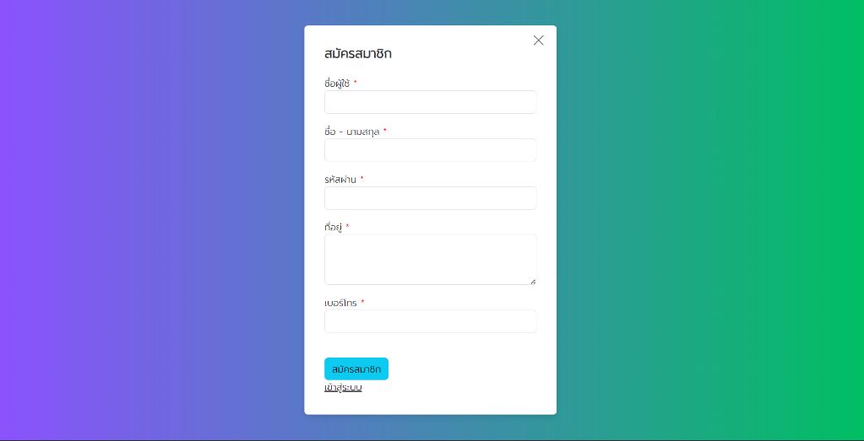

ภาพที่ ก-1 หน้าสมัครสมาชิก

(2) สามารถดูรายการสินค้าได้

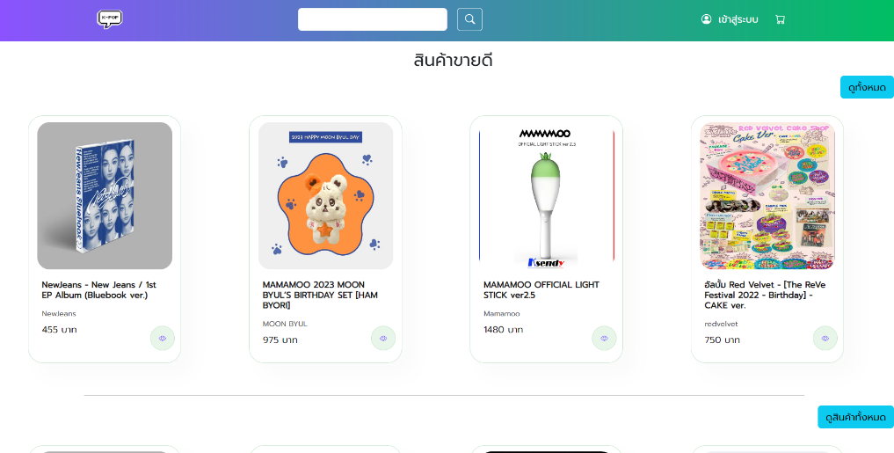

ภาพที่ ก-2 หน้าหลักของผู้ใช้ทั่วไป



ภาพที่ ก-3 หน้าหลักของผู้ใช้ทั่วไป



ภาพที่ ก-4 หน้ารายละเอียดสินค้าของผู้ใช้ทั่วไป

(3) สามารถค้นหาสินค้าได้



ภาพที่ ก-5 หน้าค้นหาสินค้า(ชื่อสินค้า ชื่อศิลปิน)ของผู้ใช้ทั่วไป



ภาพที่ ก-6 หน้าค้นหาสินค้า(ประเภทสินค้า)ของผู้ใช้ทั่วไป

**ก.2 สมาชิก**

(1) สามารถล็อคอินเข้าสู่ระบบ และล็อคเอาท์ออกจากระบบได้



ภาพที่ ก-7 หน้าเข้าสู่ระบบ

(2) สามารถดูข้อมูลโปรไฟล์ได้

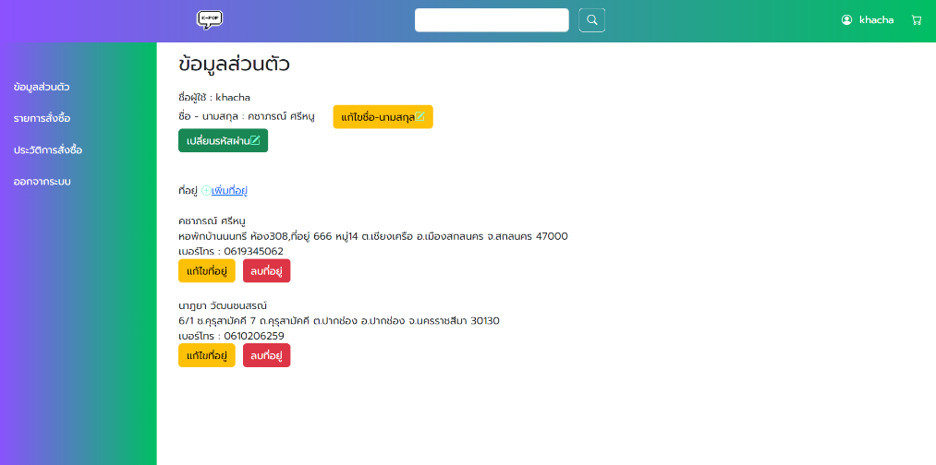

ภาพที่ ก-8 หน้าข้อมูลส่วนตัว

(3) สามารถแก้ไขข้อมูลโปรไฟล์ได้

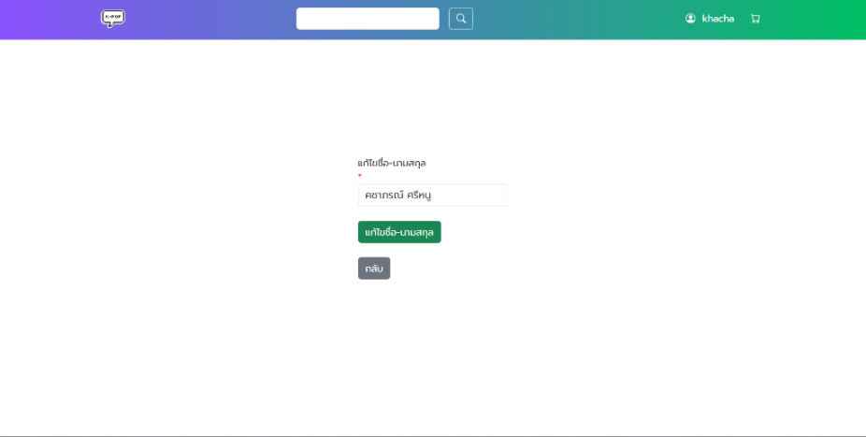

ภาพที่ ก-9 หน้าแก้ไขชื่อ-นามสกุลของสมาชิก

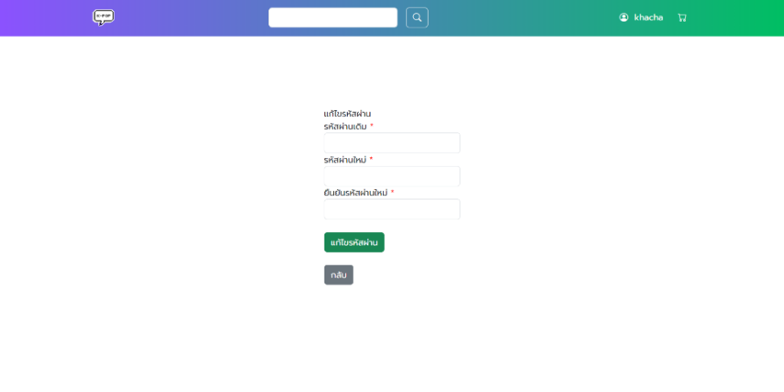

ภาพที่ ก-10 หน้าแก้ไขรหัสผ่าน



ภาพที่ ก-11 หน้าแก้ไขที่อยู่



ภาพที่ ก-12 หน้าเพิ่มที่อยู่

(4) สามารถดูรายการสินค้าได้ (สินค้าของศิลปินเคป็อบ)



ภาพที่ ก-13 หน้าหลักของสมาชิก

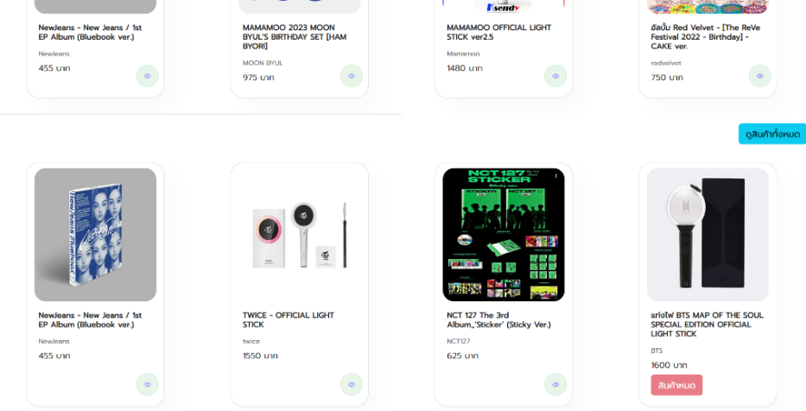

ภาพที่ ก-14 หน้าหลักของสมาชิก

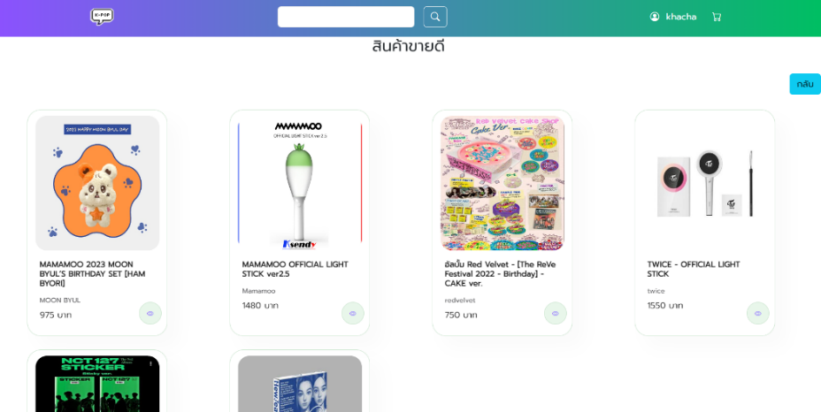

ภาพที่ ก-15 หน้าแสดงสินค้าขายดีทั้งหมด

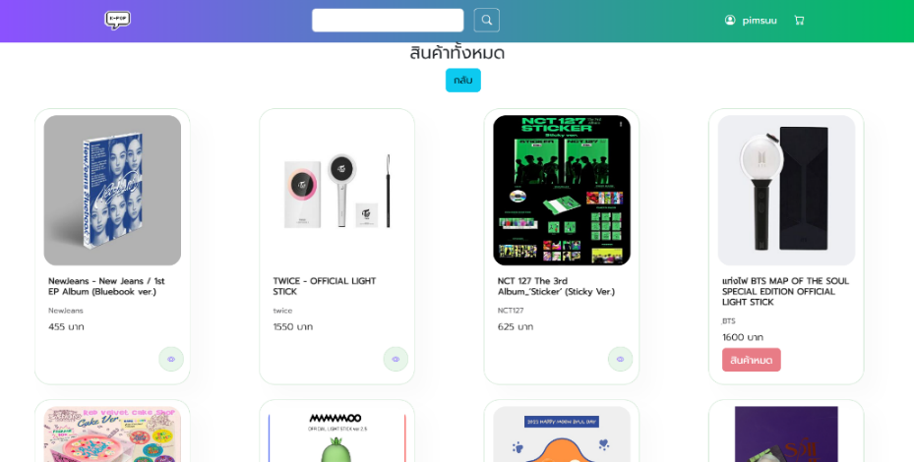

ภาพที่ ก-16 หน้าแสดงสินค้าทั้งหมด

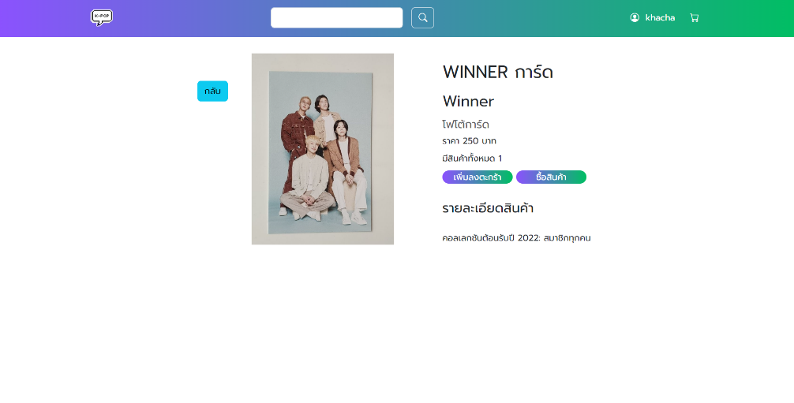

ภาพที่ ก-17 หน้ารายละเอียดสินค้าของสมาชิก

(5) สามารถค้นหาสินค้าได้



ภาพที่ ก-18 หน้าค้นหาสินค้า(ชื่อสินค้า ชื่อศิลปิน)ของสมาชิก



ภาพที่ ก-19 หน้าค้นหาสินค้า(ประเภทสินค้า)ของสมาชิก

(6) สามารถจัดการสินค้าในตะกร้าได้ (เพิ่ม ลบ แก้ไขภายในตะกร้าสินค้า)

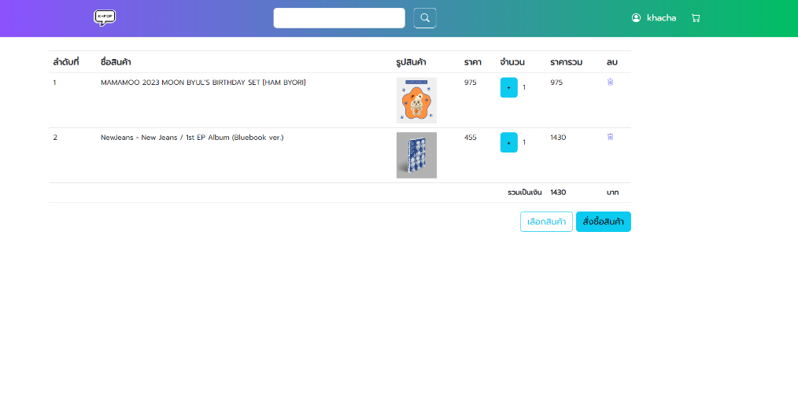

ภาพที่ ก-20 หน้าตะกร้าสินค้า

(7) สามารถจัดการคำสั่งซื้อได้



ภาพที่ ก-21 หน้ายืนยันการสั่งซื้อสินค้า



ภาพที่ ก-22 หน้าเลือกที่อยู่จัดส่งสินค้า



ภาพที่ ก-23 หน้าแก้ไขที่อยู่จัดส่งสินค้า

(8) ชำระเงินผ่านQRcode ภายใน 30 นาที



ภาพที่ ก-24 หน้าชำระเงิน



ภาพที่ ก-25 หน้าแจ้งชำระเงิน

(9) สามารถดูสถานะสั่งซื้อ และเลขพัสดุได้



ภาพที่ ก-26 หน้ารายการสั่งซื้อ

(10) สามารถดูประวัติการสั่งซื้อได้



ภาพที่ ก-27 หน้าประวัติการสั่งซื้อ

**ก.3 ผู้ดูแลระบบ**

(1) สามารถล็อคอินเข้าสู่ระบบ และล็อคเอาท์ออกจากระบบได้



ภาพที่ ก-28 หน้าเข้าสู่ระบบของผู้ดูแลระบบ

(2) สามารถจัดการข้อมูลสินค้าได้ (เพิ่ม ลบ แก้ไขสินค้า)



ภาพที่ ก-29 หน้าหลักของผู้ดูแลระบบ



ภาพที่ ก-30 หน้าเพิ่มสินค้า



ภาพที่ ก-31 หน้าแก้ไขข้อมูลสินค้า



ภาพที่ ก-32 หน้าเพิ่มสต็อคสินค้า

(3) สามารถดูรายการสั่งซื้อได้



ภาพที่ ก-33 หน้าดูรายการสั่งซื้อสินค้า

(4) สามารถตรวจสอบการชำระเงิน และบันทึกสถานะการชำระเงินได้



ภาพที่ ก-34 หน้าตรวจสอบการชำระเงิน และบันทึกสถานะการชำระเงิน

(5) สามารถยกเลิกการสั่งซื้อได้



ภาพที่ ก-35 หน้ายกเลิกสินค้า

(6) สามารถอัปเดตสถานะการสั่งซื้อ และเลขพัสดุได้



ภาพที่ ก-36 หน้าปรับสถานะสั่งซื้อ และเลขพัสดุ

(7) สามารถออกใบเสร็จได้



ภาพที่ ก-37 หน้าออกใบเสร็จ



ภาพที่ ก-38 หน้าออกใบเสร็จ

(8) สามารถดูรายงานสรุปยอดขาย(รายวัน รายเดือน รายปี)ได้



ภาพที่ ก-39 หน้าดูรายงานยอดขายรายวัน



ภาพที่ ก-40 หน้าดูรายงานยอดขายรายวัน

(9) สามารถดูรายงานสรุปรายรับ(รายวัน รายเดือน รายปี)ได้



ภาพที่ ก-41 หน้าดูรายงานรายรับรายวัน



ภาพที่ ก-42 หน้าดูรายงานรายรับรายวัน



ภาพที่ ก-43 หน้าดูรายงานรายรับรายเดือน



ภาพที่ ก-44 หน้าดูรายงานรายรับรายเดือน



ภาพที่ ก-45 หน้าดูรายงานรายรับรายปี

**ประวัติผู้เขียน**

ประวัติส่วนตัว

ชื่อ-นามสกุล : คชาภรณ์ ศรีหนู

รหัสนิสิต : 6340200507

วัน เดือน ปีเกิด : วันที่ 3 ธันวาคม พ.ศ.2544

เบอร์โทรศัพท์ : 061-934-5062

อีเมล : khachaporn.srinoo@gmail.com

ภูมิลำเนา : 6/1 ซ.คุรุสามัคคี 7 ถ.คุรุสามัคคี

ต.ปากช่อง อ.ปากช่อง จ.นครราชสีมา

30130

ประวัติการศึกษา

ระดับประถมศึกษา : โรงเรียนบ้านปากช่อง คุรุสามัคคี1

ระดับมัธยมศึกษา : โรงเรียนปากช่อง

ระดับอุดมศึกษา : มหาวิทยาลัยเกษศาสตร์ วิทยาเขตเฉลิมพระเกียรติ

จังหวัดสกลนคร

คณะวิทยาศาสตร์และวิศวกรรมศาสตร์

สาขาวิทยาการคอมพิวเตอร์